

НЕГОСУДАРСТВЕННОЕ ОБРАЗОВАТЕЛЬНОЕ
ЧАСТНОЕ УЧРЕЖДЕНИЕ ВЫСШЕГО ОБРАЗОВАНИЯ

НЕГОСУДАРСТВЕННОЕ ОБРАЗОВАТЕЛЬНОЕ ЧАСТНОЕ
УЧРЕЖДЕНИЕ ВЫСШЕГО ОБРАЗОВАНИЯ
«МОСКОВСКИЙ ИНСТИТУТ ПСИХОАНАЛИЗА»

Факультет коррекционной педагогики и специальной психологии

Магомадова Лидия Руслановна

«Формирование оптико-пространственных представлений у детей с нарушениями зрения»

Выпускная квалификационная работа – МАГИСТЕРСКАЯ РАБОТА
по направлению подготовки 44.04.03 «Специальное (дефектологическое) образование»
студента группы № СдМ5А20/11
Профиль «Нейродефектология»

Рецензент  кандидат педагогических наук  Кошелева Н.В. | Научный руководитель  кандидат педагогических наук  доцент  Кулешова Э.В.
Москва 2023
ОГЛАВЛЕНИЕ

Введение……………………………………………………………………..……..3
ГЛАВА I. ТЕОРЕТИЧЕСКИЕ АСПЕКТЫ ОПТИКО-ПРОСТРАНСТВЕННЫХ ПРЕДСТАВЛЕНИЙ У ДЕТЕЙ С НАРУШЕНИЕМ ЗРЕНИЯ 7
1.1. Определение категории оптико-пространственных нарушений 7
1.2. Современные методы и формы для развития пространственных представлений у детей с нарушением зрения в онтогенезе 23
1.3. Нарушение оптико-пространственных представлений у детей с нарушением зрения……………………………………………………………….29
Выводы по главе I………………………………………………………….34
ГЛАВА II. ЭКСПЕРИМЕНТАЛЬНАЯ РАБОТА ПО ОПРЕДЕЛЕНИЮ СОСТОЯНИЯ ОПТИКО – ПРОСТРАНСТВЕННЫХ ПРЕДСТАВЛЕНИЙ У ДЕТЕЙ С НАРУШЕНИЕМ ЗРЕНИЯ 36
2.1. Организация и проведение нейропсихологического исследования……………………………………………………………………....36
2.2. Экспериментально диагностическое исследование…………………41
2.3. Анализ результатов исследования……………………………...…….55
Выводы по главе II………………………………………………………….66
ГЛАВА III. АНАЛИЗ РЕЗУЛЬТАТОВ ОПЫТНО-ЭКСПЕРИМЕНТАЛЬНОЙ РАБОТЫ ПО ВЫЯВЛЕНИЮ УРОВНЯ СФОРМИРОВАННОСТИ ПРОСТРАНСТВЕННЫХ ПРЕДСТАВЛЕНИЙ У ДЕТЕЙ С НАРУШЕНИЕМ ЗРЕНИЯ …………………………………...…67
3.1. Коррекционно-развивающая работа на оптико-пространственные представления…………………………………………………………….……….67
3.2. Сравнительный анализ результатов опытно-экспериментальной работы…………………………………………………………………………….. 79
Выводы по главе III………………………………………….……………...97
ЗАКЛЮЧЕНИЕ………………………………………………………………….98
СПИСОК ЛИТЕРАТУРЫ…………………………………………………….100
ПРИЛОЖЕНИЯ……………………………………………….………………..…1

ВВЕДЕНИЕ

Зрение человека – это способность воспринимать информацию путем преобразования энергии электромагнитного излучения из светового диапазона. Для выполнения этой функции глаз улавливает оптические раздражители, перерабатывает их в нервные импульсы, которые передаются в кору головного мозга, в участок, ответственный за их обработку и формирование определенного изображения. В этом сложном процессе задействованы глазодвигательные мышцы, оптическая система глаза, в структуру которой входят роговица, хрусталик, радужная оболочка и стекловидное тело, зрительный нерв и зрительные центры головы – мозг. Если в каком-либо из этих элементов возникает функциональный сбой, это приводит к ухудшению зрения. Повреждения различных структур проявляются различными нарушениями.
Нарушение зрения у детей определяет своеобразие в вырабатывании зрительного восприятия, оно отличается неполнотой, фрагментарностью, слабым объединением образов. Поскольку зрение имеет сложные и многообразные связи с другими функциями, играет важную роль в развитии и жизнедеятельности детей, его нарушение также ведёт к появлению вторичных отклонений в психическом и физическом развитии. Дети с нарушением зрения испытывают трудности с ориентацией в пространстве, в движении и в среде, в отличие от детей с нормальным зрением. По статистике, в мире около 285 миллионов человек страдают от нарушений зрения, из которых 39 миллионов полностью слепы и 246 миллионов имеют слабое зрение. Многие люди начинают иметь проблемы со зрением с детства. В связи с этим очень важная роль отводится осуществлению превентивных мер, направленных на предотвращение нежелательных последствий. 80% всех случаев нарушения зрения можно предотвратить или вылечить. Более 80% информации человек получает с помощью зрения. Нарушение зрения частично или полностью лишает его такой возможности. [19]
Актуальность: хорошее зрение – непременное условие здоровья и полноценного развития ребенка. Именно через зрение он приобретает базовые коммуникативные навыки, формирует представление об окружающем мире и собственное видение. Отсюда начинается формирование личности ребенка. Если выраженность зрения ребенка снижена, то страдают все формы зрительного восприятия (гнозиса), в первую очередь оптико-пространственного, что приводит к нарушению формирования и пространственной деятельности (праксиса), что является основой социальной самостоятельности таких детей.
Целью исследования – теоретически обосновать, экспериментально проверить эффективность нейрокоррекционной работы по предупреждению и преодолению оптико-пространственных нарушений у учащихся младших классов с расстройствами зрения.
Объект исследования – особенности формирования оптико – пространственных представлений у детей с нарушениями зрения на начальном этапе образования.
Предмет исследования – процесс преодоления оптико-пространственных нарушений у детей с нарушениями зрения.
Задачи исследования:
- Провести обзор научной и методической литературы по проблеме исследования.
- Определить цели и задачи экспериментально-диагностического исследования, а также нейропсихологические методы проведения исследования.
- Провести эмпирическое исследование. Изучить причины, механизмы и степень нарушения зрения по материалам медицинской документации.
- Провести констатирующий эксперимент с применением нейропсихологических методик.
- На основе полученных данных, определить цели, задачи и содержание формирующего эксперимента.
- Провести сравнительный анализ для оценки эффективности программы нейрокоррекции.
Гипотеза исследования:
У обучающихся с нарушениями зрения имеются определенные недостатки базисных оптико-пространственных представлений, что препятствует формированию зрительно-пространственного гнозиса и праксиса, симультанного анализа и синтеза. Предполагаем, что осуществление нейропсихологического подхода к коррекционной работе с детьми младшего школьного возраста (6-7 лет) с учетом индивидуальных особенностей зрительного дефекта, будет способствовать формированию учебных навыков, предупреждению не только нарушений чтения и письма, но и трудностей усвоения математических представлений.
База исследования: Государственное бюджетное общеобразовательное учреждение «Специальная (коррекционная) школа-интернат для детей с нарушениями зрения» г. Грозного.
Характеристика контингента исследования:
В экспериментальной группе участвовало 22 ученика от 6 до 7 лет. Из них 8 девочек и 14 мальчиков с нарушениями зрения.
В контрольной группе участвовало 22 ученика в возрасте от 6 до 7 лет. Из них 10 девочек и 12 мальчиков с нормальным развитием.
Исследование проводилось в 2022 году. Все испытуемые проживали в г. Грозный.
Теоретико-методологическую основу. Исследованием оптико-пространственных представлений у детей занимались: М.С. Лебединский, А. Р. Лурия, Е.П.Кок, Т.И. Ерофеева, А.В. Семенович, В. З. Денискина, З.Г. Боброва, Л.С. Выготский, Л.П. Григорьева, А.Г. Литвак, Т.А. Павлова, Т.Г. Визель и другие авторы.
А.А. Столяр, Е.В. Сербина, О.М. Дьяченко, А.М. Леушина, В.В. Данилова и другие, занимались вопросами формирования и развития зрительного восприятия и оптических компонентов. С.Л. Рубинштейн, Б.Г. Ананьев, Т.В. Ахутина и другие изучали восприятие пространственных отношений и направлений.
Методы исследования определялись в соответствии с целью, задачами и гипотезой исследования:
- организационные, то есть изучение учащихся первого класса с нарушениями зрения;
- теоретические, то есть обзор литературы по коррекционной педагогике, логопедии, психолингвистике, нейропсихологии;
- эмпирические, то есть анализ педагогической документации, анамнестических данных, констатирующий эксперимент; анализ полученных данных.
Теоретическая значимость: проведен анализ научных исследований с использованием мультидисциплинарного подхода (клинического, психолого-педагогического и нейропсихологического). Значимость исследования заключается в использовании теоретического и практического материала в рамках проблемы исследования.
Практическая значимость заключается в том, что описание формирования оптико-пространственных представлений у детей с нарушением зрения помогут в организации образовательного процесса в образовательных организациях.
Апробация и внедрение результатов: проводилось ГБОУ «Специальная (коррекционная) школа-интернат для детей с нарушениями зрения» г. Грозного. Все результаты исследования были предоставлены на круглом столе в ФГБОУ ЧГПУ ИППД и внедрены в апробацию МБОУ «Коррекционная школа» г. Грозного.
Структура работы состоит из введения, трех глав, включающих параграфы, заключения и списка использованной литературы и приложения.

ГЛАВА 1. ТЕОРЕТИЧЕСКИЕ АСПЕКТЫ ОПТИКО-ПРОСТРАНСТВЕННЫХ ПРЕДСТАВЛЕНИЙ У ДЕТЕЙ С НАРУШЕНИЯМИ ЗРЕНИЯ

  - Определение категории оптико-пространственных нарушений

Несмотря на высокий прогресс в формировании пространственного восприятия, а также пространственных представлений у детей с ограниченными возможностью здоровья прослеживается отрицательная динамика пространственных функций: зрительный анализ и синтез формы, размера предмета и его изображения.
Оптико-пространственные нарушения многогранны. Они затрагивают представления о величине, размере, форме, длине, месторасположении предмета и восприятие разных пространственных отношений. Функции в организме ребёнка, отвечающие за оптико-пространственные явление зрительно-пространственных различий предметов, формируются от 4,5-до 7 лет. Именно поэтому целесообразно проводить программу нейрокоррекционно-педагогической работы по формированию и развитию пространственных отношений в этом возрасте.
Б.Г. Ананьев в своих научных исследованиях обращает внимание на определенные генетические взаимозависимости и объективный порядок развития познавательной деятельности детей, особенно в процессе первоначального обучения. [7]
Слабовидящие дети склонны к проявлению нарушений в развитии пространственных способностей, в частности в слуховой и проприоцептивной пространственной локализации. В коре мозга происходит дискриминация по тактильной ориентации и охват по звуку. Они также показывают задержки развития в нескольких двигательных навыках. Показывая более медленную скорость ходьбы, связанную с длительной продолжительностью фазы болезни.
Нарушение зрения у детей определяет своеобразие в вырабатывании зрительного восприятия, оно отличается неполнотой, фрагментарностью, слабым объединением образов. Поскольку зрение имеет сложные и многообразные связи с другими функциями, играет важную роль в развитии и жизнедеятельности детей, его нарушение также ведёт к появлению вторичных отклонений в психическом и физическом развитии.
В отечественной дефектологии накоплен значительный материал по различным проблемам ориентации человека в пространстве: восприятие пространства, пространственное различение, пространственное представление и понимание пространственных отношений.
Начало нового раздела о пространственных представлениях в отечественной историографии было положено в 1940-х в публикации исследования Ф.Н. Шемякина.
К 1959 году образовался значительный фонд научных знаний и наметилась известная программа дальнейших исследований. Программа получила название: «Проблемы восприятия пространства и пространственных представлений».
Определенная последовательность в развитии взаимосвязанных между собой феноменов умственной деятельности ребёнка, является показателем его закономерности психического развития.
А.И. Сорокина рассматривает восприятие детьми пространства как один из видов отношения между объектами. Другая сторона связана с мышлением. Это единство чувственного и логического отражения пространственных, временных и количественных отношений, который определяет готовность ребёнка к отражению других, более сложных отношений и взаимозависимостей между явлениями внешнего мира.
Ю.А. Кулагин в своих исследованиях отмечает, что у детей, страдающих нарушением зрения, происходит снижение остроты зрительного восприятия, световой и цветовой чувствительности, ухудшение поля зрительного восприятия, пространственного представления, нарушение зрительного узнавания в результате недостаточности полученной информации при поражении органов чувств.
Е.П. Тонконогая дает основание полагать, что ориентировка в пространстве и структура восприятия пространства выражают общее свойство развития и особенности конкретной ступени развития в онтогенезе. Поэтому определение уровня и особенностей структуры восприятия пространства может с полным основанием стать одним из объективных показателей в развитии ребёнка. [25]
Т.Н. Головин занимался процессом значительного ослабления остроты зрения у детей тормозящее влияние на процесс обучения. Таким образом, острота зрения как элементарная различительная функция мозга оказывается непременным условием нормального умственного развития ребёнка.
Как формулирует М.А. Данилов - применение знаний обучающимися происходит тремя путями:
Первый путь - применение знаний в процессе их усвоения;
Второй путь - применение знаний в процессе учебно-практических занятий;
Третий путь - применение знаний в процессе производственного труда.
Все пространственные представления либо полностью актуализируются правым полушарием (соматогнозис, метрические и структурно-топологические параметры), либо формируются (как координатные, проекционные представления, стратегия) в процессе становления парного взаимодействия полушарий.
При поражении головного мозга у взрослых дефицит первых патогномоничен для дисфункции правого полушария; в то же время вторые могут сопровождать поражение и правого, и левого полушарий либо возникать на фоне рассогласования межполушарных взаимодействий.
По мнению С.Л. Рубинштейна «восприятие пространства – образное отражение пространственных характеристик окружающего мира, восприятие формы, величины, цвета и иных особенностей предметов, их взаимного расположения, в котором особенно существенное участие принимают зрительный, двигательный, кожный и вестибулярный анализаторы». [45, с. 212]
​​С. Л. Рубинштейн считал, что «восприятие пространства включает в себя восприятие отдаления, расстояния между объектами, восприятие направления, восприятия величины объектов, восприятие формы объектов. Различные анализаторы: кинестетический, осязательный, зрительный, слуховой, обонятельный участвует в развитии пространственного восприятия и способов ориентации в пространстве».
В своих исследованиях Т.Г. Визель отмечает: «наиболее ярким и характерным симптомом оптико-пространственных расстройств, возникающих при поражении правого полушария мозга, является односторонняя пространственная агнозия. При ней появляется феномен игнорирования левой половины пространства, а также зрительных, слуховых, тактильных стимулов, исходящих из левой половины пространства». [11, с. 30]
В.К. Котырло рассматривает оптико-пространственные явления, как ведущую роль опосредственного отражения в общем процессе познания пространства. Следовательно, только в результате длительного процесса социального развития и обучения человека, усвоения и применения определенной системы теоретических знаний. При этом, следует учитывать, что теоретические знания о пространстве возникают на опытной основе путем проведения эмпирических исследований.
Ведущее значение в системе целостных образов пространства приобретает именно синтез в общей системе аналитико-синтетической работы головного мозга. Однако ни на какой ступени развития восприятия синтез не может осуществляться без анализа, в данном случае анализа пространственных сигналов действительности.
Эффективно синтезируются лишь продукты более или менее глубокого, дробного анализа пространства, который осуществляется пространственно-различительной деятельностью анализаторов. На основе последовательности анализа всех компонентов воспринимаемой протяженности среды формируется известный синтез, в котором эти компоненты связываются по определенным законам, организуя сенсорное поле той или иной модальности: поле зрения, слуховое поле, осязательное поле.
Сенсорное поле определенной модальности зависит не только от площади и материальной структуры отражаемой среды, но и от особенностей самого анализатора как сложнейшего информационного прибора.
Зрительное поле - отражает ту или иную площадь среды неравномерно по основным направлениям, составляющим границы поля зрения: наружному и внутреннему (вверх и вниз). Восприятие пространства является сложным полифункциональным процессом. [32]
Зрительно-пространственное различение предметов обеспечивается совместной деятельностью различных функций. К ним относится острота зрения, поле зрения, глазомер. Каждая из этих функций играет свою роль в пространственной ориентировке человека.
Острота зрения — это начальная форма различения оптических свойств объектов и служит предпосылкой для пространственного различения объектов.
Острота зрения – измеряется с помощью специальных таблиц, в которых определяется порог различения двух точек или двух линий по отдельности. Нормальная острота зрения позволяет четко и ясно видеть объекты.
Значительное ухудшение остроты зрения у слабовидящих детей влияет, как на снижение уровня объективного и предметного различения, скорости его развития, так и на синтетическую активность в восприятии объектов, что особенно заметно с увеличением времени и снижением точности визуального распознавания объектов.
Значимым компонентом пространственной ориентировки считается поле зрения. Оно формируется из общей деятельности центрального и периферического блока зрения, и предоставляет возможность человеку обозревать достаточно значительную часть пространства.
С полем зрения связана характеристика объема зрительной информации и произвольного внимания человека. Следует добавить, что исследование структуры оптического сенсорного поля имеет важное значение в связи с характеристикой моторного поля человека.
Поле зрения измеряется с помощью периметрических установок в угловых единицах (градусах) и по своей форме приближается к окружности. Поле зрения взрослого нормального человека имеет следующие размеры по основным направлениям:
Таблица 1
Поле зрения здорового человека
- наружное - 90º;
- внутреннее - 60°;
- верхнее - 54°;
- нижнее - 65°.

Изменение границ и структуры поля зрения является симптомом определенных нарушений деятельности не только зрительной системы, но и всего головного мозга в целом.
Периметрия – определение размеров поля зрения с помощью специальных приборов - периметров, применяется не только для обнаружения дефектов самого зрительного анализатора, но также и для диагностики различных нарушений нервно-психической деятельности. [45]
Глазомер также относится к наиболее общим условиям зрительно-пространственной ориентировки. Восприятие величины предмета, его метрическая характеристика является необходимой стороной отражения предмета в целом.
В глазомере проявляется измерительная функция мозга, которая осуществляется анализаторными системами, в том числе и зрительным различным аппаратом. Глазомерная деятельность может быть весьма многообразной и более или менее сложной.

Таблица 2
Общие глазомерные операции
- Нахождение середины
- Деление полоски бумаги
- Деление на две равные части

Часто встречаются на уроках математики, географии, труда, черчения. Поэтому важно изучить возрастные особенности измерительной функции прежде всего в ее наиболее простой общей форме.
Поскольку зрительная активность ребенка является результатом совместной работы руки и глаза, важно знать роль оптико-моторных связей в развитии линейного глазомера.
Таким образом, каждая из этих функций - глаз, острота зрения и поле зрения – является необходимым и наиболее распространенным условием объективно различимой деятельности мозга и обеспечивает фундаментальные аспекты единого процесса зрительно-пространственного зрения. Нарушение этих функций приводит к различным нарушениям восприятия в целом.
Поскольку восприятие поля зрения – является многофункциональным процессом, при его изучении необходимо применять аналитический подход и синтетическую характеристику.
Изучение остроты зрения в онтогенезе, глаза и поля зрения – требует особого рассмотрения структуры зрительной системы с парными рецепторами и центральными частями, расположенными в обоих полушариях головного мозга. Нарушение регуляции развития этой системы связано с особенностями раздельных и парных исследований полушарий головного мозга, которые исследователями не были должным образом изучены. [13]
В настоящее время установлено, что двусторонние связи больших полушарий головного мозга являются специфическим механизмом пространственной ориентации человека в окружающем его мире. Одним из проявлений этих связей следует считать функциональную асимметрию, обнаруживаемую в различных сенсомоторных действиях:
Таблица 3
Анализаторы
- в восприятии | - осязании
- слухе | - обонянии
- вкусе | - двигательных навыках

Факты латерального доминирования были изучены в различных функциях анализатора зрения, поля зрения и остроты зрения, способности видеть, способности к улучшению зрения были рассмотрены на взрослых испытуемых.
В связи с важным значением зрительной функциональной асимметрии в пространственной ориентировке человека существенно выяснить роль и характер ее проявления в разные периоды жизни человека.
Современная психофизиология показала, что отражение пространства в единстве его чувственно образной и логической (понятийной) сторон является одной из важнейших форм общего развития человека. Несомненно, что уровень отражения пространства в определенной степени может рассматриваться как показатель общего развития, что особенно важно для разработки объективных методов изучения этих уровней и определения эффективности влияния обучения на развитие детей.
По сдвигам в развитии пространственной ориентации, изменениям в соотношении чувственных и логических компонентов этой ориентации вполне возможно судить о сравнительной эффективности влияния различных предметов и методов обучения на развитие учащихся. Особо следует отметить, что в этой стороне общего развития наиболее ясно проявляется единство и взаимосвязь физического и умственного развития детей.
В процессе развития детей (физического и умственного) взаимодействуют созревание и обучение, эффектами связи которых являются сдвиги в структуре восприятия пространства и составляющих ее пространственно-различительных функций. [9]
В данной работе приведено много фактов, свидетельствующих о перестройке различных сенсомоторных функций в процессе развития пространственной ориентации. Эти функции входят одновременно в состав как физического, так и умственного развития детей и подростков. Вместе с тем более сложные перцептивные действия вместе с логическими составляют структуру умственной деятельности, имеющую особое значение для пространственной ориентации. Сочетание всех этих компонентов пространственной ориентации является необходимым условием всестороннего развития детей, их познавательных способностей и формирования психологической готовности к труду.
В процессе формирования и развития оптико-пространственных отношений и методов ориентации в пространстве участвуют следующие анализаторы: [51]
- Слуховой анализатор - совокупность звукопроводящих и рецепторных элементов, а также структур ц. н. с., деятельность которых обеспечивает восприятие и анализ человеком и животными звуковых колебаний. (Слуховое восприятие).
Рецепторы слуха — это работа специализированных волосковых клеток (нитеподобные выросты мембраны). Реакция волосковых клеток передается по слуховой ветви преддверно-улиткового нерва поступает в средний и промежуточный мозг, затем попадает в височную долю коры головного мозга. После этого информация поступает в ассоциативные отделы коры головного мозга формируя более сложные понятия и ощущения.
- Осязательный анализатор – совокупность периферических и центральных нервных образований, обеспечивающих восприятие и переработку информации о действии на наружные покровы организма различных неболевых механических раздражителей.
- Обонятельный анализатор – начинает работу от рецепторных клеток слизистой оболочке обонятельной области носа и проецируются в обонятельный мозг.
- Зрительный анализатор – начинает работу в специализированных клетках сетчатки (палочки и колбочки). Рецепторные белки в мембранах этих клеток реагируют на приходящие к сетчатке электромагнитные волны, видимой части спектра солнечного излучения. Оптическая система глаза начинает свою работу.
- Кинестетический анализатор – физиологическая система, передающая и обрабатывающая информацию от рецепторов скелетно-мышечного аппарата. Отвечает за восприятие прикосновения, тактильную чувствительность разных участков. Наряду с другими видами анализаторов, кинестетический имеет компенсаторное взаимозамещение при недостаточности других функций органов чувств, таких как слух и зрение. При нарушении слуха или зрения, возрастает тактильная чувствительность, за счет увеличения телец «Пачини» на кончиках пальцев.
Восприятие играет немало важную роль в процессе формирования оптико-пространственных представлений. Вместе с процессами ощущения, восприятия обеспечивает непосредственно - чувственную ориентировку в окружающем.
Внимание - процесс, при котором сознание фокусируется на определенных стимулах. Избирательное внимание - способность сосредоточиться на одном стимуле, исключая другие стимулы, которые присутствуют. Разделенное внимание: способность реагировать более чем на один стимул.
Ощущение – является одним из познавательных процессов, отдельно отражающий свойства предметов при участии раздражителей на органы чувств человека. Оно способствует формированию комплексной форм отражения пространственного отношения.
Человеческая память — это, прежде всего, активная деятельность по запоминанию. Это означает, что индивид преобразует воспринимаемую им информацию активным образом, а не просто запечатление следов стимулов, но кодирование информации, отбор ее релевантных и нерелевантных характеристик и кодирование стимулов в определенной системе — семантической и субъективной организации. Более того, активный способ преобразования информации проявляется, когда человек решает специальную задачу запоминания информации в определенном состоянии или ситуации.
Такая деятельность, направленная на достижение цели, вызывает избирательный характер процесса запоминания (использование конкретных средств и развитие соответствующих мотиваций и установок), а также процесса поиска. Эмоции являются важным фактором, который следует учитывать при анализе показателей запоминания.
Тип представленной информации также является ключом к ее запоминанию, а также к нашей способности связывать ее с ранее существовавшими убеждениями или фактами. Многие теории в рамках гипотезы о превосходстве изображения утверждают, что информация лучше запоминается с помощью картинок.
Исходя из этих факторов, хотя визуальную информацию легче запомнить, можно сказать, что слуховая информация также может быть легко сохранена в зависимости от текущей ситуации.
Зрительная память —это подкатегория перцептивной памяти, которая воздействует на область зрительной коры затылочной доли головного мозга. Его важность огромна: на него приходится 80% всей информации, передаваемой в мозг. Зрительная память стимулирует несколько нейронных сетей и позволяет образам прочно закрепиться в нашей памяти.
Слуховая память воспринимается через слуховой ввод и обычно длится дольше, чем зрительная память, обычно длится 4-6 секунд.
Тактильная память – это информация, которую мы получаем при прикосновении; это может быть информация о боли, текстуре и т. д. Это довольно новый тип памяти, который недавно был добавлен в эту область и изучался меньше, чем два других. Память относится к нашей способности хранить и вспоминать информацию, которая, в свою очередь, помогает нам в дальнейшей жизни.
И.М. Сеченов неоднократно подчеркивал, что главная роль в восприятии пространства принадлежит зрению и осязанию.​​​​
Б.Г. Ананьев отмечает, что «формирование у детей пространственной ориентировки происходит за счет практической деятельности, возможность которой формируется в конце первого года жизни, одновременно с укреплением совместной работы зрительного, кинестетического и вестибулярного анализаторов, а также за счет предметных действий и ходьбы». [7, с. 40]
Способность воспринимать пространство, пространственные представления не даны ребёнку изначально, они являются результатом сложного и длительного процесса онтогенетического развития, в свою очередь, определяя становление высших психических процессов, письма, чтения.​​​​​​​​​​
Пространственные представления являют собой сложную метричную структуру психики, изучение которой предполагает обращение к разным видам деятельности человека.
Таблица 4
Определение категории оптико-пространственных нарушений
Основные виды оптико-пространственных нарушений
- Неспособность фиксировать взгляд на одном объекте (глазодвигательная апраксия)
- Расфокусировка зрения
- Узкое поле зрения (симултанагнозия)
- Координация движении руки так, чтобы прикоснуться к объекту с помощью зрительных данных (оптическая атаксия).

Формирование пространственного представления начинается на ранних стадиях онтогенеза, оно является основой для развитий многих другие психических процессов: [65]
1. Глазодвигательная апраксия. (Апраксия Когана) – проявляется невозможностью быстро переместить взгляд на показанный предмет. Поле зрения и угол зрения сужается, поэтому пациенту нужно повернуть голову, чтобы увидеть картину целиком. Дети с таким заболевание показывают задержку развития, речи, чтении, письма, глазного и мышечного тонуса.
2. Симултанагнозия – это неспособность человека фиксировать органами чувств, более одного предмета и воспринимать его, пока предыдущий предмет не будет удален с поле зрения человека, что приводит к полной социальной дезадоптации, больной не может улавливать суть увиденного и не может четко и ясно ответить на вопрос, так как не понял его сути.
3. Оптическая атаксия – происходит в результате поражения задней теменной части головного мозга. Больной не может взять какой-либо предмет своими руками, ориентируясь на данные, полученные от зрительного анализатора. Нарушено равновесие, моторика рук, координация движения, присутствует некая неловкость во всех движениях.
4. Синдром Балианта – вышеперечисленные симптомы являются частью синдрома Балианта. Встречается очень редко и является последствие на два инсульта, которые произошли в одном и том же месте полушария головного мозга.
Агнозия потеря возможности распознавать прежде знакомые предметы, объекты, людей, явления и действия при ясном сознании и нормальном функционировании органов чувств. В зависимости от локализации пораженного участка в коре головного мозга меняется и вид агнозии.
1. Тотальная агнозия – абсолютная дезориентировка праксических и гностических функций в организме. Обычно гнозис нарушается в одной системе анализаторов, причем в зависимости от уровня поражения агнозии ее выраженность меняется. Происходит от нарушения или поражения вторичных и третичных функций зон коры головного мозга, поражая центральную часть анализатора.
2. Зрительная агнозия – происходит от поражения затылочных отделов коры головного мозга. Пациент видит предмет, описывает его внешнюю структуру (форма, величина, цвет, размер), но не может опознать предмет. Например: увидев черешню (птичью вишню) пациент описывает его, как небольшую ягоду закругленной формы. Имеющий розовый или насыщенно бордовый цвет. Сладкую на вкус и приятную на аромат, но распознать в черешне черешню он не может. В других случаях пациент узнает предмет, свойства и какую функцию он выполняет, но не может назвать его. В нередких случаях происходит потеря способности к чтению (больной не опознает буквы). Невозможность проводить легкие математические решения (больной не узнает цифры, знаки неравенства или математические символы). При зрительной агнозии происходит процесс повреждения зрительной памяти. Пациент может смотреть на один и тот же предмет и говорить, что видел его, но не может сказать, когда, где и что за предмет. Людям, страдающим зрительной агнозией, приходится запоминать людей по определенным признакам: голос, родинка на лице, седые волосы, яркая одежда, шрам на руке, часы известной марки, печатка с кольцом на указательном пальце и другие.
3. Слуховая агнозия – возникает при поражении дорсальной поверхности верхней височной извилины правого полушария головного мозга, пересекающаяся в ассоциативные связи со слуховым кортексом в области Гешля. Пациент не может узнать и отличить элементарные звуковые явления живой и неживой природы.
Пример: пение птиц, карканье вороны, звук отъезжающей машины, сигнальный звук от светофора, тиканье часов, шум рельсов, мелодию скрипки и другие. Слуховая агнозия делится на сенсорную амузия и моторную амузию. Сенсорная амузия – это нарушение в способности узнавания известных музыкальных сопровождений. Пациент слышал эту песню несколько раз, но он не может узнать ее среди других песен. Моторная амузия – нарушение способности воспроизводить мелодии и звуки.
4. Сенсетивная агнозия – локализуется при поражении теменной области. Проявляется нарушением узнавания элементарных болевых, тактильных, температурных и кинестетических образов.
Происходит расстройство схемы тела. Пример: больной не может отличит холодную температуру воды от теплой, при укалывания иголкой не может определить тип и локализацию боли, не может ощутить предмет на ощупь с закрытыми глазами, определить форму предмета. Появляются фантомные ощущения разного характера.
5. Оптико-пространственная агнозия – возникает в результате поражения теменно-затылочных отделов мозга. В результате происходит нарушение ориентировки верх-вниз, влево-право и потеря ориентации в пространстве. Возникают сложности при выполнении бытовых задач. Больной не может самостоятельно найти нужную комнату, дверь или определенный предмет.
Их несформированность приводит к затруднению обозначений и восприятия зрительных образов, представлений, появления зеркальных букв и цифр. Вместо буквы «Е» пишут букву «Э, З».
Ребёнок путается в символах и меняет их местами, делает ошибки в написании схожих букв. Это в свою очередь затрудняет адаптацию детей к школе, негативно сказывается на формировании личности ребёнка. В следствие системного характера развития психики, тесного взаимодействия развития речевого и неречевого психического процесса.
А.В. Семенович в структуре оптико-пространственных отношений выделяет следующие уровни и подуровни:
1 уровень. Овладение пространством собственного тела: для формирования пространства важны не только проприоцептивные, но и экстероцептивные ощущения (информация из внешнего мира). В результате у ребенка формируется представления о схеме тела.

Таблица 5
Подуровень овладения пространством собственного тела
- взаимодействие с окружающими (общение со взрослыми) | - ощущения (холод, жар, боль, сытость, напряжение и расслабление)
- взаимодействие с внешним миром (тактильная чувствительность) | - взаимодействие с внутренним миром  (эмоции)

2 уровень. Пространственные представления о взаимоотношении внешних объектов к взаимоотношению собственного тела. На данном уровне идет последовательное формирование представлений. Сперва идет процесс формирования представления о вертикалях (верх-вниз), затем горизонтали (правая и левая часть предмета) и позже понятий «сзади-позади- с тыла». На данном уровне у ребенка появляется целостное представление о мире в осознании пространственных отношений объектов и собственного тела.
- Подуровень:
- топологические представления (представление о нахождение предмета во внешнем мире);
- координатные (верх-вниз, вправо-влево, над кроватью, под кроватью, на кровати, в сторону от кровати);
- метрические (представление о дальности расстояния предмета - в двух шагах от тебя, через один метр, через сто метров, через одиннадцать километров).
3 уровень. Уровень вербализации пространственных представлений. Существует определенная последовательность проявлений в речи обозначений топологического плана. Проявления пространственных представлений на вербальном уровне соотносится с законами развития движения в онтогенезе. Предлоги, обозначающие представления об относительном расположении объектов как по отношению к телу, так и по отношению друг к другу (до, от, в, над, для, под, за, перед, при, около, через, возле,) появляются в речи ребенка позже, чем такие слова, как верх, низ, близко, далеко.
4 уровень. Лингвистические представления (пространство языка). Этот уровень является наиболее сложным и поздно формирующимся. Понимание пространственно-временных и причинно-следственных отношений и связей тоже является важной составляющей психического развития. Пространственный фактор развивается на основе активных движений в реальном, многомерном и динамическом мире с опорой на схему собственного тела и взаимодействия органов чувств различной модальности. [12]

1.2 Современные методы и формы для развития пространственных представлений у детей с нарушением зрения в онтогенезе

Пространственные представления развиваются путем совершенствования различных видов деятельности: на уроках, внеурочных занятиях, коррекционных занятиях, индивидуальных и групповых занятиях.
Развитие пространственной ориентации, четкое представление о формах и размерах предметов позволяет ребёнку справиться с проблемами, которые могут возникнуть в ближайшие школьные годы.
Методы и формы для развития пространственных представлений:
Таблица 6
Задания на предметный гнозис
Работа с контурами. Инструкция: «Что тут спрятано?». Испытуемому дается на рассмотрение несколько контуров, он должен ответить, что там нарисовано в черно-белом цвете, без раскраски.
Обведи контур. С помощью карандаша нужно дорисовать недостающую половину на второй части листа. Все линии нужно передать с максимальной точностью. (Приложение 1).
Проба Поппельрейтера или наложенные узоры Поппельрейтера. Узнавание перечеркнутых, перевернутых и наложенных фигур: это система нейропсихологической методики для выявления предметной агнозии.

Немецкий психолог и невролог Вальтер Поппельрейтер начал использовать ее на солдатах, получивших черепно-мозговые травмы, в результате которых они не могли распознавать предметы, но могли правильно опознать их.
Данная проба проводится в условиях зашумления и с наложением контуров разных предметов и фигур. Где испытуемый должен правильно назвать все контуры фигур. (Приложение 2).
Таблица 7
Картины пробы Поппельрейтора
1- Ведро, кисточка, топор, грабли, ножницы
2. Чайник, стакан, бутылка, миска, вилка.

После совмещения четырёх, пяти, шести объектов, больной должен увидеть путаницу линий, а здоровый реальные контуры всех изображений.
1. Тест А.Р. Лурия. 7 перечеркнутых объектов. Данная проба предлагает на выбор 7 разных перечеркнутых объектов: дерево, маска, топор, чашка, лейка, бантик, ручка. Перечеркивание проходит в разных направлениях: зигзаги, дуги, змейки, горизонтальные и вертикальные направления. Испытуемый должен правильно назвать все перечеркнутые изображения.
2. Предъявление неполного рисунка. Предполагает просмотр знакомых изображений без значимой части на рисунке и узнавание предмета по фрагменту. Пример: булавка, шарик, ведро, мяч, очки, ложка, якорь, весы, лейка, сабля, ножницы, ключ.
3. Рисунки склеивания (агглютинации). Создание нового изображения путем соединения независимых друг от друга объектов. Пример: самолет в форме рыбы (самолет+рыба), открытая книга с дверью (книга+дверь), зонтик на лампочке (зонтик+лампочка), ложка проходящая наружу через миску (миска+ложка). (Приложение 3).
4. Конфликтные изображения – химеры (фигуры). Испытуемым последовательно показывают на отдельных карточках составные воображаемых предметов, которых не существует в реальности, но правдоподобно интегрированы в образ из 2-3 фрагментов. Выявлять несоответствия или противоречия в изображениях и указывать, к какому объекту относятся извлеченные фрагменты. Эта методика направлена на оценку способности испытуемого выявить противоречия во внешних образах, т.е. анализ и сопоставление изображений видимых объектов с общими эталонами, хранящихся в памяти. Пример: на изображении показана химера (чашка с ухом вместо ручки, гриб с головным убором вместо шапки, голубь с рыбками вместо перьев).
Пробы на Пространственный праксис:
1. Рисование. Проверка Умения ориентироваться с объектами на плоском изображении (понятия: верхний правый угол, выше/ниже середины листа и т.д.). Ребенку дают задание: нарисовать квадрат на два пальца выше исходной точки, от исходной точки нарисовать круг на координатах 3 пальца вправо от последней точки, повернуть вниз на один палец от точки. Нарисовать овал в левом верхнем углу и любую фигуру на середине листа.
2. Дорисуй недостающий фрагмент в ряду. После внимательного рассмотрения первой строки таблицы, ребенок должен заметить закономерность изменения трех фигур, а затем дорисовать четвертую фигурку в пустом ящике. Далее все строки таблицы должны быть заполнены таким же образом. Пример: солнце, дождь, снег, пожар.
3. Восстановления исходной формы предмета. На одной стороне листа будет находиться рисунок, а вторую сторону должен заполнить ребенок, с точностью перенося все левые точки на правую сторону (зеркальное отображение предмета).
4. Проба Хэда. Дефектолог садится напротив ребёнка и даёт указание повторить все действия в той же последовательности, которые он сделал своей левой и правой рукой. (Поднять правую руку на уровень глаз, опустить ниже линии подбородка, поднять выше головы, опустить ниже линии шеи, коснуться левой рукой до мочки уха, коснуться плеча, отпустить руку вниз).
5. Последовательность. Испытуемого просят показать на самом себе, где находится: рот, ресницы, глаза, лоб, виски, теменная часть головы, нижняя челюсть, верхняя челюсть, скулы, щёки, подбородок, верхняя губа, нижняя губа, шея, гортань, пищевод, глотка, живот, ногти, правая рука, правая нога, левая рука и левая нога. После ребёнок должен запомнить и выполнить команду, состоящую из 4-5 последовательностей. Пример: покажи мне лоб, волосы, левое ухо, скулы и лобную часть головы.
Пробы на конструктивный праксис:
1. Кубики Кооса. Ребенку дают 16 небольших кубиков, окрашенных в разные цвета:
- белый,
- красный,
- синий,
- желтый,
- бело-красный,
- сине-желтый.
Ребенок получает фигуры и карточки с заданиями. Ему нужно сделать кубики таким образом, чтобы рисунок верхнего края фигуры полностью соответствовал рисунке узором на карте. Задачи следует упорядочить в соответствии с возрастающей сложностью. (Приложение 4).
Таблица 8
Уровни сложности Кооса
- Прежде всего ребенок рисует рисунок лишь из одноцветной грани кубиков.
- Затем добавляем пару кубиков с двумя цветными гранями.
- После этого убираем простой кубик и оставим лишь двухцветный.
- Для следующего уровня нужно задействовать в два раза больше фигур.

Тест проходит в течение 15 минут, или завершается после неудачного выполнения испытуемым уже пятого задания. Расшифровка результатов учитывает время, в течение которого тестируемый может правильно выложить шаблон.
2. Палочковый тест Гольдштейн-Ширера:
Эта методика позволяет выявлять нарушения конструктивного праксиса. Тест Гольдштейн-Ширера менее чувствителен к нарушениям координации движения пальцев, а потому более информативен в сравнении с графическим тестом. Методика проведения включает в себя две части: тренировочная и тестовая форма. В ходе тренировки ребенок по примеру воспроизводит три фигуры из палочек различной длины. В тестовом разделе он воспроизводит десять фигур в памяти по одному и тому же элементу.
3. Запоминание невербализуемых фигур:
Проба предназначена прежде всего для исследования процесса восприятия, обработки и сохранения зрительной и пространственной информации. Позволяет оценивать уровень развития правого и левого полушария головного мозга. Инструкция: на 8–12 секунд ребенку показывают карточки с 4 невербализуемыми фигурами и проверяют порядок запоминания фигур.
4. Зашумленные буквы:
Задания этого типа помогают сформировать у ребенка в младшем школьном возрасте буквенное видение, развивать зрительное восприятия, внимательность, наблюдение и мышление. Предложите ребенку играть в детектива и попросить назвать зашифрованный шифр и спрятанные на листе бумаги буквы.
5. Фигура Тейлора
Сначала ребенка просят перерисовать изображение с картинки, а затем на другом листе бумаги - нарисовать по памяти или все, что он запомнил.
6. Выбор.
В левую руку ребенка дают желтый шар, в правую руку – синий шар. Инструкция: «Когда я ударю в звоночек один раз – ты поднимаешь жёлтый шар, два раза – синий шар». Проба повторяется несколько раз.
7. Копии.
Положите перед ребёнком разные геометрические фигуры из деревянных материалов (цветные палочки). Каждая фигура должна собираться из 4-5 палочек. Ребёнку даётся задание воспроизвести увиденные ранее им фигуры, не меняя их изначальное местоположение, объём и окрас.
Наш мозг обрабатывает то, что мы испытываем, через сенсорную память и передает это в нашу кратковременную память, где сенсорная информация интерпретируется и кодируется в память. Это кодирование требует внимания и быстрого сравнения представленной новой информации с информацией, которая уже есть в нашей долговременной памяти.
Это семантическое кодирование происходит, когда мы применяем значение или контекст к сенсорному опыту и обрабатываем его достаточно, чтобы встроить его в нашу долгосрочную память.
Запоминание вещей в течение более коротких или более длительных периодов времени включает в себя ряд факторов, а не только их модальность. Некоторые исследователи также предполагают, что эмоции являются важным фактором, который следует учитывать при анализе показателей запоминания.
Тип представленной информации также является ключом к ее запоминанию, а также к нашей способности связывать ее с ранее существовавшими убеждениями или фактами.
Многие теории в рамках гипотезы о превосходстве изображения утверждают, что информация лучше запоминается с помощью картинок. Исходя из этих факторов, хотя визуальную информацию легче запомнить, можно сказать, что слуховая информация также может быть легко сохранена в зависимости от текущей ситуации.
Эти результаты исследований важны не только потому, что они широко используются в системе специального образования. Обучение детей с особыми потребностями обычно проводится с использованием аудиовизуально-кинетической системы, которая обеспечивает включение всех органов чувств, когда ребенок учится читать и писать, а не просто слушает аудиальные инструкции, как это часто бывает в общих классах. Эффективность этих методов неоспорима.

  - Нарушение оптико-пространственных представлений у детей с нарушением зрения

Проблема изучения оптико-пространственных представлений является актуальной в связи с недостаточностью закрепления этих функций у дошкольников и младших школьников, что является одной из причин школьной неуспеваемости ребенка и снижение мотивации в процессе обучения.
Большая часть детей трудно воспринимает пространственные взаимоотношения и представления. Часто наблюдаются нарушения оптического пространства, которые вызывают ухудшение навыков: рисования, письма и речи. У детей со зрительными патологиями они проявляются в невозможности обозначить часть тела, ребенок путает правую и левую руку, не может назвать, где находится большой или указательный палец.
Понятие стороны и направлений «верх-вниз-вправо-влево» усваиваются в результате специального-коррекционного обучения. При выполнение словесных заданий на листе бумаги -теряется ориентировка данной инструкции. Происходят трудности с быстрым перемещением глаз в пространстве в горизонтальном или вертикальном положении.
Л.И. Плаксина в своих исследованиях показывает, что дети с нарушением зрения, чаще всего не могут сами без систематической помощи специального педагога овладеть навыками пространственных представлений. [39]
Полное развитие ребенок может получить – общаясь со своими сверстниками. В соответствии с требованиями Федерального государственного образовательного стандарта, важно чтобы ученики усвоили не только предметные знания, умения и навыки, но и систему ценностей для самореализации своих возможностей.
Оптико-пространственные представления осуществляются при участии обоих долей головного мозга, но ведущую роль играет правое полушарие мозга. Именно оно отвечает за пространственную ориентацию, целостное и трехмерное восприятие. [60]
В зависимости от характера пространственных сигналов (направлений, глубины, формы, величины протяженности и т. д.) изменяется и со-
став этих функциональных систем. Среди них особенно
важное значение имеет взаимосвязь оптического и глазодвигательного аппаратов в зрительном восприятии пространства.
Понимание условнорефлекторной природы пространственного видения требует более специального исследования видов и функций движений глаз. Сопоставления их с функциями движений руки, генетически определяющей их совместное развитие. Такое сравнительное исследование было проделано В. П. Зинченко, А. Г. Рузская, они показали, что микродвижения в обеих сенсорных системах вызывают нормальный физиологический режим работы анализаторов, сохраняя их чувствительность на сравнительно одинаковом оптимальном уровне, а вместе тем способствуя оптимальному объему информации об оптических или тактильных сигналах. Синтез микродвижений руки и глаза весьма важен для образования макродвижений в определенных координатных системах.
Эти макродвижения выполняют разные функции: измерительную, построительную, корригирующую и контрольную. Взаимосвязь этих функций, особенно измерительной и построительной, определяет процесс становления и жизни образа как относительно адекватного слепка видимой, осязаемой вещи с ее пространственными признаками (контуром, тремя измерениями) и как регулятора практических действий.
Движения глаза и руки совершаются в пределах контура воспринимаемого предмета и ближайшей зоны в пределах периферии зрения, они в той или иной последовательности обводят полностью со всех сторон этот контур и периодически возвращаются к определенным точкам в пространстве, являющимся точками отсчета в системе координат. Отклонение траектории движения от контура воспринимаемого предмета возрастает по мере накопления опыта и сопровождается ростом симультанных ориентировок, из которых складывается целостный образ.
И.М. Сеченов в своих работах показывает, что глаз может отличать такие свойства как:
Таблица 9
Сенсорные эталоны
- Цвет
- Величина
- Тон
- Форма
- Направление

Самым первым и важным симптомом агнозии является – неспособность опознавать и воспринимать предметы и объекты при сохранности чувств. Пациенты не понимают, то, что они видят, чувствуют или слышат. Путаница объектов, невозможность нарисовать, скопировать или воспроизвести по памяти. При воспроизведении предмета больной видит только одну часть и воспроизводит ее, но узнает ее признаки о цвете, форме и предмете. Нарушается координация и ориентация в пространстве, теряется навык тактильного ощущения и нахождения по тактильным рецепторам. В этом состоянии у больного включается процесс психологической защиты – полное отрицание и неведение, что у него есть проблемы с восприятием в пространстве. Происходит процесс невозможности распознать ранее знакомые цвета, запахи, лица, слова, вкус. Больной списывает это на временные проблемы, вызванные ухудшением общего состояния своего организма.
При апраксии происходит нарушение памяти движений, действий и жестов, при сохранности мышечных рецепторов. При апраксии пациент лишается возможности выполнять элементарные бытовые действия:
Таблица 10
Сенсорные эталоны
- пожать руку | - раскладывать одежду по порядку
- помыть посуду | - завязывать шнурки
- собрать спички | - застегнуть пуговицу

При нейрокоррекционной работе со специалистом ребенок не может согнуть пальцы в показанном положении. Пациенты выполняют неловкие движения, показывая расстройство стимульных представлений «право-лево-верх-вниз». Пациент не может провести действие, если отсутствует главный предмет этого действия. Без расчески он не сможет показать, как расчесывать голову. А без предмета, не может показать акт самообслуживания человека.
Профессия дефектолога является одной из самых древнейших. Подготовка подрастающего поколения к труду и жизни, необходимость передачи ему собственного опыта и знаний привело к тому, что воспитание и обучение рано выделились в самостоятельную общественную функцию.
Российская Федерация присоединилась к важным международным документам, на основании которых реализуется международное право получения образования лицами с ограниченными возможностями здоровья. Поэтому еще в 90-е годы был ратифицирован для реализации в России ряд международных законодательных актов.
С 1 сентября 2013 года вступил в силу Федеральный закон «Об образовании в Российской Федерации». В нём говорится, что: «педагогический работник — физическое лицо, которое состоит в трудовых, служебных отношениях с организацией, осуществляющей образовательную деятельность, и выполняет обязанности по обучению, воспитанию обучающихся и (или) организации образовательной деятельности». [5]
Согласно этому закону, учитель — это человек, который непрерывно совершенствуется как в предметной области, так и в овладении методикой, формами, технологиями обучения. Сегодня, когда новые государственные образовательные стандарты (ФГОС) входят в школу, на учителя возлагается большая ответственность за создание условий для развития личности ребенка.
Работа учителя может быть эффективной в том случае, если дефектолог профессионально компетентен, имеет научно — теоретическую и методическую подготовку, способен выявить причины трудностей учеников, оказывать необходимую помощь, направлять, прогнозировать дальнейшие действия школьников, умеет планировать педагогическую деятельность и учит планировать свои действия учеников. Важно своевременно увидеть трудности учеников и помочь им.
Современное обучение — это сотрудничество, совместная деятельность педагога и ученика. Учитель и ученик являются партнёрами в учебном процессе. Современный урок отличается наличием элементов активной работы учащихся.
Задачей учителя становится создание позитивных условий для образовательного процесса. Современный учитель обучает, создаёт условия для максимального развития внутренних качеств ребёнка, образовательного процесса, учит ребёнка как самому находить необходимые знания, совершенствуется в предметной области, овладении методикой, формами, технологиями обучения и самое главное — воспитывает личность.

Выводы

В нейрокоррекционной работе необходимо обращать большое внимание на несформированность у детей с нарушением зрения оптико-пространственных навыков и представлений, отрицательно влияющих на развитие высших психических функций и овладение учебными навыками.
Коррекционный процесс предусматривает развитие оптико-пространственного гнозиса и праксиса, а также зрительного мнезиса, зрительного анализа и синтеза, пространственных представлений у младших школьников с нарушением зрения.
Нарушение зрения – значительно сужает сферу чувственного познания и может влиять на степень проявления индивидуальных эмоций, их внешнее выражение и уровень развития индивидуальных видовых чувств. Многие исследователи отмечают, что снижение зрения влечет за собой изменение характера эмоциональных состояний в сторону преобладания астенического, подавляющего активность индивидуального настроения грусти, тоски или повышенной раздражительности.
Ухудшение зрения – серьезная проблема, для решения которой необходимо приложить значительные усилия. Необходима терапия, соблюдение гигиены глаз. Нужно регулярно заниматься спортом, делать упражнения для глаз.
Только так можно добиться положительных результатов. Если не принимать никаких мер – прогноз будет неблагоприятным, так как само зрение не восстанавливается. Болезнь может только прогрессировать.
Несмотря на огромное значение пространственных способностей для развития психомоторных и оптико-пространственных компетенций в детстве, было разработано лишь несколько стандартизированных и экспериментальных методов их оценки у слабовидящих детей.
Психика детей с нарушением зрения существенно не отличается от психики нормально видящих людей, но некоторые особенности в связи с огромной ролью, которую играет зрение в процессах рефлексии и управления деятельностью, что значительно снижает развитие пространственного и оптико-пространственного восприятия.

ГЛАВА II. ЭКСПЕРИМЕНТАЛЬНАЯ РАБОТА ПО ОПРЕДЕЛЕНИЮ СОСТОЯНИЯ ОПТИКО – ПРОСТРАНСТВЕННЫХ ПРЕДСТАВЛЕНИЙ У ДЕТЕЙ С НАРУШЕНИЕМ ЗРЕНИЯ

2.1 Организация и проведение нейропсихологического эксперимента

С целью подтверждения выдвинутой гипотезы, о том, что осуществление нейропсихологического подхода к коррекционной работе с детьми младшего школьного возраста (6-7 лет) с учетом индивидуальных особенностей зрительного дефекта, будет способствовать формированию учебных навыков, предупреждению не только нарушений чтения и письма, но и трудностей усвоения математических представлений - было проведено экспериментальное исследование.
Экспериментально-исследовательская база: Государственное бюджетное общеобразовательное учреждение «Специальная (коррекционная) школа-интернат для детей с нарушениями зрения» г. Грозного.
Теоретической основой эксперимента стали диагностические разработки Б.Г. Ананьева и В.З. Денискиной с некоторой модификацией.
Цель эксперимента: исследовать уровень оптико-пространственных представлений у детей с нарушением зрения и с нормальным зрением. Провести сравнительно-количественный анализ полученных данных для осуществления нейрокоррекционной работы с учетом индивидуальных особенностей зрительного дефекта
Задачи исследования:
- Подобрать методики проведения исследования.
- Способствовать формированию пространственной ориентации у ребенка с патологией зрения.
- Провести констатирующий эксперимент;
- Провести формирующий эксперимент;
- Провести контрольный эксперимент и анализ полученных данных.
Выбор испытуемых проходил по следующим критериям:
- Возрастные ограничения испытуемых от 6 до 7 лет;
- Смешанная гендерная группа – (наличие мальчиков и девочек);
- Наличие схожего диагноза: ребенок категории ОВЗ, прошедший психолого-медико-педагогическую комиссию с вариантом 4.1 и вариантом 4.2 ФГОС АООП НОО.
В контрольной группе участвовало 22 ученика в возрасте от 6 до 7 лет. Из них 10 девочек и 12 мальчиков с нормальным развитием.
В экспериментальной группе участвовало 22 ученика от 6 до 7 лет. Из них 8 девочек и 14 мальчиков с нарушениями зрения.
Для проведения нейропсихологического исследования в экспериментальную группу были отобраны учащиеся первого класса со схожими клиническими диагнозами: амблиопия, астигматизм, миопия высокой степени.
Экспериментальное исследование осуществляли в три этапа:
- Констатирующий этап - Определение цели исследования - выявление уровня сформированности оптико-пространственных представлений у детей с нарушениями зрения.
- Проведение нейропсихологического обследования.
- Анализ результатов диагностики.
2. Формирующий этап – проведение системы нейрокоррекционных мероприятий, направленных на улучшение оптико-пространственных представлений
3. Контрольный этап – проведение сравнительно-количественного анализа полученных данных для осуществления нейрокоррекционной работы с учетом индивидуальных особенностей нарушений зрения.
Методы. Для изучения и выявления предпосылок оптико-пространственных представлений были использованы различные адаптированные методы и приёмы исследования, предложенные Т.Г. Визель, Ж.М. Глозман, Т.В. Ахутиной, Л.С. Волковой, Р.И. Лалаевой, Е.М. Мастюковой, Л.Г. Парамоновой, Т.Н. Волковской, Н.Ю. Боряковой, Л.И. Плаксиной, А.Л. Бентона, П.А. Остеррица, С.Д. Забрамной, Д.Б. Эльконина.
Контрольно-диагностический этап: оценка уровня выполненных заданий идет по вертикали: низкий, средний и высокий уровень.
I – этап: сбор анамнеза у ребёнка.
1. При проведении обследования ребенка необходимо соблюдать определенные условия, способствующие более полному получению информации и наименее травмирующие ребенка.
2. Помещение, в котором проводят непосредственное исследование, должно быть теплым (температура +24/+25), без сквозняков, желательно с естественным освещением. При искусственном освещении желательно лампы дневного света. Отсутствие посторонних шумов.
3. Осмотр в присутствии родителей без посторонних лиц.
4. Успешное проведение обследования невозможно, если не найден контакт с ребенком, его родителями или родственниками.
5. Очень важно быть предельно доброжелательными, спокойными, уверенными в себе.
6. В разговоре с родителями следует выслушать и уточнить необходимую информацию.
Изучение анамнеза заболевания:
Когда заболел ребенок. При каких обстоятельствах развивалось заболевание и как протекало с первого дня и момента обследования? Общие проявления заболевания (вялость, беспокойство, сон, аппетит, жажда, озноб, смена фокуса зрения, астигматизм, миопия высокой степени и прочее). Проявления заболевания со стороны всех органов и систем. Когда ребенок был осмотрен врачом, характер проводимого лечения и его результаты.
Заключение по анамнезу заболевания: предположение о поражении определенных систем и органов.
Анамнез жизни детей:
1. От какой беременности и какой по счету ребенок: если беременность не первая, как протекали предыдущие беременности и чем закончились (выкидыши, мертворожденные и недоношенные дети, аборты, предполагаемые причины этого).
2. Как протекала беременность у матери (токсикоз первой, второй половины – тошнота, рвота, отеки, гипертония, нефропатия, эклампсия, перенесенные заболевания, особенно вирусные, профессиональные вредности в этот период). Лечилась ли в стационаре во время беременности, какие лекарства применяла.
3. Режим и особенности питания беременной. Использован ли декретный отпуск.
4. Как протекали роды (продолжительность, пособия, осложнения). Сразу ли закричал ребенок (крик громкий, слабый). Масса и длина тела ребенка при рождении. Когда ребенка приложили к груди, как взял грудь, активно ли сосал, как часто прикладывали ребенка к груди. Когда отпал остаток пуповины, зажила пупочная ранка. На которые сутки, и с какой массой выписали ребенка из роддома.
5. Заболевания в период новорожденности (интенсивность и длительность желтухи, гемолитическая болезнь новорожденного, родовая травма, заболевания кожи и пупка, септические заболевания, болезни органов дыхания, пищеварения и др.).
6. Физическое развитие ребенка на первом, втором и третьем году жизни (прибавки массы и длины тела).
7. Нервно – психическое развитие ребёнка: когда стал держать голову, поворачиваться на бок, со спины на живот, сидеть, ползать, стоять, ходить, бегать, когда стал улыбаться, гулить, произносить слоги, произносить слова, фразы. Запас слов к 1 году, 2 и 3 годам. Поведение ребенка дома и в коллективе. Отношение к другим детям и взрослым. Сон, его особенности и продолжительность.
8. Вид вскармливания на первом году жизни: естественное, искусственное, смешанное. При естественном вскармливании — время кормления грудью, активность сосания. При смешанном вскармливании — вид докорма, с какого возраста введен докорм, количество. При искусственном вскармливании — возраст перевода на искусственное вскармливание, вид пищи. Режим кормления ребенка. Сроки введения прикормов, последовательность, переносимость. Время отнятия от груди. Питание ребенка к началу настоящего заболевания.
9. Получал ли ребенок витамин Д, с какого возраста.
10. Когда появились первые зубы, порядок и характер их прорезывания. Количество зубов к концу первого года жизни.
11. Перенесенные заболевания: рахит, диатез, анемия, заболевания органов дыхания, инфекционные заболевания (особенности течения, осложнения), глистные инвазии, хирургические вмешательства (когда, какие).
12. Поведение дома и в коллективе: для школьников — успеваемость в школе, какие предметы предпочитает.
Семейный анамнез
1. Состояние здоровья родителей и ближайших родственников по линии матери и отца. Наличие в семье инфекционных (туберкулез, венерические заболевания, токсоплазмоз и др.), психических, онкологических, нервных, эндокринных, аллергических и др. заболеваний. Наличие таких неблагоприятных факторов, как алкоголизм, курение, возможные профессиональные вредности.
2. Оценка материально-бытовых условий, направленная на выяснение неблагоприятных причин, которые могли спровоцировать болезненное состояние ребенка. Обращают внимание:
- на материальный доход семьи, место работы родителей, их профессию, число членов семьи;
- на бытовые условия (в какой квартире проживает семья, площадь, освещение; число проживающих детей и взрослых).
3. Имеет ли ребенок отдельную комнату, кровать, обеспечен ли бельем, одеждой, игрушками.
4. Соблюдается ли: (распорядок дня, режим питания, нагрузка в школе, наличие дополнительных нагрузок).
Общее заключение по анамнезу: поражение какой системы можно предположить, острое или хроническое заболевание, какие отрицательные факторы из анамнеза жизни могли способствовать развитию настоящего заболевания или отягощать его.

2.2. Экспериментально-диагностическое исследование

Проведение диагностики и выявление проблемы оптико-пространственных представлений по методикам Т.В. Ахутиной, Т.Г. Визель, Ж.М. Глозман, Н.Ю. Боряковой, Л.И. Плаксиной, П.А. Остеррица, С.Д. Забрамной, Д.Б. Эльконина. [8]
Серия 1: Исследование зрительного восприятия и узнавания (зрительного гнозиса), в том числе и буквенного
Задание №1
Инструкция:
- Назови буквы, сходные по начертанию. (Приложение 5).
Задание №2:
Инструкция:
- Назови заштрихованные буквы. (Приложение 6).
Задание №3:
Инструкция:
- Назови необычно расположенные символы, буквы и цифры. (Приложение 7).
Задание №4:
- Найти буквы, которые имеют неправильное написание. (Приложение 8).
Задание №5:
- Найти буквы, не меняющиеся при отражении в плоском зеркале. (Приложение 9).
Таблица 11
Критерии оценивания
Низкий – не понимает инструкции и не выполняет;
Средний – допускает некоторые ошибки, но выполняет задание;
Высокий – точно и самостоятельно называет.

Серия 2. Изучение зрительно-пространственных представлений
Одним из наиболее простых способов выявления сформированности у ребёнка зрительно-пространственных представлений является проверка понимания им значений предлогов, обозначающих расположение предметов в пространстве по отношению друг у другу.
Параметры диагностики: умение ориентироваться в оптико - пространственных отношениях и отношениях между предметами (величина, размер, форма, длина, месторасположении предмета и восприятие разных пространственных отношений).
Задание № 1.
«Пространство и предметы», автором методики является М.Г. Аббасов. Инструкция:
Ребёнку предлагают маленький, средний и большой шар, его задача положить указанный шар в соответствие инструкцией дефектолога:
- «в корзину»;
- «на корзину»;
- «над корзиной»;
- «под корзиной»;
- «за корзину»;
- «слева от корзины»;
- «справа от корзины»;
- «перед корзиной»;
- «от корзины»;
- «около корзины»;
- «позади корзины»;
- «между корзинами».
Таблица 12
Критерии оценивания
Низкий – ребенок не смог выполнить инструкцию без помощи дефектолога. Ребенок часто ошибался в заданиях. Ребенок не смог выполнить задание;
Средний – ребенок выполнил только половину задания или ошибся в задании;
Высокий – ребенок выполнил все задания без единой ошибки.

Задание №2.
Инструкция: положи один ластик НА тетрадь, другой – ПОД тетрадь, третий – В тетрадь, четвёртый – ЗА тетрадь, пятый – ОКОЛО тетради, а шестой удерживайте НАД тетрадью.
Таблица 13
Критерии оценивания
Низкий – ребёнок не справился с заданием;
Средний – были большие затруднения, потребовалась помощь от дефектолога;
Высокий – ребёнок выполнил всё самостоятельно и без ошибок.

Задание №3.
Инструкция: возьми карандаш ИЗ книги, ИЗ-ПОД книги, ИЗ-ЗА книги, С книги, ОТ книги.
Таблица 14
Критерии оценивания
Низкий – ребёнок не справился с заданием;
Средний – были большие затруднения, потребовалась помощь от дефектолога;
Окончание таблицы 14
Высокий – ребёнок выполнил всё самостоятельно и без ошибок.

Задание №4:
(Это задание выполняется по показу). Одну книгу и карандаш положили перед собой, другую книгу и карандаш – перед ребёнком.
Инструкция:
Положи свой карандаш на книгу (как я). Необходимо сделать несколько проб.
Невыполнение этого последнего задания свидетельствует о грубом отставании в развитии у ребёнка пространственных представлений (невыполнение первых двух заданий может объясняться ещё и незнанием их словесных обозначений).
Таблица 15
Критерии оценивания
Низкий – ребёнок не справился с заданием;
Средний – были большие затруднения, потребовалась помощь от дефектолога;
Высокий – ребёнок выполнил всё самостоятельно и без ошибок.

Задание №5:
Таблица 16
Инструкция к выполнению
а) Положи карандаш справа от книги (как я это сделал).
б) Сложи два карандаша в виде печатной буквы «Г» (по образцу).
в) «Зеркальность» выполнения этих заданий свидетельствует о затруднении в дифференциации левой и правой сторон пространства.
г) Покажи на картинке тот предмет, который находится справа от тарелки, а затем – слева от неё.
Вопросы:
Окончание таблицы 16
а) Где лежит ложка (справа от тарелки) и где лежит вилка (слева от тарелки).
б) Подними вверх правую руку.
в) Подними вверх левую руку.

Если ребёнок затрудняется, то это окончательно подтвердит его полную дезориентированность в левой и правой сторонах пространства.
Такие дети обычно пишут известные им буквы и цифры «зеркально», то есть у них возникает оптическая дисграфия, выражающаяся в «зеркальном» написании букв.
Таблица 17
Критерии оценивания
Низкий – ребёнок не справился с заданием;
Средний – были большие затруднения, потребовалась помощь от дефектолога;
Высокий – ребёнок выполнил задание самостоятельно, без помощи дефектолога.

Задание №6.
Таблица 17
Инструкция к выполнению
а.) Посмотри на картинку и скажи, чем отличаются две вазы.
Для нахождения довольно мелких различий ребёнок должен обладать достаточно развитым зрительным анализом.
б.) сложи из кубиков предмет (по образцу).
Для выполнения этого задания ребёнок должен уметь синтезировать отдельные части в целый предмет.

Таблица 18
Критерии оценивания
Низкий – ребёнок не справился с заданием;
Средний – были большие затруднения, потребовалась помощь от дефектолога;
Высокий – ребёнок выполнил всё самостоятельно, без ошибок.

Задание №7.
Инструкция:
Подними вверх правую руку. Покажи правой рукой левый глаз, левой рукой правое ухо, левой рукой левую ногу и т.д.
Таблица 19
Критерии оценивания
Низкий – не понимает инструкции и не выполняет;
Средний – выполняет с помощью взрослого;
Высокий – точно и самостоятельно выполняет.

Задание №8.
Инструкция:
Скажи, стол справа или слева от окна? Ручка справа или слева от тетради? Часы справа или слева от лампы?
Таблица 20
Критерии оценивания
Низкий – не понимает инструкции и не выполняет;
Средний – выполняет с помощью взрослого;
Высокий – точно и самостоятельно выполняет.

Задание №9.
Инструкция:
Покажи свою правую руку, а теперь мою правую руку. Покажи правую и левую руку (ногу, ухо, глаз) у мальчика с этой картинки.
Таблица 21
Критерии оценивания
Низкий – не понимает инструкции и не выполняет;
Средний – выполняет с помощью взрослого;
Высокий – точно и самостоятельно выполняет.

Задание №10.
Инструкция: поверни фигурки так, чтобы все они располагались одинаково. Можно повернуть любую фигурку, но только 1 раз. Задание выполняется на время.
Таблица 22
Критерии оценивания
Низкий – ребенок допустил больше 3 ошибок или не справился с заданием.
Средний – ребенок допустил 1 ошибку или воспользовался помощью дефектолога.
Высокий – ребенок правильно перевернул все фигурки в заданный отрезок времени.

Серия 3: Исследование представлений о форме и величине предметов
Задание №1.
Инструкция:
Посмотри на первую фигуру и найди точно такую же фигуру в нижнем ряду.
Таблица 23
Критерии оценивания
Низкий – не понимает инструкции и не выполняет;
Средний – выполняет с помощью взрослого;
Высокий – точно и самостоятельно выполняет

Задание №2.
Инструкция:
Покажи большое яблоко, покажи маленькое яблоко, покажи среднее яблоко и два одинаковых по величине яблока. А теперь назови величину каждого яблока. А это какие яблоки? (Два одинаковых яблока). Возьми одно большое, среднее и маленькое яблоко и разложи их по росту. Разложи яблоки по цветам, чередуя: красный-зелёный, зелёный-зелёный, красный-красный, зелёный-красный.
Таблица 24
Критерии оценивания
Низкий – не понимает инструкции и не выполняет;
Средний – выполняет с помощью взрослого;
Высокий – точно и самостоятельно выполняет.

Задание №3.
Инструкция:
Покажи высокое и низкое дерево. А это какое дерево? (Высокое дерево). Сравни так же вон те дома, эти кусты и другие предметы.
Таблица 25
Критерии оценивания
Низкий – не понимает инструкции и не выполняет;
Средний – выполняет с помощью взрослого;
Высокий – точно и самостоятельно выполняет.

Задание №4.
Инструкция:
Покажи длинный и короткий карандаш. Какой карандаш я тебе показываю? (Длинный или короткий). Возьми один длинный и положи его к короткому карандашу.

Таблица 26
Критерии оценивания
Низкий – не понимает инструкции и не выполняет
Средний – выполняет с помощью взрослого
Высокий – точно и самостоятельно выполняет

Задание №5:
Инструкция:
Покажи толстого и тонкого человека. Какой это человек? (Толстый или тонкий).
Таблица 27
Критерии оценивания
Низкий – не понимает инструкции и не выполняет
Средний – выполняет с помощью взрослого
Высокий – точно и самостоятельно выполняет

Задание №6.
Инструкция:
Покажи широкую и узкую ленту. Какая это лента? (широкая или узкая).
Таблица 28
Критерии оценивания
Низкий – не понимает инструкции и не выполняет
Средний – выполняет с помощью взрослого
Высокий – точно и самостоятельно выполняет

Серия 4. Исследование зрительной памяти.
Автором методики является: Т. Е. Рыбаков. Параметры диагностики: проверка уровня усидчивости, улучшения периферийного зрения, зрительной памяти, внимания, усвоения большого количества информации, скорости реакции обрабатываемой информации, исследование процесса восприятия и узнавания в онтогенезе.
Таблица 29
Инструкция к применению задания
Задание№1:
- Посмотри на набор картинок (5-6 штук). Запомни. Закрой глаза. (Одна убирается). Открой глаза и внимательно посмотри. Чего не стало?
Задание №2
- дефектолог называет предмет, а дети вспоминают и записывают название цвета и геометрических фигур, которые подходят к этому предмету.
Задание №3
Инструкция: посмотри на набор геометрических фигур (4 шт.). Запомни. Закрой глаза (меняется их последовательность). Открой глаза и внимательно посмотри. Поставь геометрические фигуры так, как они стояли первоначально
Задание №4
- Логопед показывает детям сюжетную картинку, убирает. Просит ребёнка рассказать, какого цвета были предметы на картинке
Задание №5
Инструкция: посмотри на набор картинок о профессиях людей. Запомни. Через 2-3 минуты расскажи о профессии людей, которые ты запомнил.
Задание № 6:
- Испытуемому дается внимательно рассмотреть и запоминать таблицу, изображающую 9 разных фигур в течение 10-12 секунд. После этого испытуемый получает вторую таблицу, в которой количество фигур увеличилось в два раза и дается задание: зачеркнуть все фигуры, которые были изображены на первой таблице. [48]

Таблица 30
Критерии оценивания
Высокий – ребёнок хорошо запомнил картинки и сразу назвал, чего не стало;
Средний – ребёнок сначала затруднялся, но подумав, ответил правильно.
Низкий – ребёнок не справился с заданием.

Задание №7.
Инструкция: найти стандартный набор цифр начинается от 1 и заканчивается на 25. Буквы на таблице начинаются на [А] и заканчиваются на [Я]. Задание выполняются на время: 1-3 минуты в зависимости от уровня сложности. Уровень таблицы зависит от его размера:
Таблица 31
Уровни таблицы Шульте
1 | уровень: 3x3, 4x4, 5x5;
2 | уровень: 6x6, 7x7, 8x8;
3 | уровень: 9x9, 10x10, 11x11;
4 | уровень: 12x12,13x13, 14x14;
5 | уровень: 15x15, 16х16.

Таблица 32
Критерии оценивания
Низкий – ребенок допустил больше 7 ошибок или не справился с заданием.
Средний – ребенок допустил 3 ошибки или воспользовался помощью дефектолога.
Высокий – ребенок нашел все символы в заданный отрезок времени.

Серия 5. Предметный гнозис.
Автор методики: С.Д. Забрамная. Э.К. Сеген. Параметры диагностики: способность отделять плоскую форму от объема, выделять определенную форму и связывать ее с соответствующим отверстием, уметь обозначать форму и название. Выявить представления следующих понятий: Зрительный анализ и синтез формы, размера предмета и его изображения. [29, с. 384]
Задание №1.
Инструкция: положите на стол перед ребенком формы с выемками разной степени и попросите его положить каждую фигуры в свою форму, постепенно усложняя задание новыми элементами:
1. Круг;
2. Квадрат;
3. Крест;
4. Ромб;
5. Треугольник;
6. Прямоугольник;
7. Овал;
8. Многоугольник;
9. Зигзаги;
10. Дуги;
11. Конус;
12. Многоугольник;
13. Цилиндр.
Таблица 33
Критерии оценивания
Низкий: ребенок не опознал геометрические фигуры и не смог положить их на место;
Средний: ребенок не назвал названия всех геометрических форм и объектов или ошибся в сопоставлении формы и объекта;
Высокий: ребенок правильно выполнил задание, назвав все формы и соотнеся их.

Задание №2.
Инструкция:
Легкий уровень - предлагается сделать из палочек разные геометрические фигуры:
1. Круг;
2. Квадрат;
3. Ромб;
4. Треугольник;
5. Прямоугольник;
6. Овал;
7. Конус;
8. Круг;
9.Многоугольник.
Легкий уровень - предлагается сделать из палочек разные геометрические фигуры: круг, квадрат, ромб, треугольник, прямоугольник, овал.
Средний уровень: написать из палочек разные предложения из трех или четырех слов. Например: «Меня зовут Миша», «Мама и папа», «Школа и я».
Сложный уровень: дефектолог показывает ребенку объект из палочек (дом, дерево, машина, окно, книга, тетрадь, ворота), а затем рушит его и дает установку для ребенка: повторить по памяти все детали не нарушая цикл.
Таблица 34
Критерии оценивания
Низкий – ребенок выполнил легкий уровень, но не смог перейти на средний и сложный.
Средний – ребенок выполнил легкий, средний и сложный уровень с помощью взрослого или часто ошибаясь.
Высокий – ребенок сам выполнил легкий, средний и сложный уровень без помощи взрослого.

Серия 6. Внимание
Задание 1.
Инструкция: проверка уровня усидчивости, умения слушать и правильно воспроизводить на листе бумаги нужные точки доводя их до правильной формы, не меняя изначальное местоположение линии. В результате должен получиться рисунок правильной формы и пропорции. Пример: фламинго, голубь, верблюд, собака, заяц, лось. Направление точек (← ↑ → ↓ ↔ ↕).

Таблица 35
Критерии оценивания
Низкий – ребенок допустил больше 5 ошибок или не справился с заданием.
Средний – ребенок допустил 2 ошибки или воспользовался помощью дефектолога.
Высокий – ребенок выполнил графический диктант без ошибок и чей-либо помощи.

Задание №2.
Инструкция: в каждом задании есть одна фигура, разбитая на несколько частей. Эти части даются в произвольном порядке. Соедините мысленно части, и ту фигуру, которая у вас при этом получится, найдите в ряду фигур. Задание на время: 2-3 минуты в зависимости от уровня сложности. Первый уровень –
одна фигура, второй уровень – две фигуры, третий уровень – три фигуры.

Таблица 34
Критерии оценивания
Низкий – ребенок допустил больше четырёх ошибок или не справился с заданием.
Средний – ребенок допустил две ошибки или воспользовался помощью дефектолога.
Высокий – ребенок соединил все символы в заданный отрезок времени.

2.3. Анализ результатов исследования

На основе результатов эксперимента в ходе проведения диагностики и выявление проблем оптико-пространственных представлений, были получены результаты, свидетельствующие о затруднениях ребенка в отделении плоской формы от объема, выделении определенной формы. Было допущено много ошибок на работе зрительного анализа и синтеза формы, размера предмета, местоположения и его изображения.
В первой серии на исследование зрительного восприятия и узнавания (зрительного гнозиса), в том числе и буквенного, были получены следующие результаты:
В экспериментальной группе низкий балл получили 7 участника (31%);
В контрольной группе низкий балл получили 2 участника (9%);
В экспериментальной группе средний балл получили 10 участников (45%);
В контрольной группе средний балл получили 11 участников (50%);
В экспериментальной группе высокий балл получили 5 участников (22%);
В контрольной группе высокий балл получили 9 участников (40%).
Таблица 35
Результаты исследования в экспериментальной группе «Серия № 1»
№ | Список детей | Задание 1 | Задание 2 | Задание 3 | Задание 4 | Задание 5 | Уровень
1 | Полина Г | Н | Н | Н | С | Н | Н
2 | Анна Т. | В | С | В | В | В | В
3 | Стася П. | В | С | В | В | В | В
4 | Петр А. | Н | Н | Н | Н | Н | Н
5 | Антон А. | С | В | В | С | В | В
6 | Кирилл Т. | Н | Н | С | Н | Н | Н
7 | Михаил М. | В | В | В | В | С | В
8 | Вера П. | Н | С | С | Н | Н | Н
9 | Борис Д. | Н | Н | Н | Н | Н | Н
10 | Андрей К. | Н | С | Н | С | Н | Н
11 | Степан С. | С | Н | С | С | Н | С
12 | Федор Г. | С | С | Н | С | С | С
Окончание таблицы 35
№ | Список детей | Задание 1 | Задание 2 | Задание 3 | Задание 4 | Задание 5 | Уровень
13 | Кристина Ч. | С | С | С | С | С | С
14 | Инна Р. | С | С | С | С | С | С
15 | Виктор Д. | В | В | В | С | В | В
16 | Иван Р. | С | С | Н | С | С | С
17 | Алла Р. | С | С | С | С | С | С
18 | Евгения О. | С | Н | С | Н | С | С
19 | Валерий Д. | С | С | Н | С | С | С
20 | Стас П. | Н | Н | С | Н | Н | Н
21 | Семен К. | С | Н | С | С | С | С
22 | Дмитрий Ф. | Н | Н | С | С | С | С

Таблица 36
Результаты исследования в контрольной группе «Серия № 1»
№ | Список детей | Задание 1 | Задание 2 | Задание 3 | Задание 4 | Задание 5 | Уровень
1 | Алена О. | С | С | В | С | С | С
2 | Марк Д. | Н | С | Н | Н | Н | Н
3 | Дмитрий А. | С | В | В | С | В | В
4 | Али М. | В | В | В | В | В | В
5 | Светлана Л. | С | В | С | С | В | С
6 | Денис С. | С | В | С | С | С | С
7 | Игорь Г. | С | С | С | С | С | С
8 | Михаил Д. | В | С | В | С | В | В
9 | Мария П. | С | С | Н | С | С | С
10 | Селина О. | Н | С | С | Н | Н | Н
11 | Данияр Ж. | В | В | В | С | С | В
12 | Борис А. | С | С | С | С | С | С
13 | Михаил К. | В | В | В | С | В | В
14 | Анна Э. | В | В | В | С | В | В
15 | Ханифа Х. | С | С | С | С | В | С
16 | Давид Б. | В | В | В | В | В | В
17 | Далия К. | В | В | В | В | В | В
18 | Липа Н. | С | С | С | Н | Н | С
19 | Илья Р. | С | С | Н | С | Н | С
20 | Ирина Ш. | С | Н | С | С | Н | С
21 | Мира К. | С | В | С | В | В | В
22 | Леонид О. | Н | С | С | С | С | С
Во второй серии на изучение зрительно-пространственных представлений, были получены следующие результаты
В экспериментальной группе низкий балл получили 5 участника (22%);
В контрольной группе низкий балл получили 2 участника (9%);
В экспериментальной группе средний балл получили 13 участников (59%);
В контрольной группе средний балл получили 12 участников (54%);
В экспериментальной группе высокий балл получили 4 участников (18%);
В контрольной группе высокий балл получили 8 участников (36%).

Таблица 37
Результаты исследования в экспериментальной группе «Серия № 2»
№ | Список детей | 1 | 2 | 3 | 4 | 5 | 6 | 7 | 8 | 9 | Уровень
1 | Полина Г. | Н | С | Н | Н | С | С | С | Н | С | С
2 | Анна Т. | В | В | С | В | В | С | В | С | В | В
3 | Стася П. | В | В | С | В | В | С | С | В | С | В
4 | Петр А. | Н | С | Н | Н | Н | С | Н | Н | С | Н
5 | Антон А. | С | С | В | В | С | С | С | С | С | С
6 | Кирилл Т. | Н | С | Н | С | Н | Н | Н | Н | Н | Н
7 | Михаил М. | В | С | В | В | В | С | С | В | В | В
8 | Вера П. | Н | С | С | С | Н | С | С | С | С | С
9 | Борис Д. | Н | С | Н | Н | Н | Н | Н | С | Н | Н
10 | Андрей К. | Н | Н | С | Н | С | С | С | Н | Н | Н
11 | Степан С. | С | С | Н | С | С | С | Н | С | С | С
12 | Федор Г. | С | Н | С | Н | С | С | Н | Н | С | С
13 | Кристина Ч. | С | С | С | С | С | Н | С | С | С | С
14 | Инна Р. | С | С | С | С | С | С | С | С | С | С
15 | Виктор Д. | В | С | В | В | С | В | С | В | В | В
16 | Иван Р. | С | С | С | Н | С | С | С | С | С | С
17 | Алла Р. | С | С | С | С | С | С | С | Н | С | С
18 | Евгения О. | С | С | Н | С | Н | С | С | С | С | С
19 | Валерий Д. | С | С | С | Н | С | С | В | С | С | С
20 | Стас П. | Н | Н | Н | С | Н | Н | С | Н | Н | Н
21 | Семен К. | С | С | Н | С | С | Н | С | С | Н | С
22 | Дмитрий Ф. | Н | С | Н | С | С | Н | С | С | С | С
Таблица 38
Результаты исследования в контрольной группе «Серия № 2»
№ | Список детей | 1 | 2 | 3 | 4 | 5 | 6 | 7 | 8 | 9 | Уровень
1 | Алена О. | Н | С | Н | Н | С | С | С | Н | С | С
2 | Марк Д. | В | В | С | В | В | С | В | С | В | Н
3 | Дмитрий А. | В | В | С | В | В | С | С | В | С | В
4 | Али М. | Н | С | Н | Н | Н | С | Н | Н | С | В
5 | Светлана Л. | С | С | В | В | С | С | С | С | С | С
6 | Денис С. | Н | С | Н | С | Н | Н | Н | Н | Н | С
7 | Игорь Г. | В | С | В | В | В | С | С | В | В | С
8 | Михаил Д. | Н | С | С | С | Н | С | С | С | С | В
9 | Мария П. | Н | С | Н | Н | Н | Н | Н | С | Н | С
10 | Селина О. | Н | Н | С | Н | С | С | С | Н | Н | Н
11 | Данияр Ж. | С | С | Н | С | С | С | Н | С | С | В
12 | Борис А. | С | Н | С | Н | С | С | Н | Н | С | С
13 | Михаил К. | С | С | С | С | С | Н | С | С | С | В
14 | Анна Э. | С | С | С | С | С | С | С | С | С | В
15 | Ханифа Х. | В | С | В | В | С | В | С | В | В | С
16 | Давид Б. | С | С | С | Н | С | С | С | С | С | В
17 | Далия К. | С | С | С | С | С | С | С | Н | С | В
18 | Липа Н. | С | С | Н | С | Н | С | С | С | С | С
19 | Илья Р. | С | С | С | Н | С | С | В | С | С | С
20 | Ирина Ш. | Н | Н | Н | С | Н | Н | С | Н | Н | С
21 | Мира К. | С | С | Н | С | С | Н | С | С | Н | В
22 | Леонид О. | Н | С | Н | С | С | Н | С | С | С | С

В третьей серии на исследование представлений о форме и величине предметов, были получены следующие результаты:
В экспериментальной группе низкий балл получили 5 участника (22%);
В контрольной группе низкий балл получили 2 участника (9%);
В экспериментальной группе средний балл получили 12 участников (54%);
В контрольной группе средний балл получили 9 участников (40%);
В экспериментальной группе высокий балл получили 5 участников (22%);
В контрольной группе высокий балл получили 11 участников (50%).
Таблица 39
Результаты исследования в экспериментальной группе «Серия № 3»
№ | Список детей | Задание 1 | Задание 2 | Задание 3 | Задание 4 | Задание 5 | Задание  6 | Уровень
1 | Полина Г. | С | С | Н | С | С | С | С
2 | Анна Т. | В | С | В | С | В | В | В
3 | Стася П. | С | В | В | В | В | С | В
4 | Петр А. | С | Н | Н | Н | Н | С | Н
5 | Антон А. | С | В | В | С | В | В | В
6 | Кирилл Т. | С | Н | С | Н | Н | Н | Н
7 | Михаил М. | В | В | В | В | С | С | В
8 | Вера П. | Н | С | Н | Н | Н | Н | Н
9 | Борис Д. | С | Н | Н | С | С | С | С
10 | Андрей К. | С | С | Н | Н | Н | Н | Н
11 | Степан С. | Н | С | С | С | Н | С | С
12 | Федор Г. | С | С | Н | С | С | Н | С
13 | Кристина Ч. | С | С | С | С | С | С | С
14 | Инна Р. | С | С | С | С | С | Н | С
15 | Виктор Д. | В | В | В | С | В | С | В
16 | Иван Р. | Н | С | С | С | С | С | С
17 | Алла Р. | Н | С | С | С | С | С | С
18 | Евгения О. | Н | Н | С | Н | С | С | С
19 | Валерий Д. | С | С | Н | С | С | Н | С
20 | Стас П. | Н | Н | С | Н | Н | С | Н
21 | Семен К. | Н | С | С | С | С | С | С
22 | Дмитрий Ф. | С | Н | С | С | С | Н | С

Таблица 40
Результаты исследования в контрольной группе «Серия № 3»
№ | Список детей | Задание 1 | Задание 2 | Задание 3 | Задание 4 | Задание 5 | Задание 6 | Уровень
1 | Алена О. | С | С | В | С | С | С | С
2 | Марк Д. | Н | С | Н | С | Н | Н | Н
3 | Дмитрий А. | С | В | В | В | С | В | В
4 | Али М. | В | В | В | В | В | В | В
5 | Светлана Л. | С | В | С | С | С | С | С
6 | Денис С. | С | В | С | В | С | С | С
7 | Игорь Г. | С | С | С | С | С | С | С
8 | Михаил Д. | В | С | В | В | С | В | В
9 | Мария П. | С | С | Н | С | С | С | С
10 | Селина О. | Н | С | С | С | Н | Н | Н
11 | Данияр Ж. | В | В | В | С | С | В | В
12 | Борис А. | С | С | С | С | С | С | С
13 | Михаил К. | В | В | В | В | С | В | В
14 | Анна Э. | В | В | В | В | С | В | В
15 | Ханифа Х. | С | С | С | В | С | В | С
Окончание таблицы 40
№ | Список детей | Задание 1 | Задание 2 | Задание 3 | Задание 4 | Задание 5 | Задание 6 | Уровень
16 | Давид Б. | В | В | В | В | В | В | В
17 | Далия К. | В | В | В | С | В | В | В
18 | Липа Н. | С | С | С | С | Н | Н | С
19 | Илья Р. | В | С | Н | В | С | В | В
20 | Ирина Ш. | С | Н | С | С | С | Н | С
21 | Мира К. | В | В | С | В | В | В | В
22 | Леонид О. | В | С | В | В | С | С | В

В четвертой серии на исследование зрительной памяти, были получены следующие результаты:
В экспериментальной группе низкий балл получили 10 участников (45%);
В контрольной группе низкий балл получили 2 участника (9%);
В экспериментальной группе средний балл получили 9 участников (40%);
В контрольной группе средний балл получили 8 участников (36%);
В экспериментальной группе высокий балл получили 3 участника (13%);
В контрольной группе высокий балл получили 12 участников (54%).

Таблица 41
Результаты исследования в экспериментальной группе «Серия № 4»
№ | Список детей | 1 | 2 | 3 | 4 | 5 | 6 | 7 | Уровень
1 | Полина Г. | Н | С | Н | Н | С | Н | Н | Н
2 | Анна Т. | В | В | С | В | В | С | В | В
3 | Стася П. | С | С | С | В | Н | С | С | С
4 | Петр А. | Н | С | Н | Н | Н | Н | Н | Н
5 | Антон А. | С | С | В | В | С | С | С | С
6 | Кирилл Т. | Н | С | Н | С | Н | Н | Н | Н
7 | Михаил М. | В | В | В | В | В | С | В | В
8 | Вера П. | Н | С | С | С | Н | С | С | С
9 | Борис Д. | Н | С | Н | Н | Н | Н | Н | Н
10 | Андрей К. | Н | Н | С | Н | С | Н | Н | Н
11 | Степан С. | Н | С | Н | Н | Н | Н | Н | Н
12 | Федор Г. | Н | Н | С | Н | С | Н | Н | Н
13 | Кристина Ч. | Н | С | С | С | С | Н | С | С
Окончание таблицы 41
№ | Список детей | 1 | 2 | 3 | 4 | 5 | 6 | 7 | Уровень
14 | Инна Р. | В | С | С | С | С | С | С | С
15 | Виктор Д. | В | С | В | В | С | В | В | В
16 | Иван Р. | С | С | С | Н | С | С | С | С
17 | Алла Р. | Н | С | С | Н | Н | Н | С | Н
18 | Евгения О. | Н | Н | Н | С | Н | С | Н | Н
19 | Валерий Д. | С | С | С | Н | С | С | В | С
20 | Стас П. | Н | Н | Н | С | Н | Н | С | Н
21 | Семен К. | С | С | Н | С | С | Н | С | С
22 | Дмитрий Ф. | С | С | Н | С | С | Н | С | С

Таблица 42
Результаты исследования в контрольной группе «Серия № 4»
№ | Список детей | 1 | 2 | 3 | 4 | 5 | 6 | 7 | Уровень
1 | Алена О. | Н | С | Н | Н | С | С | С | С
2 | Марк Д. | В | В | С | В | В | С | В | Н
3 | Дмитрий А. | В | В | С | В | В | С | С | В
4 | Али М. | Н | С | Н | Н | Н | С | Н | В
5 | Светлана Л. | С | С | В | В | С | С | С | С
6 | Денис С. | Н | С | Н | С | Н | Н | Н | С
7 | Игорь Г. | В | С | В | В | В | С | С | С
8 | Михаил Д. | Н | С | С | С | Н | С | С | В
9 | Мария П. | Н | С | Н | Н | Н | Н | Н | С
10 | Селина О. | Н | Н | С | Н | С | С | С | Н
11 | Данияр Ж. | С | С | Н | С | С | С | Н | В
12 | Борис А. | С | Н | С | Н | С | С | Н | С
13 | Михаил К. | С | С | С | С | С | Н | С | В
14 | Анна Э. | С | С | С | С | С | С | С | В
15 | Ханифа Х. | В | С | В | В | С | В | С | В
16 | Давид Б. | С | С | С | Н | С | С | С | В
17 | Далия К. | С | С | С | С | С | С | С | В
18 | Липа Н. | С | С | Н | С | Н | С | С | С
19 | Илья Р. | С | С | С | Н | С | С | В | В
20 | Ирина Ш. | Н | Н | Н | С | Н | Н | С | В
21 | Мира К. | С | С | Н | С | С | Н | С | В
22 | Леонид О. | Н | С | Н | С | С | Н | С | С
В пятой серии на исследование предметного гнозиса, были получены следующие результаты:
В экспериментальной группе низкий балл получили 11 участников (50%);
В контрольной группе низкий балл получили 6 участников (27%);
В экспериментальной группе средний балл получили 4 участника (18%);
В контрольной группе средний балл получили 10 участников (45%);
В экспериментальной группе высокий балл получили 7 участников (31%);
В контрольной группе высокий балл получили 6 участников (27%).

Таблица 43
Результаты исследования в экспериментальной группе «Серия № 5»
№ | Список детей | 1 | 2 | Уровень
1 | Полина Г. | Н | Н | Н
2 | Анна Т. | В | В | В
3 | Стася П. | С | С | С
4 | Петр А. | Н | Н | Н
5 | Антон А. | С | С | С
6 | Кирилл Т. | Н | Н | Н
7 | Михаил М. | В | В | В
8 | Вера П. | Н | С | С
9 | Борис Д. | Н | С | Н
10 | Андрей К. | Н | Н | Н
11 | Степан С. | Н | Н | Н
12 | Федор Г. | Н | Н | Н
13 | Кристина Ч. | С | С | С
14 | Инна Р. | В | В | В
15 | Виктор Д. | В | В | В
16 | Иван Р. | В | В | В
17 | Алла Р. | Н | Н | Н
18 | Евгения О. | Н | Н | Н
19 | Валерий Д. | В | В | В
20 | Стас П. | Н | Н | Н
21 | Семен К. | В | В | В
22 | Дмитрий Ф. | Н | Н | Н
Таблица 44
Результаты исследования в контрольной группе «Серия № 5»
№ | Список детей | 1 | 2 | Уровень
1 | Алена О. | Н | С | С
2 | Марк Д. | В | В | Н
3 | Дмитрий А. | В | В | Н
4 | Али М. | Н | С | В
5 | Светлана Л. | С | С | С
6 | Денис С. | Н | С | Н
7 | Игорь Г. | В | С | С
8 | Михаил Д. | Н | С | В
9 | Мария П. | Н | С | С
10 | Селина О. | Н | Н | Н
11 | Данияр Ж. | С | С | В
12 | Борис А. | С | Н | С
13 | Михаил К. | С | С | В
14 | Анна Э. | С | С | Н
15 | Ханифа Х. | В | С | Н
16 | Давид Б. | С | С | В
17 | Далия К. | С | С | В
18 | Липа Н. | С | С | С
19 | Илья Р. | С | С | С
20 | Ирина Ш. | Н | Н | С
21 | Мира К. | С | С | С
22 | Леонид О. | Н | С | С

В шестой серии на исследование внимания, были получены следующие результаты:
В экспериментальной группе низкий балл получили 9 участников (40%);
В контрольной группе низкий балл получили 3 участника (13%);
В экспериментальной группе средний балл получили 6 участников (27%);
В контрольной группе средний балл получили 10 участников (45%);
В экспериментальной группе высокий балл получили 7 участников (31%);
В контрольной группе высокий балл получили 9 участников (40%).
Таблица 45
Результаты исследования в экспериментальной группе «Серия № 6»
№ | Список детей | 1 | 2 | Уровень
1 | Полина Г. | Н | Н | Н
2 | Анна Т. | В | В | В
3 | Стася П. | С | С | С
4 | Петр А. | Н | Н | Н
5 | Антон А. | С | С | С
6 | Кирилл Т. | Н | Н | Н
7 | Михаил М. | В | В | В
8 | Вера П. | С | С | С
9 | Борис Д. | Н | Н | Н
10 | Андрей К. | Н | Н | Н
11 | Степан С. | Н | Н | Н
12 | Федор Г. | Н | Н | Н
13 | Кристина Ч. | С | С | С
14 | Инна Р. | В | В | В
15 | Виктор Д. | В | В | В
16 | Иван Р. | В | В | В
17 | Алла Р. | Н | Н | Н
18 | Евгения О. | Н | Н | Н
19 | Валерий Д. | В | В | В
20 | Стас П. | С | С | С
21 | Семен К. | В | В | В
22 | Дмитрий Ф. | С | С | С

Таблица 46
Результаты исследования в контрольной группе «Серия № 6»
№ | Список детей | 1 | 2 | Уровень
1 | Алена О. | С | С | С
2 | Марк Д. | В | В | Н
3 | Дмитрий А. | В | В | Н
4 | Али М. | В | В | В
5 | Светлана Л. | С | С | С
6 | Денис С. | Н | Н | Н
7 | Игорь Г. | С | С | С
8 | Михаил Д. | В | В | В
9 | Мария П. | С | С | С
10 | Селина О. | С | С | С
11 | Данияр Ж. | В | В | В
12 | Борис А. | С | С | С
13 | Михаил К. | В | В | В
14 | Анна Э. | С | С | С
15 | Ханифа Х. | С | С | С
16 | Давид Б. | В | В | В
17 | Далия К. | В | В | В
Окончание таблицы 46
18 | Липа Н. | С | С | С
19 | Илья Р. | В | В | В
20 | Ирина Ш. | В | В | В
21 | Мира К. | В | В | В
22 | Леонид О. | С | С | С

Рис.1 Общий свод данных за 6 серий
Выводы по главе 2

Результаты экспериментально-диагностического исследования показали, что у детей с нарушением зрения отмечаются нарушения зрительного гнозиса и праксиса недостаточность сформированности оптико-пространственных представлений. Наблюдается неточность представлений о форме, величине, цвете, недоразвитие зрительной памяти, пространственного восприятия.
Присутствуют трудности оптического и оптико-пространственного анализа, недифференцированность оптических образов букв и цифр, и в последствии приводит к стойким нарушениям процесса чтения, письма и математических знаний.
В силу нарушения зрения у детей проявляется своеобразие недостаточности в развитии анализаторов, которое не укладывается в обычные возрастные границы и выражается в несформированности оптико-пространственных навыков.
У детей с дефектами зрения наблюдается неточность представлений о форме, величине, цвете, недоразвитие зрительной памяти, пространственного восприятия представлений. Кроме того, присутствуют трудности оптического и оптико-пространственного анализа, недифференцированность оптических образов букв, и в последствии приводит к оптической дисграфии и её стойким нарушениям. Представленные выше результаты свидетельствуют о низком уровне развитии анализаторов.

ГЛАВА III. НЕЙРОКОРРЕКЦИОННАЯ РАБОТА ПО ФОРМИРОВАНИЮ ОПТИКО-ПРОСТРАНСТВЕННЫХ ПРЕДСТАВЛЕНИЙ У МЛАДШИХ ШКОЛЬНИКОВ
С НАРУШЕНИЯМИ ЗРЕНИЯ

3.1. Коррекционно-развивающая работа на оптико-пространственные представления

После проведения констатирующего эксперимента и анализа результатов экспериментальной работы по выявлению уровня сформированности пространственных представлений у детей с нарушением зрения по специально разработанной программе, была проведена нейрокоррекционная работа (формирующий эксперимент). Проводили в течение 6 учебных месяцев в 2022 году на базе Государственного бюджетного общеобразовательного учреждения «Специальная (коррекционная) школа-интернат для детей с нарушениями зрения» г. Грозный. В нем приняли участие обучающиеся первого и первого дополнительного классов. Формирующий эксперимент осуществлялся в условиях проведения образовательного процесса (после окончания основных занятий) на индивидуальных и подгрупповых дополнительных и нейрокоррекционных занятиях.
Программа нейрокоррекции по развитию оптико-пространственного восприятия у детей с нарушениями зрения направлена на создание системы комплексной помощи в освоении основной образовательной программы начального образования, коррекцию недостатков в физическом и психическом развитии обучающихся и их социальную адаптацию. А также на достижение обучающимися с нарушением зрения достаточного уровня обучаемости и готовности к продолжению образования на следующих ступенях средствами обеспечения максимального развития и автоматизации всех зрительных функций детей.
Для получения максимального результата в процессе нейрокоррекции требуется соблюдения дидактических принципов наглядности, доступности, системности, активности обучения, индивидуального подхода, ориентации на «зону ближайшего развития» и «зона дальнего развития». Особое значение имеют дидактические приемы и средства непосредственного ознакомления с предметами эффективности, сравнения и сопоставления их функций. Все задания представлены в игровой форме для поддержания устойчивого интереса к процессу проведения эксперимента.
Основными задачами являются:
1. Формирование у детей с нарушением зрения потребности в самостоятельном использовании зрительных умений и навыков для установления логических и причинно- следственных связей при отражении множества объектов окружающего мира.
2. Расширение и коррекция предметных представлений и конкретных способов обследования предметов через углубление знаний о предметах окружающего мира за счёт целенаправленного и полисенсорного восприятия, формирование системы основных умственных действий и операций (анализа, синтеза, сравнении, обобщения, классификации).
3. Повышение уровня сенсорной готовности школьников к обучению путем совершенствования системы сенсорных эталонов, научения пользоваться эталонами при анализе качеств и свойств предметов окружающего мира.
4. Развитие умения оценивать глубину пространства, формирование навыка переноса знаний в практическую деятельность в свободном пространстве. Формирование измерительных навыков (в малом и большом пространстве), обучение ориентировке на основе пространственных представлений.
5. Совершенствование навыков зрительно-моторной координации.
6. Развитие зрительных функций.
7. Активизация зрительного гнозиса посредством автоматизации навыков максимально использовать его при восприятии окружающего мира.
Нейрокоррекционная работа осуществлялась с использованием методик, разработанных Л.С. Цветковой.
I блок диагностических заданий – ориентировка на собственном теле.
Задание 1. Укажите на кукле, где находится ее правая рука? Где находится левая рука? Где находится правая нога? Где находится левая нога? Одень ботинок на правую ногу. Одень браслет на левую руку. Подними левую руку куклы и положи ее на правую ногу. Сними обувь с правой ноги куклы.
Задание 2. Определи чей след. На бумаге формата А4 (29,7 х 21,0) будет показан след от правой/левой руки и правой/левой ноги. Задача: определить, где правая/левая нога и правая/левая рука. Поднять одновременно лист бумаги с правой ногой и левой рукой. Взять манекен руки и положить его на левый лист бумаги. (Приложение 10).
Задание 3. Выполнить словесную команду от дефектолога. Пример: дважды хлопнуть над головой, один раз хлопнуть рядом с правым ухом, топнуть левой ногой три раза, хлопнуть за спиной, хлопнуть два раза под подбородком.
Задание 4. Игра «Угадай, чья тень?» Детям предлагаются несколько реалистических картинок и одна силуэтная («тень», которую отбрасывает один из предметов). Нужно как можно быстрее и правильнее назвать, какому предмету принадлежит тень. (Приложение 11).
Задание 5. Игра «Ты можешь»
- Ты можешь прыгнуть три раза с закрытыми глазами?
- Ты можешь закрыть правое ухо и левый глаз одновременно?
- Ты можешь закрыть рот и глаза одновременно?
- Ты можешь правой рукой коснуться левой стопы?
- Ты можешь левой рукой коснуться правой ноги?
- Ты можешь стукнуть правый локоть с левой коленкой?
- Ты можешь с закрытыми глазами три раза сделать круг вокруг своей оси.
- Ты можешь поднять два пальца на одной руке и три пальца на другой руке, зажав остальные пальцы.
II блок: Проверка интеллектуальных особенностей и общих способностей. Невербальный интеллект
- Цветные прогрессивные матрицы Равена.
Ребенку показывают рисунок с пропущенными элементами и шестью вариантами решения этой задачи. Задание имеет 3 уровня сложности.
- Легкий: на картинке не хватает одного узора. Задача: определить правильный узор из 6 предложенных ниже вариантов, путем сопоставления разных частей картинки друг с другом.
- Средний: на картинке нет формы. Задача: найти правильную форму в пропущенном ярлыке и сопоставить нужный элемент.
- Сложный: найди картинку. Задача: определить нужный элемент из данной комбинации: круг, квадрат, треугольник и выбрать недостающую комбинацию, которой нет в стимульном варианте черно-белого цвета теста Равена.
2. Методика «Исключение лишнего». Тренинг мышления: способности к обобщению и абстрагированию, умения выделять существенные признаки. Задача участников исключить 1 лишнее слово из комбинации 5 аналогов. (Приложение 12). Пример:
- юбка, блузка, шарф, джинсы, пуговица;
- молоко, сметана, сливки, сыр, сало;
- компьютер, монитор, заколка, процессор, клавиатура;
- телефон, чехол, зарядка, батарейка, адаптер;
- кровать, окно, наволочка, одеяло, подушка;
- машина, велосипед, лодка, скутер, швабра;
- собака, тигр, слон, копыта, медведь.
3. Методика «Простые аналогии». Развитие понимания логических связей и отношений между понятиями. Инструкция: на левом участке листка бумаги написано 2 слова: овца и ягненок, какая между ними прослеживается логическая связь? Ягненок — это детеныш овцы. На правом участке бумаги даны комбинации на выбор, где нужно логически расставить простые аналоги между собой.
4. Методика «10 слов» А.Р. Лурия. Развитие памяти (истощаемость, утомляемость, внимание). Инструкция № 1: сейчас вы услышите 10 слов, вам нужно повторить все слова в любой последовательности. Пробу можно проводить пока ребенок окончательно не запомнить все варианты. Инструкция № 2: повторить все слова в правильной последовательности.
5. Методика «Повторение цифр в прямом и обратном порядке (тест Векслера). Инструкция: ребенок должен повторить все цифры в прямом и обратном порядке. Пример: прямой порядок 2, 4 – ответ 2, 4; обратный порядок 1, 0, 9, 5, 4, 2 – ответ 2, 4, 5, 9, 0, 1.
Прямой порядок:
- 1, 4;
- 3, 7, 0;
- 5, 5, 8, 0;
- 3, 1, 8, 0, 6;
- 5, 7, 8, 3, 2, 7;
- 4, 3, 0, 6, 9, 2, 8;
- 1, 4, 9, 6, 3, 0, 4, 2;
- 7, 8, 4, 0, 4, 2, 1, 9, 3;
- 5, 9, 4, 1, 3, 0, 7, 4, 2, 6;
- 2, 9, 7, 4, 9,1, 6, 4, 2, 1, 4;
- 7, 0, 5, 3, 7, 8, 5, 3, 1, 0, 4, 3;
- 1, 9, 4, 3, 4, 9, 2, 3, 3, 6, 1, 7, 8;
- 9, 0, 8, 6, 5, 4, 3, 1, 2, 6, 9, 3, 2, 7;
- 5, 6, 0, 4, 1, 9, 4, 2, 0 , 3, 1, 4, 8, 6 , 2.
Обратный порядок:
- 5, 8;
- 4, 2, 5;
- 9, 1, 6, 0;
- 2, 1, 6, 3, 2;
- 6, 7, 3, 5, 7, 8;
- 0, 3, 5, 6, 4, 2, 3;
- 3, 4, 9, 6, 3, 0, 4, 7;
- 8, 8, 4, 0, 4, 2, 1, 9, 3;
- 4, 9, 4, 1, 5, 0, 7, 8, 2, 6;
- 6, 8, 9, 3, 8, 0, 7, 4, 1, 5, 4;
- 8, 9, 4, 4, 9, 6, 1, 3, 2, 5, 4, 7;
- 5, 8, 1, 6, 7, 9, 5, 6, 1, 9, 2, 6, 3;
- 7, 4, 0, 5, 8, 3, 2, 0, 6, 9, 2, 4, 1, 7;
- 6, 9, 2, 0, 1, 5, 9, 3, 7, 1, 8, 4, 9, 2, 6, 4.
6. «Необычные картинки». Игрокам предлагается рассмотреть «волшебные» картинки и определить, какие предметы на них нарисованы. После того как предметы правильно названы детьми, можно предложить обвести их контуры сплошной линией и раскрасить.
7. «Угадай, кто такие?» (Приложение 13).
а.) Назвать предметы по их контурам, по пунктирам;
б.) Назвать недорисованные предметы;
в.) Назвать перечеркнутые изображения;
г.) Выделить предметные изображения, наложенные друг на друга.
8. «Что продают в магазине?».
В этой игре используются стилизованные рисунки-«вывески» магазинов. Задача игроков – узнать, какие товары продают в том или ином магазине. Ориентируясь на вывесках перед магазином.
III блок нейрокоррекции – развитие пространственных представлений
1. Методика «Избирательность внимания» (тест Г.Мюнстерберга). Инструкция найти указанные буквы в случайном наборе букв и подчеркнуть их:
1. алпдлфоыворлвокпринцалвдавайждвлапоаглинаюыэткфжмфжзшгим;
2. иардоныбтжирафавжмпомпажывмамажфатаклакдыводкаэпофкшокд;
3. апдынядваорукадбыкжвыоазовдэатушьафжукжаокурицаэвлущлугиж.
2. Восприятие искаженного изображения. Восстановление истинного изображения. На рисунке не хватает одного фрагмента. Найди место, в котором произошла утрата и выбери недостающую часть, которая подходит фрагменту. (Приложение 14).
3. Развитие способности к обобщению и абстрагированию, умения выделять существенные признаки. Задание:
- Подбери свой узор каждому животному;
- Подбери бабочке подходящие по цвету крылышки;
- Найди нитки, из которых сплетены эти коврики;
- Найди подходящий узор к каждой картинке и прочти букву;
- Определи, чьи это тени;
- Найди недостающие детали на фото.
Задания выполняются на карточках и дополнительных каемках прозрачного цвета. Ребенок должен самостоятельно сопоставить основу рисунка с относящимся к ней прозрачным карточкам, правильно расставив их в соответствии с заданием.
4. Овладение количественными понятиями «больше-меньше», «одинаковое-разное», «равно», «длиннее-короче», «толще-тоньше», «уже-шире». Способности к обобщению и абстрагированию, умения выделять существенные признаки. Определение понимания логических связей и отношений между понятиями. Инструкция: найди длинную и короткую палочку, найди большую и широкую палочку, найди тонкую и узкую палочку, найди две одинаковые палочки.
5. Игра «Найди отличия». Ребенку предлагают дидактический материал в форме карточки формата А4. (Приложение 15).
Инструкция № 1. Закрыть один глаз и найти 12 отличий между картинками.
Инструкция № 2. Закрой один глаз и найти, кто здесь лишний.
Инструкция № 3. Закрой один глаз и помоги слонику выбраться из лабиринта.
Инструкция № 4. Закрой один глаз и найди: морковку, арбуз, жука, цветок, нитку, шар, зайца, медведя, оленя.
6. «Пространственный» диктант – нарисуй куб в центре листа, под кубом нарисуй овал, под овалом нарисуй квадрат, слева от квадрата нарисуй ромб, сверху от ромба нарисуй цилиндр.
7. Тест на развитие восприятия символов.
- Ребёнку дают перечень заглавных, прописных и строчных букв, а рядом лежит карточка с заданием:
- найти прописные [А], [С], [Л], [У], [И], [Ф], [Д], [Е];
- найти строчные [о], [ы], [г], [ц], [к], [и], [ю], [э].
За максимально короткий отрезок времени, нужно найти 10 комбинаций.
- На листе бумаги прописаны: символы, буквы и цифры. Задача ребёнка обвести карандашом все цифры, которые в сумме дают пять или больше, но не превышают десять и больше.
8. Проба Поппельрейтера или наложенные узоры для раскрашивания. Ребёнку даётся два листа бумаги, на которых изображены:
1. Ведро, кисточка, топор, грабли, ножницы;
2. Чайник, стакан, бутылка, миска, вилка.
Его задача, определить точное количество предметов изображенных на рисунке, а так же дать название и определение предмета, который там изображён.
9. Узнавание контура и раскрашивание. Даётся лист бумаги с контурами, внутри которых есть разные буквы. Внизу контуров обозначены буквы, которые нужно раскрасить. Ребёнок должен пройтись по контуру и ответить, что изображено на бумаге. Затем, раскрасить по буквам и получить единый рисунок.
10. Обведение контуры. На листе бумаги спрятаны и наложены друг на друга несколько контуров, ребёнок должен обвести их и дать название контуру, который был спрятан.
11. Восстановление неполного рисунка. Ребёнку предлагается просмотр знакомых изображений без значимой части на рисунке и узнавание предмета по фрагменту. Пример: булавка, шарик, ведро, мяч, очки, ложка, якорь, весы, лейка, сабля, ножницы, ключ. Он должен дать точное название предмета, что изображён на рисунке. [63]
12. Развитие умения ориентироваться с объектами на плоском изображении (понятия: верхний правый угол, выше/ниже середины листа и т.д.). Инструкция: нарисовать квадрат в правом верхнем углу, круг в левом нижнем углу, треугольник в правом нижнем углу, овал в левом верхнем углу и любую фигуру на середине листа.
13. Восстановления исходной формы предмета. На одной стороне листа будет находиться рисунок, а вторую сторону должен заполнить ребенок, с точностью перенося все левые точки на правую сторону (зеркальное отображение предмета).
14. Кубики Кооса. Ребенок получает фигуры и карточки с заданиями. Ему нужно сделать кубики таким образом, чтобы рисунок верхнего края фигуры полностью соответствовал рисунке узором на карте. Задачи следует упорядочить в соответствии с возрастающей сложностью.
15. Палочковый тест Гольдштейн-Ширера. В ходе тренировки ребенок по примеру воспроизводит три фигуры из палочек различной длины. В тестовом разделе он воспроизводит десять фигур из памяти по одному и тому же элементу.
16. Запоминание невербализуемых фигур. Инструкция: на 8–12 секунд ребёнку показывают карточки с 4 невербализуемыми фигурами и проверяют порядок запоминания фигур.
17. Зашумленные буквы: назвать зашифрованный шифр и спрятанные на листе бумаги буквы. Раскрасить их ярким фломастером. Задание даётся на время.
18. «Так бывает или нет?» Ориентируясь на рисунке, ребенок должен определить сказочную фантастику от реальности. Пример: летающий дом с крыльями, стиральная машина с глазами, волк на двух ногах, медведь пьёт чай из чашки, курица плавает, рыба гуляет по берегу, леса растут на дорогах. (Приложение 16).
19. «Что забыл нарисовать художник?» Ребенок должен найти недорисованные фрагменты и описать, что забыл дорисовать художник. (Приложение 17).
20. «Кто спрятался на дне морском?» Определить, сколько подводных жителей спрятались в морском дне и назвать их по отличительным особенностям: цвет, форма, размер, величина. (Приложение 18).
21. «Сколько предметов на рисунке?» (Приложение 19).
22. «Лабиринты». (Приложение 20).
23. «Узнай слово среди других». (Приложение 21).
24. «Прочитай «откусанные» буквы, слова». (Приложение 22)
25. Игра «Куча-мала». Перед испытуемым ставят шайбы и просят соорудить из них высокую башню. Количество шайб – 70 штук. Нужно построить башню, не уронив не одной закругленной шайбы. (Приложение 23).
26. Перед ребёнком ставят сортер из доски и разных цилиндров. Задача ребёнка положить все цилиндры в свои места и не меняя последовательность высоты построить головоломку. (Приложение 24).
27. Перед ребёнком ставят силиконовую головоломку-дугу и просят разложить цвета от тёплого до холодного тона. (Приложение 25).
28. Ребёнку дают деревянную иглу с матерчатой шнуровкой и просят продеть его через отверстие. Задание повторяется несколько раз и завершается на повторе задания с закрытыми глазами. (Приложение 26).
29. Перед испытуемым ставят балансир «Туми иши» и дают команду построить гору из деревянных камней. (Приложение 27).
30. Сложить пазл из квадратов Никитина с рамками и вкладышами. 12 разрезанных геометрических квадрата имеют разное количество деталей. За максимально короткий срок их нужно собрать в одну комбинацию. (Приложение 28).
31. Гири Монтессори. Перед ребёнком кладут четыре пустых вкладыша с выемками закругленной формы, разной длины и объёма. Задача испытуемого положить все гири на своё место. Сначала команда выполняется с открытыми глазами, потом глаза закрывают и просят повторить задание. (Приложение 29).
32. Чудо-юдо. Перед ребёнком кладут десять линеек трафаретов и 99 разных геометрических фигур (круг, квадрат, пятиугольник, треугольник, ромб, овал, трапеция, десятиугольник, призма, клин, конус, сфера, куб, цилиндр, овал). Задача: в максимально короткий срок, положить все геометрические фигуры в линейки трафаретов.
33. Чувствуешь? Перед ребёнком кладут десять наборов тактильных фишек, все они сделаны из разного материала. Задача: сначала ощупать все фишки и запомнить фактуру, а затем определить с закрытыми глазами, что это за вид фактуры? (дерево, вата, сетка, мочалка, вельвет).
34. Половинка. Запомнить все картинки-половинки. С изображением животных (черепаха, корова, собака, лев, тигр, крокодил, бык, волк, овца, лиса, гиена, свинья, кабан, шакал, курица).
35. Смешение цветов. Даётся 6 разных цветных пластинок из красного, синего, жёлтого, зелёного, фиолетового и голубого цвета. Задача положить на карточку любую пластинку и сказать, какого цвета теперь стал каждый предмет. Далее нужно положить на вторую пластинку поверх первой и сказать, какого цвета теперь стал каждый предмет.
36. Зоопарк. Настенная фетра с липучками имеет своих жителей. Твоя задача, поместить каждое животное в соответствие с его средой обитания.
37. Равновесие. Даётся балансир с тридцатью тремя маленькими стульчиками. Задача: соблюдая равновесие – построить высокий балансир. Не соединяя между собой красные, зелёные и синие цвета.
38. «Танграм». Показать ребёнку магнитные геометрические фигуры и попросить сделать из них по трафарету – рисунок. Из одного танграма с десятью предметами можно сделать до двадцати пяти разных комбинаций животных. (Приложение 30).
39. «Овощи». Какие цвета овощей ты знаешь? Пример: овощи красного цвета - гранат, свёкла, помидоры.
- Красный;
- Синий;
- Оранжевый;
- Фиолетовый;
- Зеленый;
- Коричневый;
- Жёлтый;
- Черный;
- Белый.
40. Игра «Ищем пару». На картинке изображены две колонки предметов со схожими признаками в количестве двенадцать штук. Ребёнок должен обвести линиями две схожие пары.
41. Игра «Мир вокруг меня?» В течение одной минуты ребёнок запоминает предметы, которые находятся вокруг него. По истечению времени он должен закрыть глаза и назвать, как можно больше предметов и указать цвета.
42. «Порядок». Перед ребёнком лежат два ряда картинок по шесть карточек, он должен запомнить расположение каждой картинки в ряду. Каждые 10 секунд дефектолог меняет 1 картинку местами с другой. Задача ребёнка – определить правильное место картинки и восстановить ряд.
43. Игра «Я сам смогу». Ребёнок получает задание с набросками разных линий и форм. Задача ребёнка – дополнить линии набросков и сделать из них определенную форму или предмет, чтобы получить целое изображение. Пример: сердце, цветок, шар, молния, дверь, солнце, ворота, мешок.
44. Игра «Шары». Ребёнку даётся задание на бумаге: раскрасить круглые шары – синим цветом, ромбовидные – красным цветом, овальные – зелёным цветом, конусовидные – коричневым цветом, квадратные – жёлтым цветом.
Проверка и оценка усвоения программы
В процессе нейрокоррекции дефектолог фиксирует динамику индивидуального усвоения программы.
Проверка освоения программы осуществляется в процессе проведения сравнительной диагностики до и после курса нейрокоррекции.

3.2 Анализ эффективности формирующего эксперимента

В конце экспериментального обучения был проведен контрольный эксперимент с целью определения эффективности нейрокоррекционой работы по формированию оптико – пространственных представлений.
Диагностические задания с констатирующего эксперимента выступили в качестве основного тестового материала для проведения экспериментальной пробы. Контрольное исследование проводилось на:
- Исследование зрительного восприятия и узнавания (зрительного гнозиса), в том числе и буквенного;
- Изучение зрительно-пространственных представлений;
- Исследование представлений о форме и величине предметов;
- Исследование зрительной памяти;
- Предметный гнозис;
- Внимание.
В первой серии на исследование зрительного восприятия и узнавания (зрительного гнозиса), в том числе и буквенного, были получены следующие результаты:
В экспериментальной группе низкий балл получили 2 участника (9%);
В контрольной группе низкий балл получили 2 участника (9%);
В экспериментальной группе средний балл получили 11 участников (50%);
В контрольной группе средний балл получили 10 участников (46%);
В экспериментальной группе высокий балл получили 9 участников (41%);
В контрольной группе высокий балл получили 10 участников (45%).
Таблица 47
Вторичные результаты исследования в экспериментальной группе: «Серия № 1»
№ | Список детей | Задание 1 | Задание 2 | Задание 3 | Задание 4 | Задание 5 | Уровень
1 | Полина Г. | С | С | С | С | Н | С
2 | Анна Т. | В | В | В | С | В | В
3 | Стася П. | В | В | В | В | В | В
4 | Петр А. | В | Н | Н | Н | Н | Н
5 | Антон А. | В | В | В | В | В | В
6 | Кирилл Т. | С | Н | С | С | С | С
7 | Михаил М. | В | В | В | В | В | В
8 | Вера П. | В | С | С | С | С | С
9 | Борис Д. | В | Н | В | Н | Н | Н
10 | Андрей К. | В | В | В | С | В | В
11 | Степан С. | С | В | С | С | В | С
12 | Федор Г. | В | С | С | Н | С | С
13 | Кристина Ч. | С | С | С | С | С | С
14 | Инна Р. | В | В | С | В | В | В
15 | Виктор Д. | С | В | С | С | С | С
16 | Иван Р. | С | С | Н | С | С | С
17 | Алла Р. | С | В | С | С | С | С
18 | Евгения О. | С | В | С | С | С | С
19 | Валерий Д. | В | В | В | В | В | В
20 | Стас П. | С | В | С | С | С | С
21 | Семен К. | В | В | С | В | В | В
22 | Дмитрий Ф. | В | В | В | В | В | В

Таблица 48
Вторичные результаты исследования в контрольной группе: «Серия № 1»
№ | Список детей | Задание 1 | Задание 2 | Задание 3 | Задание 4 | Задание 5 | Уровень
1 | Алена О. | В | С | В | С | С | С
2 | Марк Д. | Н | С | Н | С | Н | Н
3 | Дмитрий А. | С | В | В | В | В | В
Окончание таблицы 48
№ | Список детей | Задание 1 | Задание 2 | Задание 3 | Задание 4 | Задание 5 | Уровень
4 | Али М. | В | В | В | В | В | В
5 | Светлана Л. | С | В | С | С | В | С
6 | Денис С. | С | В | С | С | С | С
7 | Игорь Г. | С | С | С | С | С | С
8 | Михаил Д. | В | С | В | С | В | В
9 | Мария П. | С | С | Н | С | С | С
10 | Селина О. | Н | С | С | Н | Н | Н
11 | Данияр Ж. | В | В | В | С | С | В
12 | Борис А. | С | С | С | С | С | С
13 | Михаил К. | В | В | В | В | В | В
14 | Анна Э. | В | С | В | В | В | В
15 | Ханифа Х. | С | С | С | С | В | С
16 | Давид Б. | В | В | В | В | В | В
17 | Далия К. | В | В | В | В | В | В
18 | Липа Н. | С | С | С | Н | Н | С
19 | Илья Р. | С | С | Н | С | Н | С
20 | Ирина Ш. | С | Н | С | С | Н | С
21 | Мира К. | В | В | С | В | В | В
22 | Леонид О. | В | В | В | С | В | В

Во второй серии на изучение зрительно-пространственных представлений, были получены следующие результаты:
В экспериментальной группе низкий балл получили 5 участников (22%);
В контрольной группе низкий балл получили 2 участника (9%);
В экспериментальной группе средний балл получили 12 участников (49%);
В контрольной группе средний балл получили 12 участников (44%);
В экспериментальной группе высокий балл получили 5 участников (28%);
В контрольной группе высокий балл получили 8 участников (36%).

Таблица 49
Вторичные результаты исследования в экспериментальной группе: «Серия № 2»
№ | Список детей | 1 | 2 | 3 | 4 | 5 | 6 | 7 | 8 | 9 | Уровень
1 | Полина Г. | Н | С | Н | Н | С | С | С | Н | С | С
2 | Анна Т. | В | В | С | В | В | С | В | С | В | В
3 | Стася П. | В | В | С | В | В | С | С | В | С | В
4 | Петр А. | Н | С | Н | Н | Н | С | Н | Н | С | Н
5 | Антон А. | С | С | В | В | С | С | С | С | С | С
6 | Кирилл Т. | Н | С | Н | С | Н | Н | Н | Н | Н | Н
7 | Михаил М. | В | С | В | В | В | С | С | В | В | В
8 | Вера П. | Н | С | С | С | Н | С | С | С | С | С
9 | Борис Д. | Н | С | Н | Н | Н | Н | Н | С | Н | Н
10 | Андрей К. | Н | Н | С | Н | С | С | С | Н | Н | Н
11 | Степан С. | С | С | Н | С | С | С | Н | С | С | С
12 | Федор Г. | С | Н | С | Н | С | С | Н | Н | С | С
13 | Кристина Ч. | С | С | С | С | С | Н | С | С | С | С
14 | Инна Р. | С | С | С | С | С | С | С | С | С | С
15 | Виктор Д. | В | С | В | В | С | В | С | В | В | В
16 | Иван Р. | С | С | С | Н | С | С | С | С | С | С
17 | Алла Р. | С | С | С | С | С | С | С | Н | С | С
18 | Евгения О. | С | С | Н | С | Н | С | С | С | С | С
19 | Валерий Д. | С | С | С | Н | С | С | В | С | С | С
20 | Стас П. | Н | Н | Н | С | Н | Н | С | Н | Н | Н
21 | Семен К. | С | С | Н | С | С | Н | С | С | Н | С
22 | Дмитрий Ф. | Н | С | Н | С | С | Н | С | С | С | С

Таблица 50
Вторичные результаты исследования в контрольной группе: «Серия № 2»
№ | Список детей | 1 | 2 | 3 | 4 | 5 | 6 | 7 | 8 | 9 | Уровень
1 | Алена О. | Н | С | Н | Н | С | С | С | Н | С | С
2 | Марк Д. | В | В | С | В | В | С | В | С | В | Н
3 | Дмитрий А. | В | В | С | В | В | С | С | В | С | В
4 | Али М. | Н | С | Н | Н | Н | С | Н | Н | С | В
5 | Светлана Л. | С | С | В | В | С | С | С | С | С | С
Окончание таблицы 50
№ | Список детей | 1 | 2 | 3 | 4 | 5 | 6 | 7 | 8 | 9 | Уровень
6 | Денис С. | Н | С | Н | С | Н | Н | Н | Н | Н | С
7 | Игорь Г. | В | С | В | В | В | С | С | В | В | С
8 | Михаил Д. | Н | С | С | С | Н | С | С | С | С | В
9 | Мария П. | Н | С | Н | Н | Н | Н | Н | С | Н | С
10 | Селина О. | Н | Н | С | Н | С | С | С | Н | Н | Н
11 | Данияр Ж. | С | С | Н | С | С | С | Н | С | С | В
12 | Борис А. | С | Н | С | Н | С | С | Н | Н | С | С
13 | Михаил К. | С | С | С | С | С | Н | С | С | С | В
14 | Анна Э. | С | С | С | С | С | С | С | С | С | В
15 | Ханифа Х. | В | С | В | В | С | В | С | В | В | С
16 | Давид Б. | С | С | С | Н | С | С | С | С | С | В
17 | Далия К. | С | С | С | С | С | С | С | Н | С | В
18 | Липа Н. | С | С | Н | С | Н | С | С | С | С | С
19 | Илья Р. | С | С | С | Н | С | С | В | С | С | С
20 | Ирина Ш. | Н | Н | Н | С | Н | Н | С | Н | Н | С
21 | Мира К. | С | С | Н | С | С | Н | С | С | Н | В
22 | Леонид О. | Н | С | Н | С | С | Н | С | С | С | С

В третьей серии на исследование представлений о форме и величине предметов, были получены следующие результаты:
В экспериментальной группе низкий балл получили 2 участника (9%);
В контрольной группе низкий балл получили 2 участника (9%);
В экспериментальной группе средний балл получили 10 участников (44%);
В контрольной группе средний балл получили 9 участников (40%);
В экспериментальной группе высокий балл получили 10 участников (32%);
В контрольной группе высокий балл получили 11 участников (50%).
Таблица 51
Вторичные результаты исследования в экспериментальной группе: «Серия № 3»
№ | Список детей | Задание 1 | Задание 2 | Задание 3 | Задание 4 | Задание 5 | Задание  6 | Уровень
1 | Полина Г. | В | С | С | С | С | С | С
Окончание таблицы 51
№ | Список детей | Задание 1 | Задание 2 | Задание 3 | Задание 4 | Задание 5 | Задание  6 | Уровень
2 | Анна Т. | В | В | В | В | В | В | В
3 | Стася П. | В | В | В | В | В | С | В
4 | Петр А. | Н | С | Н | Н | Н | С | Н
5 | Антон А. | В | В | В | С | В | В | В
6 | Кирилл Т. | Н | Н | С | Н | С | Н | Н
7 | Михаил М. | В | В | В | В | С | В | В
8 | Вера П. | Н | С | Н | С | С | С | С
9 | Борис Д. | С | С | Н | С | С | С | С
10 | Андрей К. | С | С | С | С | С | Н | С
11 | Степан С. | С | В | В | В | В | С | В
12 | Федор Г. | В | С | Н | С | С | Н | С
13 | Кристина Ч. | С | С | С | С | С | С | С
14 | Инна Р. | С | С | С | С | С | Н | С
15 | Виктор Д. | В | В | В | В | В | С | В
16 | Иван Р. | Н | С | С | С | С | С | В
17 | Алла Р. | В | В | С | В | В | В | В
18 | Евгения О. | С | С | С | С | С | С | С
19 | Валерий Д. | С | С | С | С | С | Н | С
20 | Стас П. | В | В | В | В | В | В | В
21 | Семен К. | В | В | В | С | В | В | В
22 | Дмитрий Ф. | С | Н | С | С | С | Н | С

Таблица 52
Вторичные результаты исследования в контрольной группе: «Серия № 3»
№ | Список детей | Задание 1 | Задание 2 | Задание 3 | Задание 4 | Задание 5 | Задание 6 | Уровень
1 | Алена О. | С | С | С | В | В | С | С
2 | Марк Д. | Н | С | Н | С | Н | Н | Н
3 | Дмитрий А. | С | В | В | В | С | В | В
4 | Али М. | В | В | В | В | В | В | В
5 | Светлана Л. | С | В | С | В | С | С | С
6 | Денис С. | С | В | С | В | С | С | С
7 | Игорь Г. | В | С | С | С | С | С | С
8 | Михаил Д. | В | В | В | В | С | В | В
9 | Мария П. | С | С | Н | С | С | С | С
10 | Селина О. | Н | Н | Н | С | Н | Н | Н
11 | Данияр Ж. | В | В | В | С | С | В | В
12 | Борис А. | С | С | С | С | С | С | С
Окончание таблицы 52
№ | Список детей | Задание 1 | Задание 2 | Задание 3 | Задание 4 | Задание 5 | Задание 6 | Уровень
13 | Михаил К. | В | В | В | В | С | В | В
14 | Анна Э. | В | В | В | В | С | В | В
15 | Ханифа Х. | С | С | С | В | С | В | С
16 | Давид Б. | В | В | В | В | В | В | В
17 | Далия К. | В | В | В | С | В | В | В
18 | Липа Н. | С | С | С | С | Н | Н | С
19 | Илья Р. | В | С | Н | В | С | В | В
20 | Ирина Ш. | С | Н | С | С | С | Н | С
21 | Мира К. | В | В | С | В | В | В | В
22 | Леонид О. | В | С | В | В | С | С | В

В четвертой серии на исследование зрительной памяти, были получены следующие результаты:
В экспериментальной группе низкий балл получили 4 участника (22%);
В контрольной группе низкий балл получили 2 участника (9%);
В экспериментальной группе средний балл получили 10 участников (46%);
В контрольной группе средний балл получили 9 участников (41%);
В экспериментальной группе высокий балл получили 8 участников (36%);
В контрольной группе высокий балл получили 11 участников (50%).
Таблица 53
Вторичные результаты исследования в экспериментальной группе: «Серия № 4»
№ | Список детей | 1 | 2 | 3 | 4 | 5 | 6 | 7 | Уровень
1 | Полина Г. | С | С | Н | Н | С | С | С | С
2 | Анна Т. | В | В | В | В | В | В | В | В
3 | Стася П. | В | В | С | В | В | В | В | В
4 | Петр А. | В | В | В | В | В | В | В | В
5 | Антон А. | В | В | В | В | В | В | С | В
6 | Кирилл Т. | Н | С | Н | Н | С | Н | Н | Н
7 | Михаил М. | В | В | В | В | В | С | В | В
8 | Вера П. | С | С | С | С | Н | С | С | С
9 | Борис Д. | С | С | Н | С | С | С | Н | С
10 | Андрей К. | С | С | С | Н | С | С | С | С
Окончание таблицы 53
№ | Список детей | 1 | 2 | 3 | 4 | 5 | 6 | 7 | Уровень
11 | Степан С. | С | С | Н | С | Н | Н | Н | Н
12 | Федор Г. | Н | Н | С | Н | С | Н | Н | С
13 | Кристина Ч. | С | С | С | С | С | Н | С | С
14 | Инна Р. | В | С | С | С | С | С | С | С
15 | Виктор Д. | В | С | В | В | С | В | В | В
16 | Иван Р. | С | С | С | Н | С | С | С | С
17 | Алла Р. | Н | С | С | С | С | Н | С | С
18 | Евгения О. | Н | Н | Н | С | Н | С | Н | Н
19 | Валерий Д. | С | С | С | Н | С | С | С | С
20 | Стас П. | Н | Н | Н | С | С | Н | С | Н
21 | Семен К. | В | В | В | В | В | Н | В | В
22 | Дмитрий Ф. | В | В | В | С | В | В | В | В

Таблица 54
Вторичные результаты исследования в контрольной группе: «Серия № 4»
№ | Список детей | 1 | 2 | 3 | 4 | 5 | 6 | 7 | Уровень
1 | Алена О. | С | С | Н | Н | С | С | С | С
2 | Марк Д. | Н | Н | Н | Н | Н | Н | Н | Н
3 | Дмитрий А. | В | В | С | В | В | С | С | В
4 | Али М. | В | С | В | В | В | В | В | В
5 | Светлана Л. | С | С | В | В | С | С | С | С
6 | Денис С. | С | С | Н | С | Н | С | С | С
7 | Игорь Г. | В | С | В | С | С | С | С | С
8 | Михаил Д. | В | В | В | В | В | В | В | В
9 | Мария П. | С | С | С | С | С | С | С | С
10 | Селина О. | Н | Н | С | Н | Н | С | Н | Н
11 | Данияр Ж. | В | В | В | В | В | В | С | В
12 | Борис А. | С | С | С | С | С | С | С | С
13 | Михаил К. | В | В | В | В | С | В | В | В
14 | Анна Э. | В | В | В | В | В | В | В | В
15 | Ханифа Х. | В | С | В | В | С | В | В | В
16 | Давид Б. | В | В | В | В | В | В | В | В
17 | Далия К. | В | В | В | С | В | В | В | В
18 | Липа Н. | С | С | С | С | Н | С | С | С
19 | Илья Р. | В | В | В | В | В | В | В | В
20 | Ирина Ш. | С | С | С | С | Н | С | С | С
21 | Мира К. | В | В | В | В | В | В | В | В
22 | Леонид О. | Н | С | Н | С | С | С | С | С
В пятой серии на исследование предметного гнозиса, были получены следующие результаты:
В экспериментальной группе низкий балл получили 4 участника (18%);
В контрольной группе низкий балл получили 3 участника (14%);
В экспериментальной группе средний балл получили 11 участников (50%);
В контрольной группе средний балл получили 12 участников (54%);
В экспериментальной группе высокий балл получили 7 участников (32%);
В контрольной группе высокий балл получили 7 участников (32%).
Таблица 55
Вторичные результаты исследования в экспериментальной группе: «Серия № 5»
№ | Список детей | 1 | 2 | Уровень
1 | Полина Г. | В | В | В
2 | Анна Т. | В | В | В
3 | Стася П. | С | С | С
4 | Петр А. | С | С | С
5 | Антон А. | С | С | С
6 | Кирилл Т. | Н | Н | Н
7 | Михаил М. | В | В | В
8 | Вера П. | С | С | С
9 | Борис Д. | С | С | Н
10 | Андрей К. | С | С | С
11 | Степан С. | С | С | С
12 | Федор Г. | Н | Н | Н
13 | Кристина Ч. | С | С | С
14 | Инна Р. | С | С | С
15 | Виктор Д. | В | В | В
16 | Иван Р. | В | В | В
17 | Алла Р. | Н | Н | Н
18 | Евгения О. | С | С | С
19 | Валерий Д. | В | В | В
20 | Стас П. | С | С | С
21 | Семен К. | В | В | В
22 | Дмитрий Ф. | С | С | С

Таблица 56
Вторичные результаты исследования в контрольной группе: «Серия № 5»
№ | Список детей | 1 | 2 | Уровень
1 | Алена О. | В | В | В
2 | Марк Д. | Н | Н | Н
3 | Дмитрий А. | С | С | С
4 | Али М. | В | В | В
5 | Светлана Л. | С | С | С
6 | Денис С. | Н | С | Н
7 | Игорь Г. | С | С | С
8 | Михаил Д. | В | В | В
9 | Мария П. | С | С | С
10 | Селина О. | Н | Н | Н
11 | Данияр Ж. | В | В | В
12 | Борис А. | С | С | С
13 | Михаил К. | В | В | В
14 | Анна Э. | С | С | С
15 | Ханифа Х. | С | С | С
16 | Давид Б. | В | В | В
17 | Далия К. | В | В | В
18 | Липа Н. | С | С | С
19 | Илья Р. | С | С | С
20 | Ирина Ш. | С | С | С
21 | Мира К. | С | С | С
22 | Леонид О. | С | С | С

В шестой серии на исследование внимания, были получены следующие результаты:
В экспериментальной группе низкий балл получили 3 участника (13%);
В контрольной группе низкий балл получили 3 участника (13%);
В экспериментальной группе средний балл получили 6 участников (27%);
В контрольной группе средний балл получили 5 участников (23%);
В экспериментальной группе высокий балл получили 13 участников (59%);
В контрольной группе высокий балл получили 14 участников (64%).
Таблица 57
Вторичные результаты исследования в экспериментальной группе: «Серия № 6»
№ | Список детей | 1 | 2 | Уровень
1 | Полина Г. | В | В | В
2 | Анна Т. | В | В | В
3 | Стася П. | С | С | С
4 | Петр А. | Н | Н | Н
5 | Антон А. | С | С | С
6 | Кирилл Т. | С | С | С
7 | Михаил М. | В | В | В
8 | Вера П. | С | С | С
9 | Борис Д. | Н | Н | Н
10 | Андрей К. | В | В | В
11 | Степан С. | В | В | В
12 | Федор Г. | Н | Н | Н
13 | Кристина Ч. | С | С | С
14 | Инна Р. | В | В | В
15 | Виктор Д. | В | В | В
16 | Иван Р. | В | В | В
17 | Алла Р. | В | В | В
18 | Евгения О. | В | В | В
19 | Валерий Д. | В | В | В
20 | Стас П. | С | С | С
21 | Семен К. | В | В | В
22 | Дмитрий Ф. | В | В | В

Таблица 58
Вторичные результаты исследования в экспериментальной группе: «Серия № 6»
№ | Список детей | 1 | 2 | Уровень
1 | Алена О. | В | В | В
2 | Марк Д. | В | В | В
3 | Дмитрий А. | Н | Н | Н
4 | Али М. | В | В | В
5 | Светлана Л. | В | В | В
Окончание таблицы 58
№ | Список детей | 1 | 2 | Уровень
6 | Денис С. | Н | Н | Н
7 | Игорь Г. | В | В | В
8 | Михаил Д. | В | В | В
9 | Мария П. | В | В | В
10 | Селина О. | В | В | В
11 | Данияр Ж. | В | В | В
12 | Борис А. | С | С | С
13 | Михаил К. | В | В | В
14 | Анна Э. | С | С | С
15 | Ханифа Х. | С | С | С
16 | Давид Б. | В | В | В
17 | Далия К. | В | В | В
18 | Липа Н. | Н | Н | Н
19 | Илья Р. | В | В | В
20 | Ирина Ш. | В | В | В
21 | Мира К. | В | В | С
22 | Леонид О. | С | С | С

В ходе первичных результатов исследование зрительного восприятия в экспериментальной группе получились следующие результаты: (см. Диаграмма № 1).
- Низкий: (31%);
- Средний (45 %);
- Высокий (24 %).
В ходе первичных результатов исследования на изучение зрительно-пространственных представлений в экспериментальной группе получились следующие результаты: (см. Диаграмма № 1).
- Низкий: (22%);
- Средний: (59%);
- Высокий: (18%).
В ходе первичных результатов исследования исследование представлений о форме и величине предметов в экспериментальной группе получились следующие результаты: (см. Диаграмма № 1).
- Низкий: (23%);
- Средний: (54%);
- Высокий: 23%).
В ходе первичных результатов исследования исследование зрительной памяти в экспериментальной группе получились следующие результаты: (см. Диаграмма № 1).
- Низкий: (45%);
- Средний: (41%);
- Высокий: (14%).
В ходе первичных результатов исследования на предметный гнозис в экспериментальной группе получились следующие результаты: (см. Диаграмма № 1).
- Низкий: (45%);
- Средний: (36%);
- Высокий: (18%).
В ходе первичных результатов исследования на внимание в экспериментальной группе получились следующие результаты (см. Таблица № 3):
- Низкий: (40%);
- Средний: (28%);
- Высокий: (32%).
В ходе вторичных результатов исследование зрительного восприятия в экспериментальной группе получились следующие результаты: (см. Диаграмма № 1).
- Низкий: (9%);
- Средний: (50 %);
- Высокий: (41 %).
В ходе вторичных результатов исследования на изучение зрительно-пространственных представлений в экспериментальной группе получились следующие результаты:
- Низкий: (22%);
- Средний: (49%);
- Высокий: (28%).
В ходе вторичных результатов исследования исследование представлений о форме и величине предметов в экспериментальной группе получились следующие результаты:
- Низкий: (9%);
- Средний: (44%);
- Высокий: 32%).
В ходе вторичных результатов исследования исследование зрительной памяти в экспериментальной группе получились следующие результаты:
- Низкий: (22%);
- Средний: (46%);
- Высокий: (36%).
В ходе вторичных результатов исследования на предметный гнозис в экспериментальной группе получились следующие результаты:
- Низкий: (18%);
- Средний: (50%);
- Высокий: (32%).
В ходе вторичных результатов исследования на внимание в экспериментальной группе получились следующие результаты:
- Низкий: (13%);
- Средний: (27%);
- Высокий: (60%).

Рис. 2 Вторичные результаты обследования.
Таблица 59
Сравнительная характеристика изменений количественных данных на серию № 1.
Первичная | Вторичная | Результат
Низкий: (31%);  Средний: (45 %);  Высокий: (24 %). | Низкий: (9%);  Средний: (50 %);  Высокий: (41 %). | 70% уменьшение  11% увеличение  70% увеличение

Таблица 60
Сравнительная характеристика изменений количественных данных на серию № 2.
Первичная | Вторичная | Результат
Низкий: (22%);  Средний: (59 %);  Высокий: (18 %). | Низкий: (22%);  Средний: (49 %);  Высокий: (28 %). | 0% уменьшение  16% уменьшение  55% увеличение

Таблица 61
Сравнительная характеристика изменений количественных данных на серию № 3.
Первичная | Вторичная | Результат
Низкий: (23%);  Средний: (54 %);  Высокий: (23 %). | Низкий: (9%);  Средний: (44 %);  Высокий: (32 %). | 60% уменьшение  18% уменьшение  39% увеличение

Таблица 62
Сравнительная характеристика изменений количественных данных на серию № 4.
Первичная | Вторичная | Результат
Низкий: (45%);  Средний: (41 %);  Высокий: (14 %). | Низкий: (22%);  Средний: (46 %);  Высокий: (36 %). | 51% уменьшение  12% уменьшение  85% увеличение

Таблица 63
Сравнительная характеристика изменений количественных данных на серию № 5.
Первичная | Вторичная | Результат
Низкий: (45%);  Средний: (36 %);  Высокий: (18 %). | Низкий: (18%);  Средний: (50 %);  Высокий: (32 %). | 60% уменьшение  39% уменьшение  77% увеличение

Таблица 64
Сравнительная характеристика изменений количественных данных на серию № 6.
Первичная | Вторичная | Результат
Низкий: (40%);  Средний: (28 %);  Высокий: (32 %). | Низкий: (13%);  Средний: (27 %);  Высокий: (60 %). | 67% уменьшение  3% уменьшение  87% увеличение

Из полученных данных (см. Диаграмма № 2) виден значительный рост объёма зрительной памяти и предметного гнозиса. Испытуемые смогли запомнить намного большее количество информации в сравнение с первичным исследованием, стали более точно запоминать сущность той или иной информации. Таким образом, у детей после проведённой работы повысилась концентрация внимания и уровень усидчивости.
Повысился процент развития представлений о форме, величине предметов, значительно улучшилось зрительное восприятие и узнавание объектов.
Обучающиеся научились правильному восприятию тех или иных предметов; выделению главных, существенных признаков, выделению в предмете многих различных деталей, т.е. научились детально его анализировать, описывать в словесной форме.
Возросла точность различия геометрических фигур, оптически сходных букв, их элементов.
Сопоставляя результаты констатирующего и контрольного эксперимента, можно сделать выводы: специально организованная система нейрокоррекции с детьми младшего школьного возраста с нарушениями зрения, направленная на формирование оптико-пространственных представлений, привела к получению следующих результатов:
- значительное увеличился объём и уровень зрительного внимания и памяти;
- произошло уточнение и развитие зрительно-пространственных представлений;
- занятия способствовали развитию зрительного восприятия и узнавания (т.е. зрительного гнозиса), в том числе цифрового и буквенного; совершенствованию представлений о форме, цвете, величине предметов.
Проведенная нейрокоррекционная работа может способствовать предупреждению дальнейших отклонений в оптико-пространственном развитии детей и успешному освоению программы обучения в школе.

Выводы по главе 3

Таким образом, восприятие предметов превратилось в целенаправленный, управляемый, сознательный процесс. Кроме того, повысилось понимание значений предлогов (в том числе пространственных).
Дети лучше стали ориентироваться в правой и левой сторонах пространства, в понятиях «больше – меньше», «наверху – внизу» и пр., данный раздел образования претерпел существенные положительные изменения.
Положительная динамика в формировании оптико-пространственных представлений обусловлена реализацией программы нейрокоррекции с применение системы дидактических и практических заданий.
Специально организованная система нейрокоррекционной работы с детьми с нарушениями зрения младшего школьного возраста, направленная на формирование оптико-пространственных представлений привела к получению следующих результатов:
• значительно увеличился объём и уровень зрительного внимания и памяти;
• продолжается развитие зрительного восприятия и узнавания (т.е. зрительного гнозиса), в том числе буквенного и цифрового;
• улучшилось представление о форме, цвете, величине предметов.
Данные контрольного эксперимента свидетельствуют, что необходимо продолжать нейрокоррекционную работу по формированию зрительно-пространственных представлений у детей с нарушениями зрения.

ЗАКЛЮЧЕНИЕ

Актуальность проблемы определяется несформированностью у детей младшего школьного возраста с нарушениями зрения оптико-пространственных навыков, отрицательно влияющих на овладение учебными навыками. В этой связи данные исследования, направленные на определение и разработку системы нейрокоррекции для повышения эффективности работы по формированию оптико-пространственных навыков, действительно приобрели теоретическую и практическую значимость.
Недоразвитие оптико-пространственных представлений приводит к отставанию в овладении навыками чтения, письма, счета, решения задач, отрицательно влияет на речевое развитие.
Целью исследования было теоретически и экспериментально проверить эффективность нейрокоррекционной работы по устранению оптико-пространственных нарушений у учащихся первых классов школы для детей с нарушениями зрения.
В соответствии с целью были решены следующие задачи:
- Проведен обзор научной и методической литературы по проблеме исследования;
- Определены цели и задачи экспериментально-диагностического исследования, а также нейропсихологические методы проведения исследования;
- Изучены причины, механизмы и степень нарушения зрения по материалам медицинской документации;
- Проведено экспериментально-диагностическое исследование;
- На основе полученных данных, определены цели, задачи и содержание формирующего эксперимента;
- Проанализирована эффективность программы нейрокоррекции.
Гипотеза исследования, что осуществление нейропсихологического подхода к коррекционной работе с детьми младшего школьного возраста (6-7 лет) с учетом индивидуальных особенностей зрительного дефекта, будет способствовать формированию учебных навыков, предупреждению не только нарушений чтения и письма, но и трудностей усвоения математических представлений, подтверждена.
Необходимо отметить, что особенностью нейрокоррекции является преемственность в работе с окулистом, офтальмологом и тифлопедагогом с целью предупреждения ухудшения зрительной функции. Положительный результат такой работы поможет детям с нарушениями зрения без особых затруднений овладеть учебным материалом, будет способствовать расширению коммуникативных и адаптационных возможностей по преодолению признаков девиации личности.

СПИСОК ЛИТЕРАТУРЫ

1. Приказ Минобрнауки России от 30 августа 2013 г. N 1015 «Об утверждении Порядка организации и осуществления образовательной деятельности по основным общеобразовательным программам - образовательным программам начального общего, основного общего и среднего общего образования» (ред. от 17.07.2015) //СПС КонсультантПлюс.
2. Приказ Министерства образования и науки РФ от 17 мая 2012 г. N 413 «Об утверждении федерального государственного образовательного стандарта среднего общего образования» (ред. от 01.02.2012) //СПС КонсультантПлюс.
3. Приказ Министерства образования и науки РФ от 17 декабря 2010 г. N 1897«Об утверждении федерального государственного образовательного стандарта основного общего образования» (ред. от 31.12.2015) //СПС КонсультантПлюс.
4. Приказ Минобразования РФ от 9 марта 2004 №1312 «Об утверждении федерального базисного учебного плана (ред. от 01.02.2012)» //СПС КонсультантПлюс.
5. Федеральный закон от 29 декабря 2012 года № 273-ФЗ (ред. от 24.04.2020) «Об образовании в Российской Федерации» //СПС КонсультантПлюс.
6. Федеральный закон от 29 декабря 2010 г. N 436-ФЗ «О защите детей от информации, причиняющей вред их здоровью и развитию» (ред. от 01.05.2019) //СПС КонсультантПлюс.
- Ананьев Б.Г., Рыбалко Е.Ф. Особенности восприятия пространства у детей. / Б.Г Ананьев. – М.: Просвещение, 1964. – 40 с.
- Ахутина,Т.В. Преодоление трудностей учения: Нейропсихологический подход / Т.В. Ахутина, Н.М. Пылаева. - М.: Академия, 2015. – 288с.
- Бюрклен К. Психология слепых. / К. Бюрклен - М., 2014. – 67с.
- Визель Т.Г. «Нейропсихологическое блиц-обследование» Москва / Т.Г. Визель – М., 2018. – 71с.
- Визель Т.Г. «Основы нейропсихологии» Учебник для студентов вузов / Т.Г. Визель – М., 2005. – 30с.
- Вилюнас В.К. Психология эмоциональных явлений. / В.К. Вилюнас - М., 2019. – 119с.
- Винарская Е.Н. Раннее речевое развитие ребёнка и проблемы дефектологии: Периодика раннего развития. Эмоциональные предпосылки освоения языка / Е.Н. Винарская. — М.: Просвещение, 2012. – 159с.
- Власова, Т. А. О детях с отклонениями в развитии / Т.А. Власова, М.С. Певзнер. - М.: Просвещение, 1973. – 176 с.
- Волкова Л.С. Вопросы дифференциальной комплексной диагностики и коррекции аномального речевого развития // Патология речи: история изучения, диагностика, преодоление: Межвуз. сб. науч. тр. / РГПУ им. А.И. Герцена [Редкол.: В.А. Ковшиков (отв. ред.) и др.] - СПб.: Образование, 1992. –27-29 с.
- Волкова Л.С., Шаховская С.Н. Логопедия: Учебник для студентов дефектол. фак. пед. Вузов. М.: Гуманит. изд. центр ВЛАДОС, 1998. — 680 с.
- Глозман Ж.М. Луриевская концепция функциональных блоков мозга в коррекции дисграфии и дислексии / Ж.М. Глозман, А.Ю. Потанина // Нейропсихология и психофизиология индивидуальных различий. – Вып.2 под ред. В.А. Москвина. – Белгород, 2007. – 113 с.
- Глухов В.П. Психолингвичтика. Учебник для факультетов специальной педагогики и психологии педагогических и гуманитарных вузов и коррекционных педагого-практиков/ Глухов В.П. - М.: В. Секачев, 2014. –344с.
- Денискина В. З., Плаксина Л. И., Григорьева Л. П. Коррекционная работа в детском саду / Л. И. Плаксина, Л. П. Григорьева, В. З. Денискина. – М.: Экзамен, 2003. – 223 с.
- Доронова Т.Н. Радуга. Программа воспитания, образования и развития детей дошкольного возраста в условиях детского сада / Т.Н. Доронова, С. Якобсон, Е. Соловьева, Т. Гризик, В. Гербова. - М: Просвещение, 2019. – 201 с.
- Евмененко, Е.В. Психология лиц с нарушениями зрения / Е.В. Евмененко, А.В. Трущелева. – Ставрополь, 2008. – 113 с.
- Ермаков, А.П. Основы тифлопедагогики / А.П. Ермаков, Г.А. Якунин. – Москва, 2000. – 93 с.
- Лебединский, В. В. Нарушения психического развития в детском возрасте: учеб. пособие / В. В.Лебединский. — М.: Академия, 2003. – 144 с.
- Левина Р.Е. Основы теории и практики логопедии/ Под. ред. Р.Е. Левиной. – М., 2008. – 54 с.
- Левченко И.Ю. Психолого-педагогическая диагностика нарушений развития// Школьный психолог. / И.Ю. Левченко. – М. № 24. 2005. – 81с.
- Литвак А.Г. Психология слепых и слабовидящих: учеб. пособие / А.Г. Литвак; Рос. гос. пед. ун-т им. А.И. Герцена. — М.: Академия, 2013. – 209 с.
- Логопатопсихология: учеб. пособие для студентов / под ред. Р.И. Лалаевой, С.Н. Шаховской. – М.: ВЛАДОС, 2011. – 186 с.
- Лубовский, В.И. Специальная психология: учеб. пособие для студ. высш. пед. заведений / В.И.Лубовский, Т.В. Розанова, Л.И. Солнцева и др.; под ред. В.И. Лубовского – 2-е изд., испр. – М.: Академия, 2005. – 464 с.
- Лурия, А. Р.Основы нейропсихологии. Учеб. пособие для студ. высш. учеб. Заведений/ А.Р.Лурия.- М.: Издательский центр «Академия», 2003. – 384 с
- Маллер, А. Р. Ребенок с ограниченными возможностями: книга для родителей / А. Р. Малер. – М.: Педагогика – Пресс, 2008. – 80 с.
- Матвеев В. Ф., Психические нарушения при дефектах зрения и слуха. / В.Ф. Матвеев - М., 2017. – 34 с.
- Мещеряков Б.Г. Современный психологический словарь / сост. и общ. ред. /Б.Г. Мещеряков, В.П. Зинченко. - Москва: АСТ; Санкт -Петербург: ПРАЙМ - ЕВРОЗНАК, 2014. – 116 с.
- Мухина В.С. Детская психология [Электронный ресурс]. URL: http://www.twirpx.com/file/449664/
- Назарова, Н.М. Специальная педагогика: учеб.пособие для студ. высш. пед. учеб. заведений / Н.М. Назарова. – М.: Академия, 2018. – 519 с.
- Немов Р. С. Психология. Учеб. для студентов высш. пед. учеб. заведений. В 2 кн. Кн. 1. Общие основы психологии. / Р. С Немов– М.: Просвещение: Владос, 2009. – 43с.
- Павлова Л.Н. Раннее детство: развитие речи и мышления. / Л.Н. Павлова - М: Мозаика-Синтез, 2018. –168 с.
- Павлова Т.А. Развитие пространственного ориентирования у дошкольников и младших школьников. / Л.Н. Павлова – М., Школьная Пресса, 2019. –18 с.
- Парамонова Л. Г. Ваш ребёнок на пороге школы: как подготовить ребёнка к школе. / Л. Г. Парамонова– СПб.: КАРО, Дельта, 2007. – 193 с.
- Плаксина Л. И. Программы специальных (коррекционных) образовательных учреждений IV вида (для детей с нарушением зрения). Программы детского сада. /Л. И. Плаксина. – М.: Экзамен, 2003. – 223 с.
- Подколзина Е.Н. Пространственная ориентировка дошкольников с нарушением зрения / Е.Н. Подколзина // Журнал «Обруч», методическое пособие. Психология детства. Учебник. Под редакцией А.А. Реана – Санкт -Петербург, 2013. – 46 с.
- Подколзина, Е. Н. Как учить ребенка с нарушением зрения ориентироваться в пространстве / Е. Н. Подколзина // Дефектология – 2008. 74-77 с.
- Попова Е.Ф. Оптимизация формирования предпосылок письма у детей дошкольного возраста с общим недоразвитием речи: дисс. кан. пед. наук / Е.Ф. Попова. – М., 2019. – 163 с.
- Рогов Е.Н. Настольная книга практического психолога в образовании: учеб. пособие / Е.Н. Рогов. - Москва: ВЛАДОС, 2012. - 162 с.
- Рогова С.А. Система пространственного мышления и возможности ее освоения детьми дошкольного возраста / С.А. Рогова // Психология обучения. – 2012. – 93 с.
- Рубинштейн С.Л. Основы общей психологии / С.Л. Рубинштейн. - Санкт -Петербург: Питер, 2010. - 212 с.
- Селезнева, Е. В. Коррекционная направленность занятий по формированию представлений о себе у дошкольников с нарушениями зрения: Автореф. дис. канд. психол. наук. / Е. В. Селезнева. - Москва, 1985. – 18 с.
- Семаго Н.Я. Современные подходы к формированию пространственных представлений у детей как основы компенсации трудностей освоения программы начальной школы// Дефектология / Н.Я. Семаго – М, 2000. 14-17 с.
- Семаго Н.Я., Семаго М.М. Диагностический альбом для оценки развития познавательной деятельности ребёнка. Дошкольный и младший школьный возраст. / Н.Я. Семаго – М.: Айрис-пресс, 2005. – 82 с.
- Семченкова И.А. Оптимальные условия коррекционно-воспитательной работы с дошкольниками с нарушением зрения / И.А. Семченкова // Воспитание и обучение детей с нарушениями развития. М. – 2004. – № 4. 18-19 с.
- Сиротюк, А. Плоды просвещения / А. Сиротюк // Дошкольное воспитание. – 2006. – 18 с.
- Солнцева Л.И. Тифлопсихология детства. / Л.И. Солнцева. – Москва: Полиграф сервис, 2010. – 291 с.
- Солнцева, Л. И. Тифлопсихология детства / Л. И. Солнцева. – М.: Полиграф сервис, 2000. – 235 с.
- Стребелева, Е.А. Коррекционно – развивающее обучение детей в процессе дидактических игр / Стребелева Е.А. – М.: Владос, 2014. - 256 с.
- Стребелева, Е.А. Особые дети: вариативные формы коррекционнопедагогической помощи: методическое пособие /под ред. Е.А. Стребелевой, А.В. Закрепиной.- М.: ЛОГОМАГ, 2013. – 244 с.
- Тяповкин Ю.Н. Роль зрительно-пространственных представлений в восприятии перспективы: автореф. дис. ... канд. психол. наук / Ю.Н. Тяповкин. – Екатеринбург, 2009. – 177 с.
- Урунтаева Г.А. Дошкольная психология: Учеб. пособие для студ. сред. пед. учеб. заведений / Г.А. Урунтаева. – Москва: Издательский центр «Академия», 2011. – 147 с.
- Феоктистова, В. А. История советской тифлопедагогики и школы слепых и слабовидящих. / В. А. Феоктистова. - Санкт-Петербург, 2000. – 160 с.
- Фоминых Е.С. Современные технологии психологической коррекции и реабилитации лиц с нарушением зрения / Е.С. Фоминых // Концепт. М. – №9. – 2015. – 247 с.
- Хазанова Е. Радость совместной работы. Из опыта обучения рисованию слабовидящих дошкольников / Е. Хазанова // Искусство в школе. Москва – 2006. – 130 с.
- Хомская Е.Д. Нейропсихология: Учебник. Издание второе, дополненное. / Е.Д. Хомска. – М.: УМК «Психология», 2002 – 416 с.
- Цветкова Л.С. Методика нейропсихологической диагностики детей. - М.: Российское педагогическое агентство, 1988. – 128 с.
- Цейтлин С.Н. Язык и ребенок. / Цейтлин С.Н. – М., 2000. – 154 с.
- Эльконин Д.Б. Психическое развитие в детских возрастах: под редакцией Д.И. Фельдштейна. - Воронеж: НПО "МОДЭК", 1997. - 416 с.
- Юрьева Г.В. Развитие пространственных представлений у незрячих учащихся младших классов / Г.В. Юрьева // Логопед. – М.: УМК «Психология», 2012. – 308 с.
- Янушко Е. А. Помогите малышу заговорить! Развитие речи детей 1,5–3 лет. – Изд.7-е. – М.: Теревинф, 2012. – 298 с.
- eLIBRARY.RU: научная электронная библиотека: сайт. – Москва, 2000 – 1. – URL: https://elibrary.ru. –для зарегистрир. пользователей. – (09.10.2022)

ПРИЛОЖЕНИЯ
ПРИЛОЖЕНИЕ 1
Задание на обводку контурных линий

ПРИЛОЖЕНИЕ 2
Поиск наложенных изображений

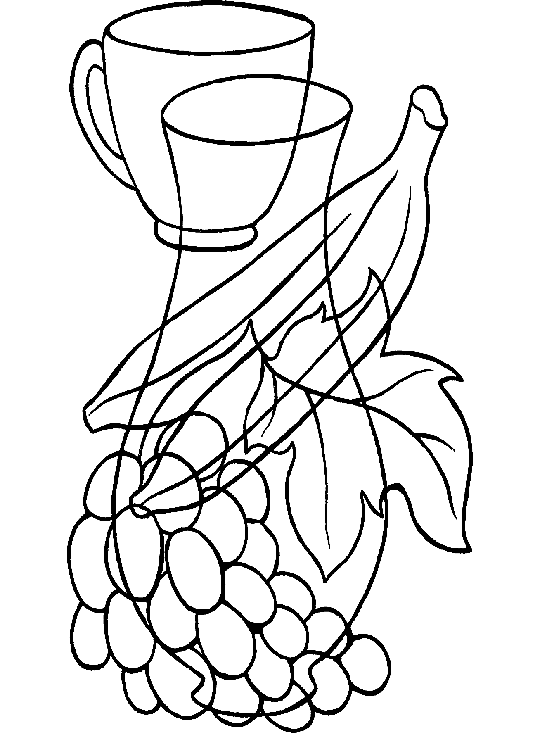
ПРИЛОЖЕНИЕ 3
Поиск предметов агглютинации
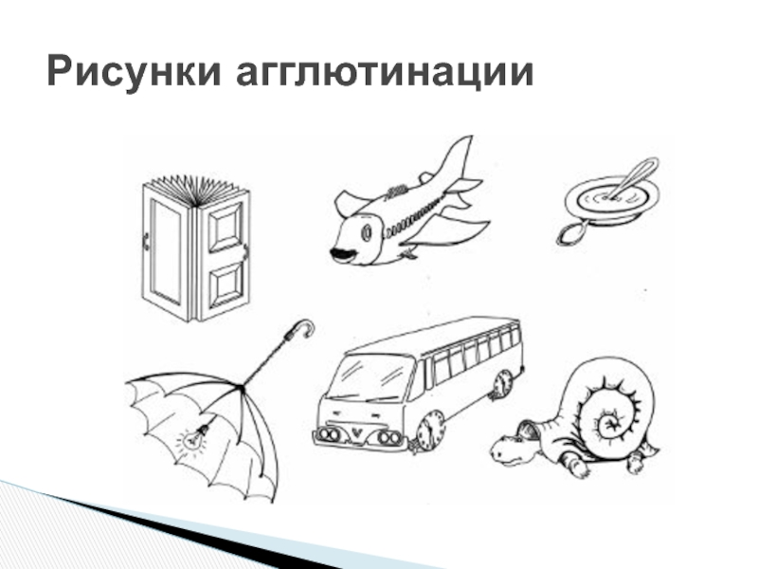

ПРИЛОЖЕНИЕ 4
Инструкция по применению кубиков Кооса
Главная задача испытуемого – сложить узоры из кубиков так, как это указано в карточке с заданием. Узор должен располагаться на верхней грани кубиков. Карточки имеют разный уровень сложности, поэтому важно использовать их в последовательности от простого задания к сложному. Также стоит обращать внимание на время прохождения задания, но не забывайте, что цель тестирования – оценить уровень интеллекта, а не скорость выполнения упражнения.
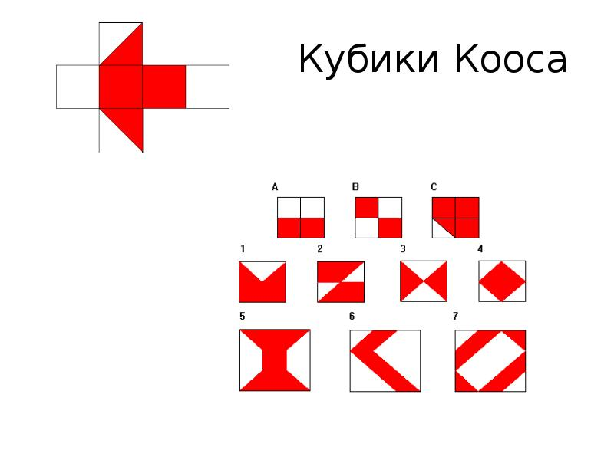
ПРИЛОЖЕНИЕ 5
Задание на развитие буквенного гнозиса
Развитие буквенного гнозиса (развитие восприятия цвета букв, формы, размера и величины предметов и букв, дифференциация расположения элементов букв). Здесь можем предложить:
- найти букву среди ряда других (после длительного и кратковременного предъявления);
- конструирование букв из палочек, бумаги, пластилина;
- сравнить одни и те же буквы, но написанные разным шрифтом;
- назвать буквы, перечеркнутые дополнительными линиями;
- определить букву в неправильном положении;
- обвести контурные изображения букв;
- выделить буквы, наложенные друг на друга;
- конструирование букв из их элементов;
- реконструирование букв путем добавления (уменьшения) количества
элементов или изменения их пространственного расположения.
- игра «Допиши букву» (нужно дописать недостающие элементы букв, сначала в печатном варианте, затем в рукописном)

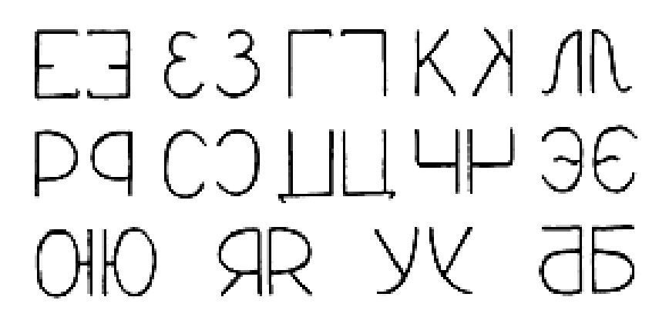

ПРИЛОЖЕНИЕ 6
Инструкция по работе с заштрихованными буквами
Подберите какой-нибудь текст с крупным шрифтом, можно из старой книжки, журнала, или распечатать специально подготовленный текст, пройдя по этой ссылке: зачеркиваем буквы в тексте.
Ребенку нужно, просматривая текст на листе строчка за строчкой, зачеркивать букву, которую вы ему задали. Если буква встречается редко (например, э), тогда предварительно проверьте, что эта буква присутствует в предлагаемом тексте. После выполнения задания обязательно похвалите малыша.
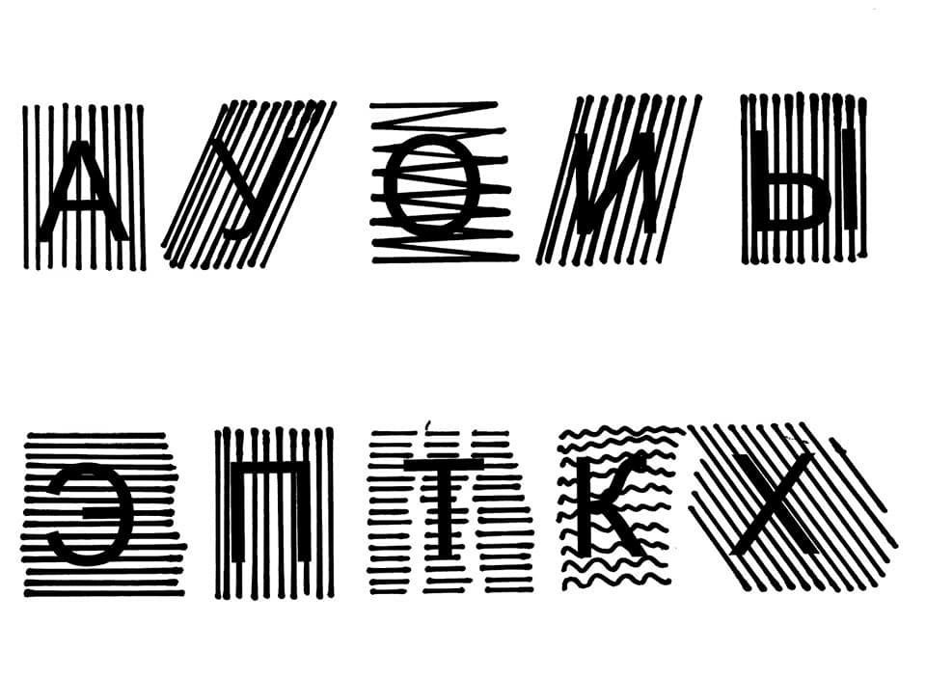

ПРИЛОЖЕНИЕ 7
Задание на расшифровку одинаковых символов
В заданиях-шифровках одинаковые буквы обозначены одинаковыми цифрами. Ребенку нужно соотнести цифры и назначенные им буквы и восстановить зашифрованные слова.

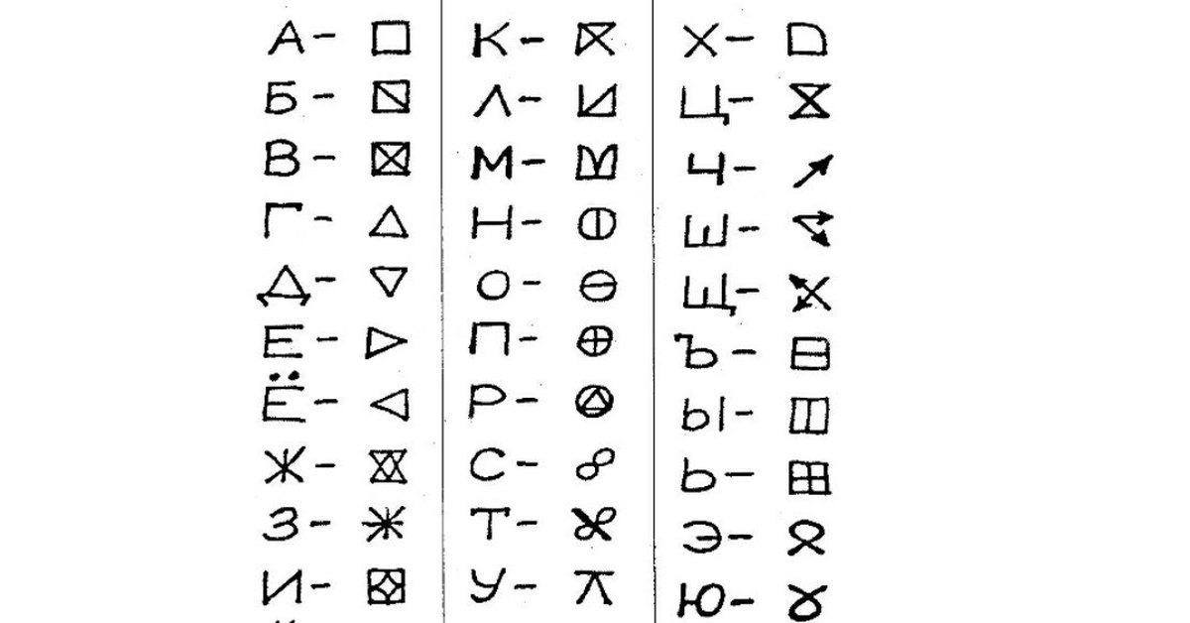

ПРИЛОЖЕНИЕ 8
Задание на работу с неправильными буквами
Предложите ребенку найти и подчеркнуть (обвести кружком) неправильную букву в тексте. Можно использовать для этой игры ненужные газеты, рекламные листы. Шрифт должен быть крупным.
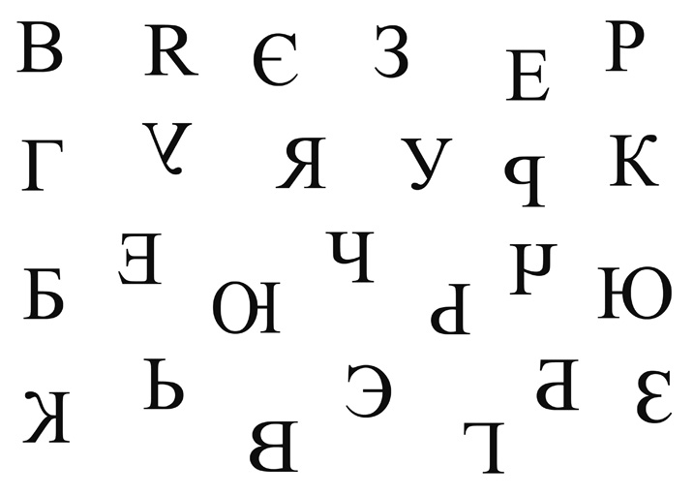
ПРИЛОЖЕНИЕ 9
Задание на работу с плоским зеркалом
При отражении в плоском зеркале не изменяются печатные буквы алфавита: А, Ж, М, Н, О, П, Т, Ф, Х, Ш. Все буквы обладают вертикальной симметрией, если мы проведём ось, то буквы будут симметричны относительно вертикальной оси, поэтому их отражение в зеркале не изменяется. У букв, обладающих вертикальной симметрией, отражение в зеркале совпадает с оригиналом.
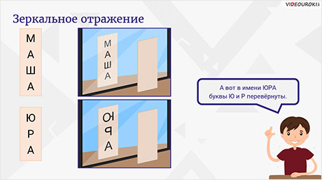

ПРИЛОЖЕНИЕ 10
Задание на определение следов животных
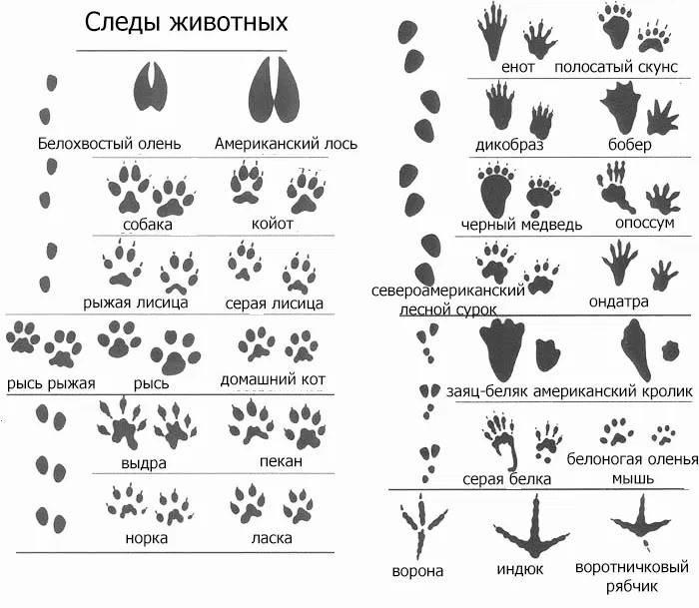
ПРИЛОЖЕНИЕ 11
Задание на поиск силуэтной тени
 | 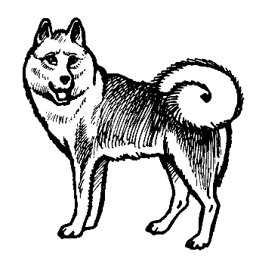 |  | 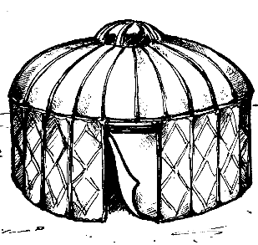
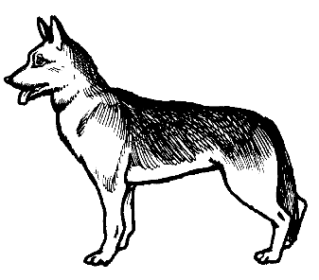 | 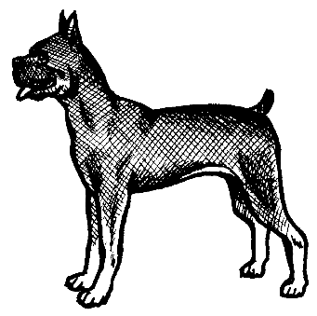 |  | 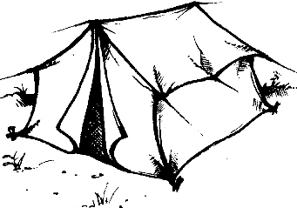
 |  |  | 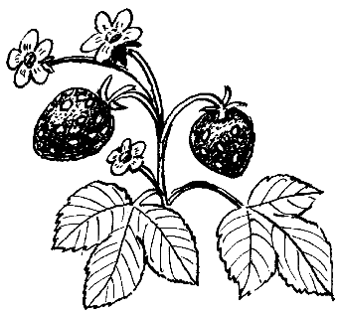
 |  |  | 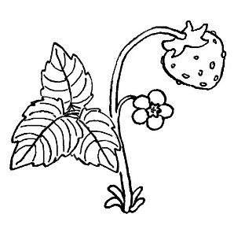

ПРИЛОЖЕНИЕ 12
Задание на исключение понятий
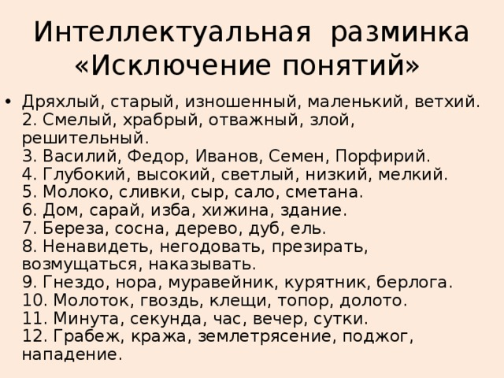

ПРИЛОЖЕНИЕ 13
Назвать недорисованные предметы
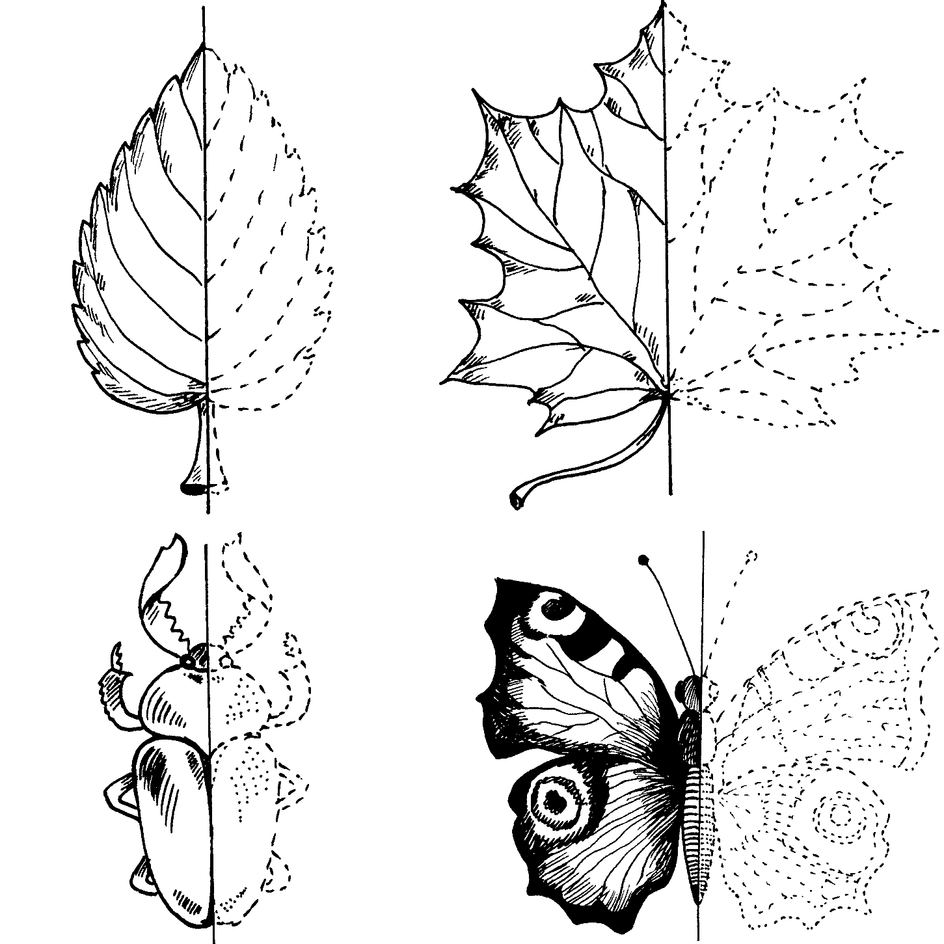

ПРИЛОЖЕНИЕ 14
Задание на оптические иллюзии
При движении объекта наблюдения встречается также ряд зрительных иллюзий, которые обусловлены некоторыми свойствами нашего зрительного аппарата. Например, если круг с окрашенным сектором привести во вращение, то весь круг нам кажется окрашенным. Это можно объяснить способностью нашего глаза в течение долей секунды удерживать зрительное впечатление, хотя видимый предмет уже исчез из вида.
Существует иллюзия, которую можно назвать спиралью Плато, а если проще - эффект волчка. Если диск со спиралью (волчок) вращать по часовой стрелке, то после продолжительного фиксирования её глазом у нас возникает впечатление стягивания всех ветвей спирали к центру; при вращении спирали в обратном направлении мы видим расхождение спиралей в обратном от центра к периферии. Если после длительного рассматривания движущейся спирали взглянуть на неподвижные предметы, мы увидим их движение в обратном направлении.
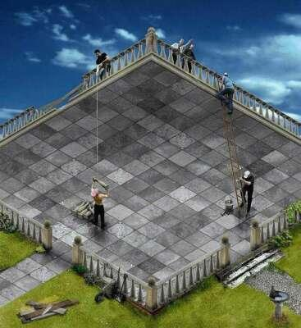

ПРИЛОЖЕНИЕ 15
Задание на поиск отличия
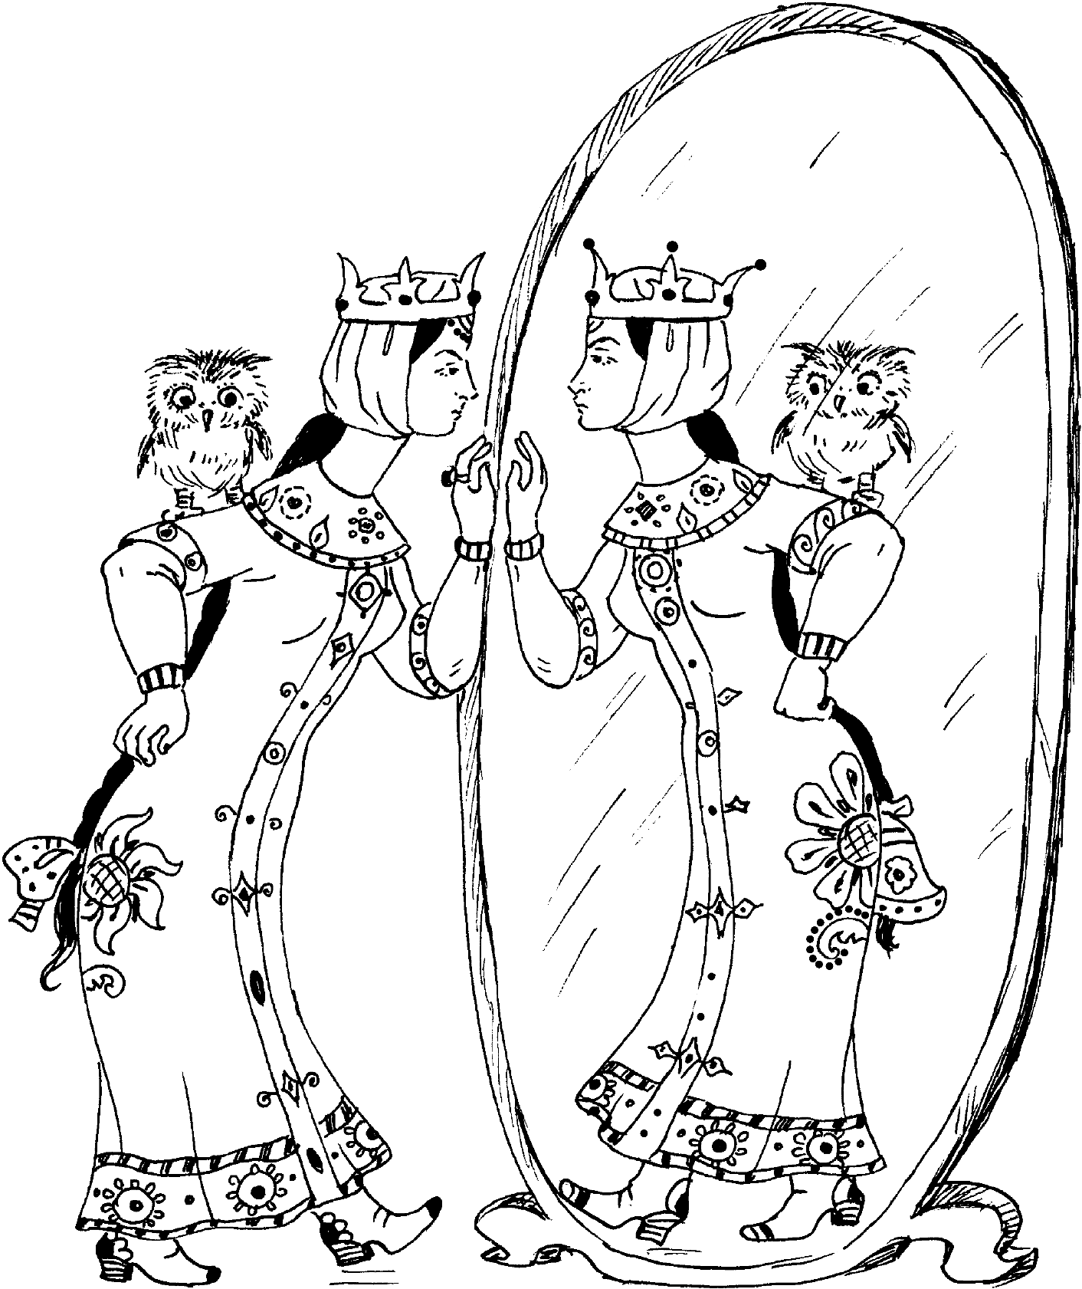

ПРИЛОЖЕНИЕ 16
Задание на поиск неправильного
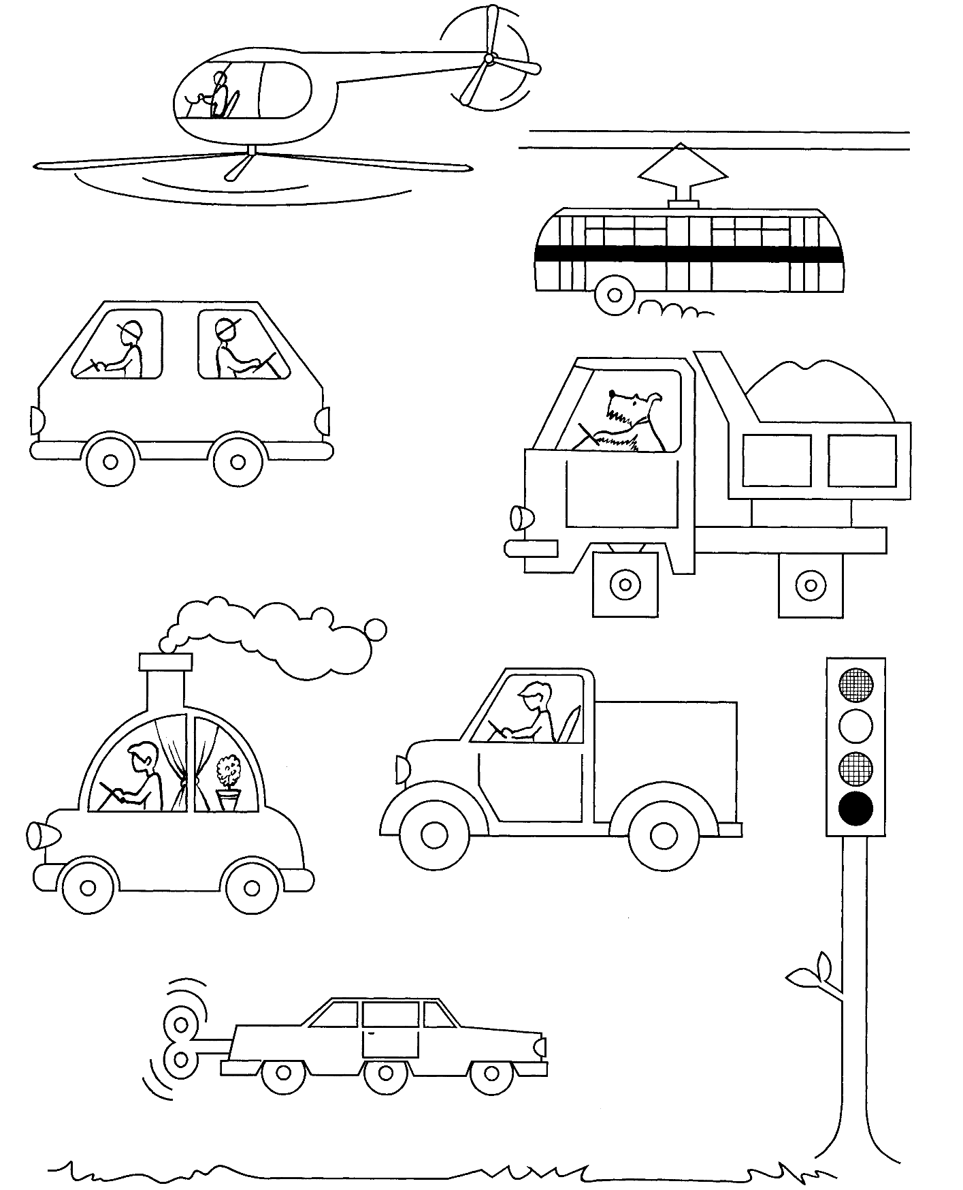

ПРИОРЖЕНИЕ 17
Поиск забытых контуров
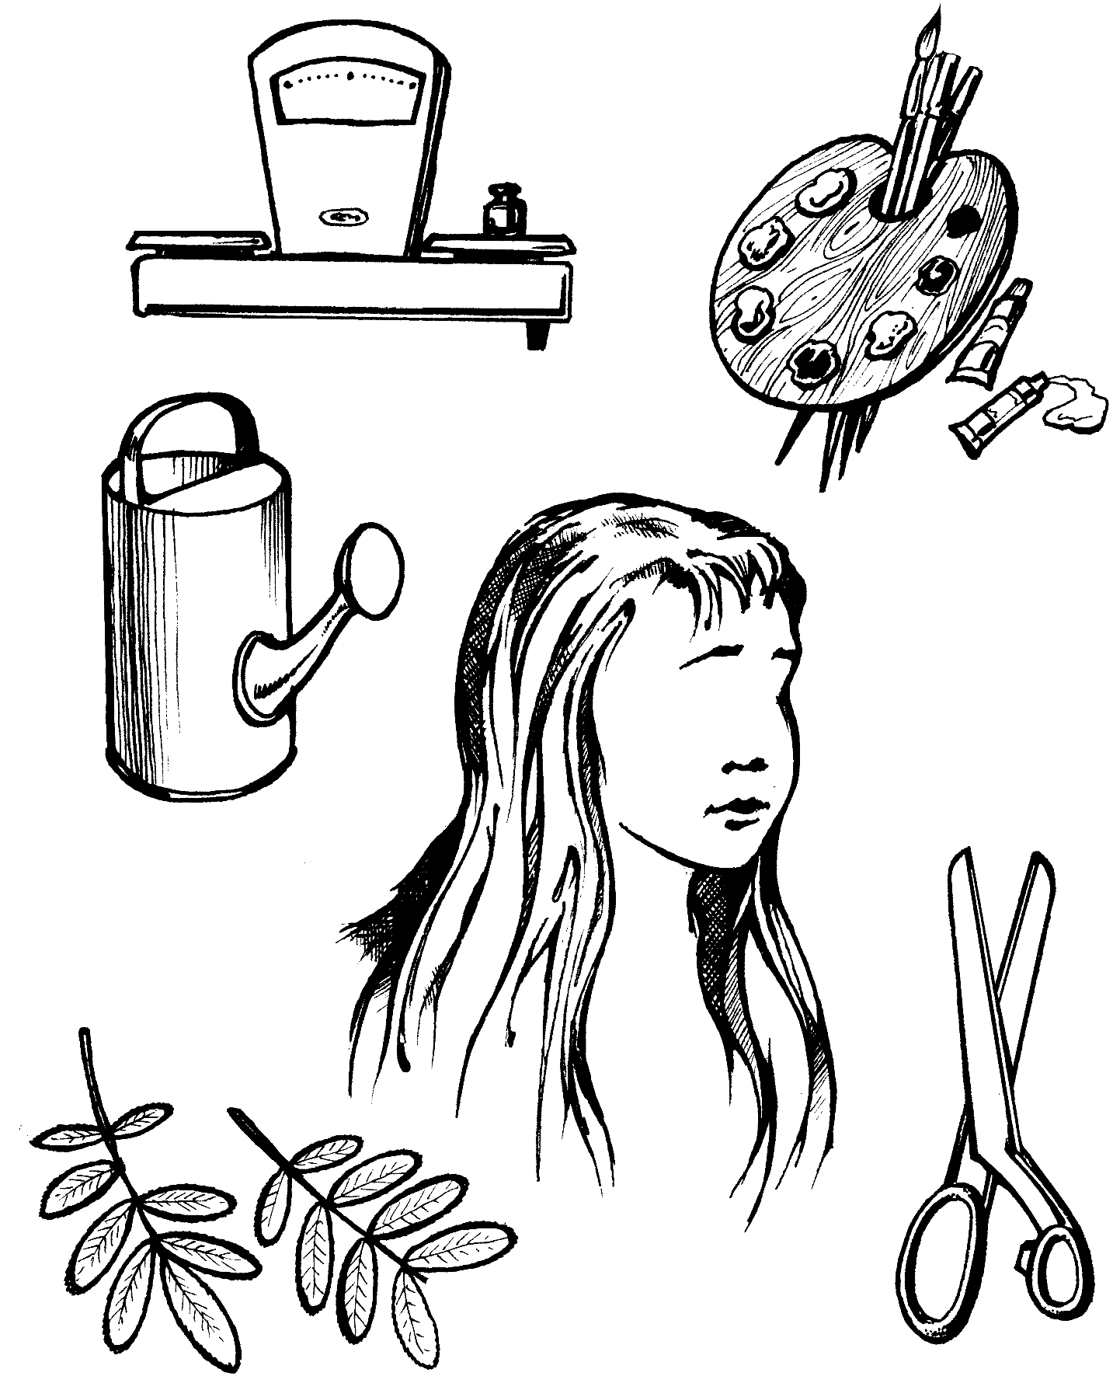

ПРИЛОЖЕНИЕ 18
Задание на определение отличительных особенностей
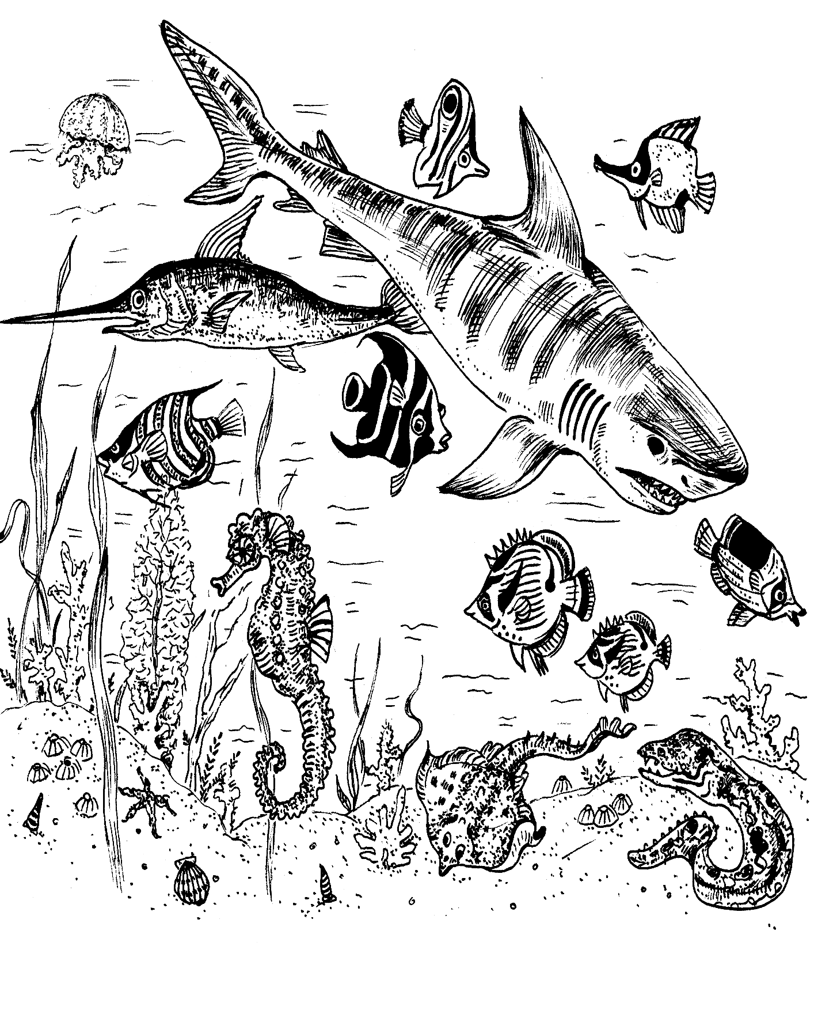

ПРИЛОЖЕНИЕ 19
Задание на определение количественных явлений
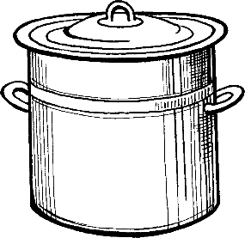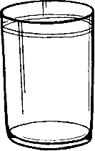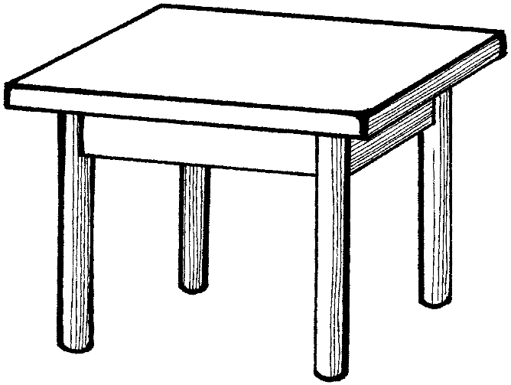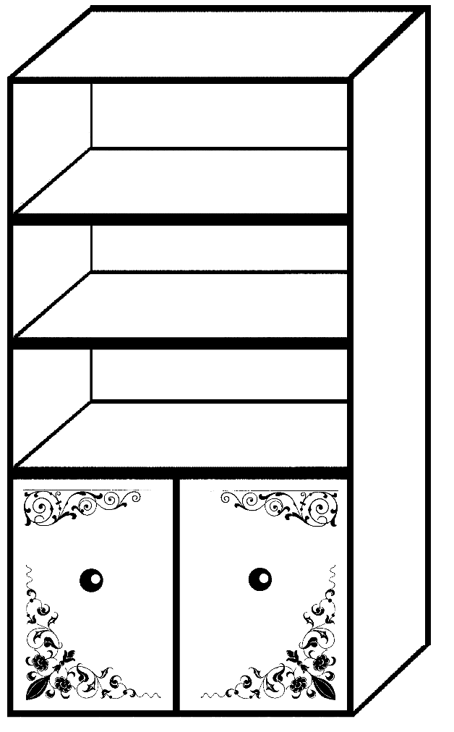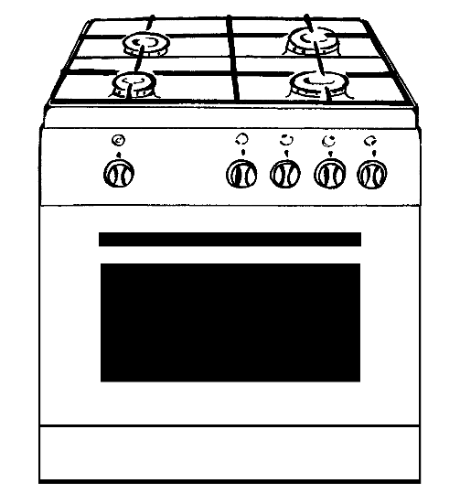

ПРИЛОЖЕНИЕ 20
Найди выход из лабиринта
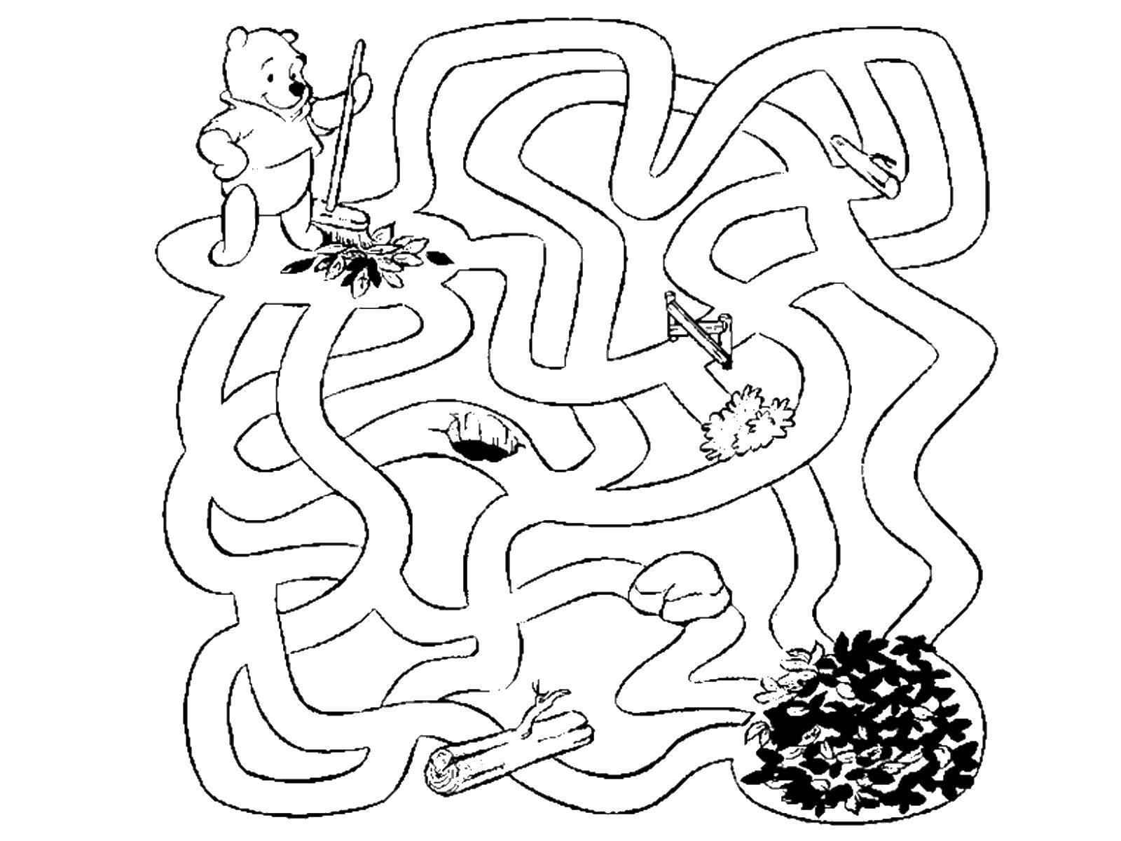

ПРИЛОЖЕНИЕ 21
Задание на поиск слов среди набора букв
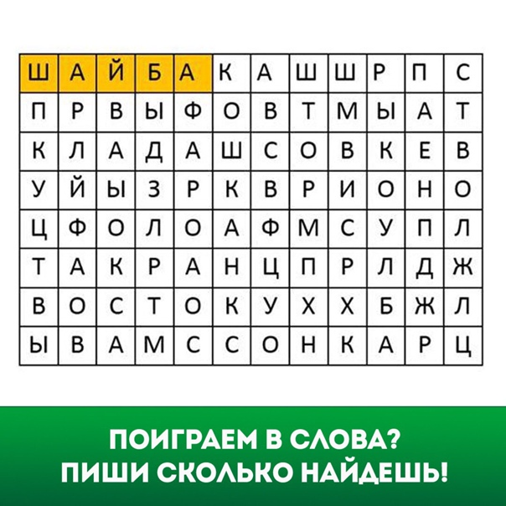

ПРИЛОЖЕНИЕ 22
Поиск откусанных букв
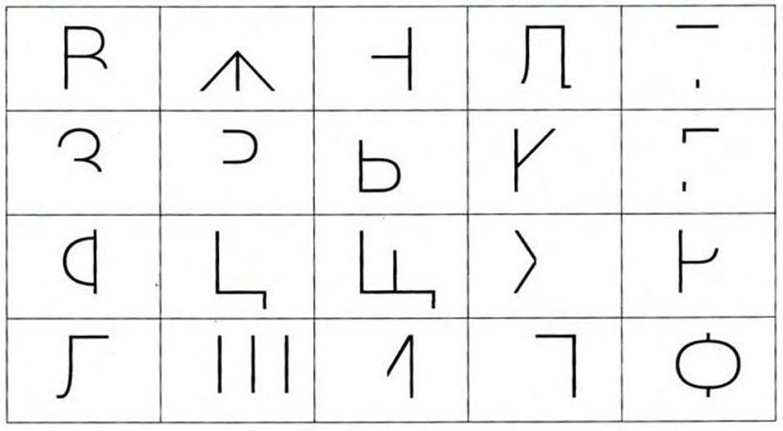

ПРИЛОЖЕНИЕ 23
Найди соотношение в буквах
Â
Å
ÑÅ
Ë
Î
Ó
ËÈ
Ö
À
Â
Å
ÑÅ
Ë
Î
Ó
ËÈ
Ö
À
Â
Å
ÑÅ
Ë
Î
Ó
ËÈ
Ö
À
ßÁËÎÊÎ
ÌÀØÈÍÀ
Ñ
Å
Í
Ò
ß
Á
Ð
Ü
ÎÑÈÍÀ
×
Å
ÐÍ
Û
É
ßÁËÎÊÎ
ÌÀØÈÍÀ
Ñ
Å
Í
Ò
ß
Á
Ð
Ü
ÎÑÈÍÀ
×
Å
ÐÍ
Û
É
ßÁËÎÊÎ
ÌÀØÈÍÀ
Ñ
Å
Í
Ò
ß
Á
Ð
Ü
ÎÑÈÍÀ
×
Å
ÐÍ
Û
É
ßÁËÎÊÎ
ÌÀØÈÍÀ
Ñ
Å
Í
Ò
ß
Á
Ð
Ü
ÎÑÈÍÀ
×
Å
ÐÍ
Û
É
ßÁËÎÊÎ
ÌÀØÈÍÀ
Ñ
Å
Í
Ò
ß
Á
Ð
Ü
ÎÑÈÍÀ
×
Å
ÐÍ
Û
É
ßÁËÎÊÎ
ÌÀØÈÍÀ
Ñ
Å
Í
Ò
ß
Á
Ð
Ü
ÎÑÈÍÀ
×
Å
ÐÍ
Û
É
ßÁËÎÊÎ
ÌÀØÈÍÀ
Ñ
Å
Í
Ò
ß
Á
Ð
Ü
ÎÑÈÍÀ
×
Å
ÐÍ
Û
É
Â
Å
ÑÅ
Ë
Î
Ó
ËÈ
Ö
À
Â
Å
ÑÅ
Ë
Î
Ó
ËÈ
Ö
À

ПРИЛОЖЕНИЕ 24

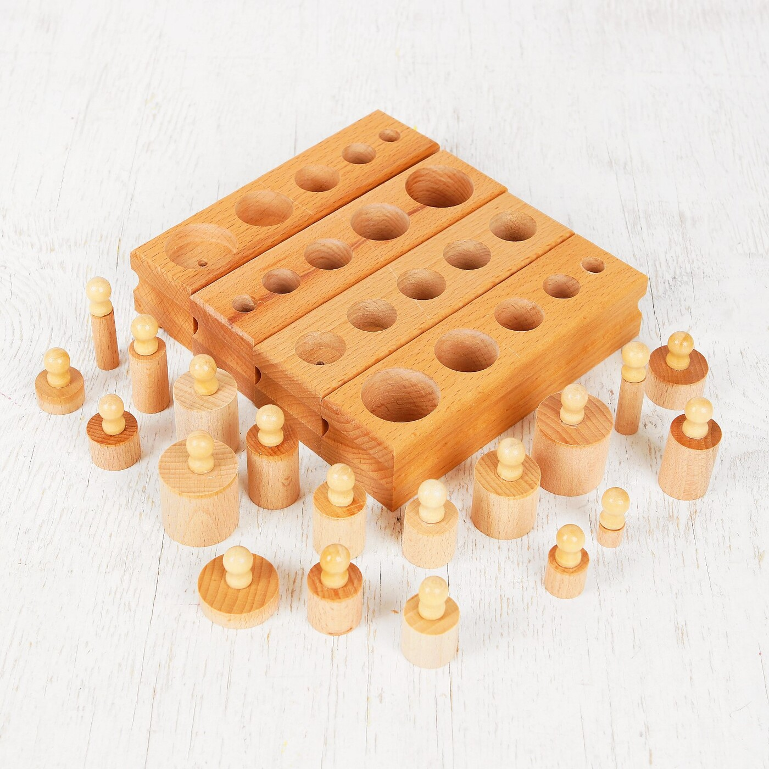
Задание на цилиндрах

ПРИЛОЖЕНИЕ 25
Сортировка фигур по цветам

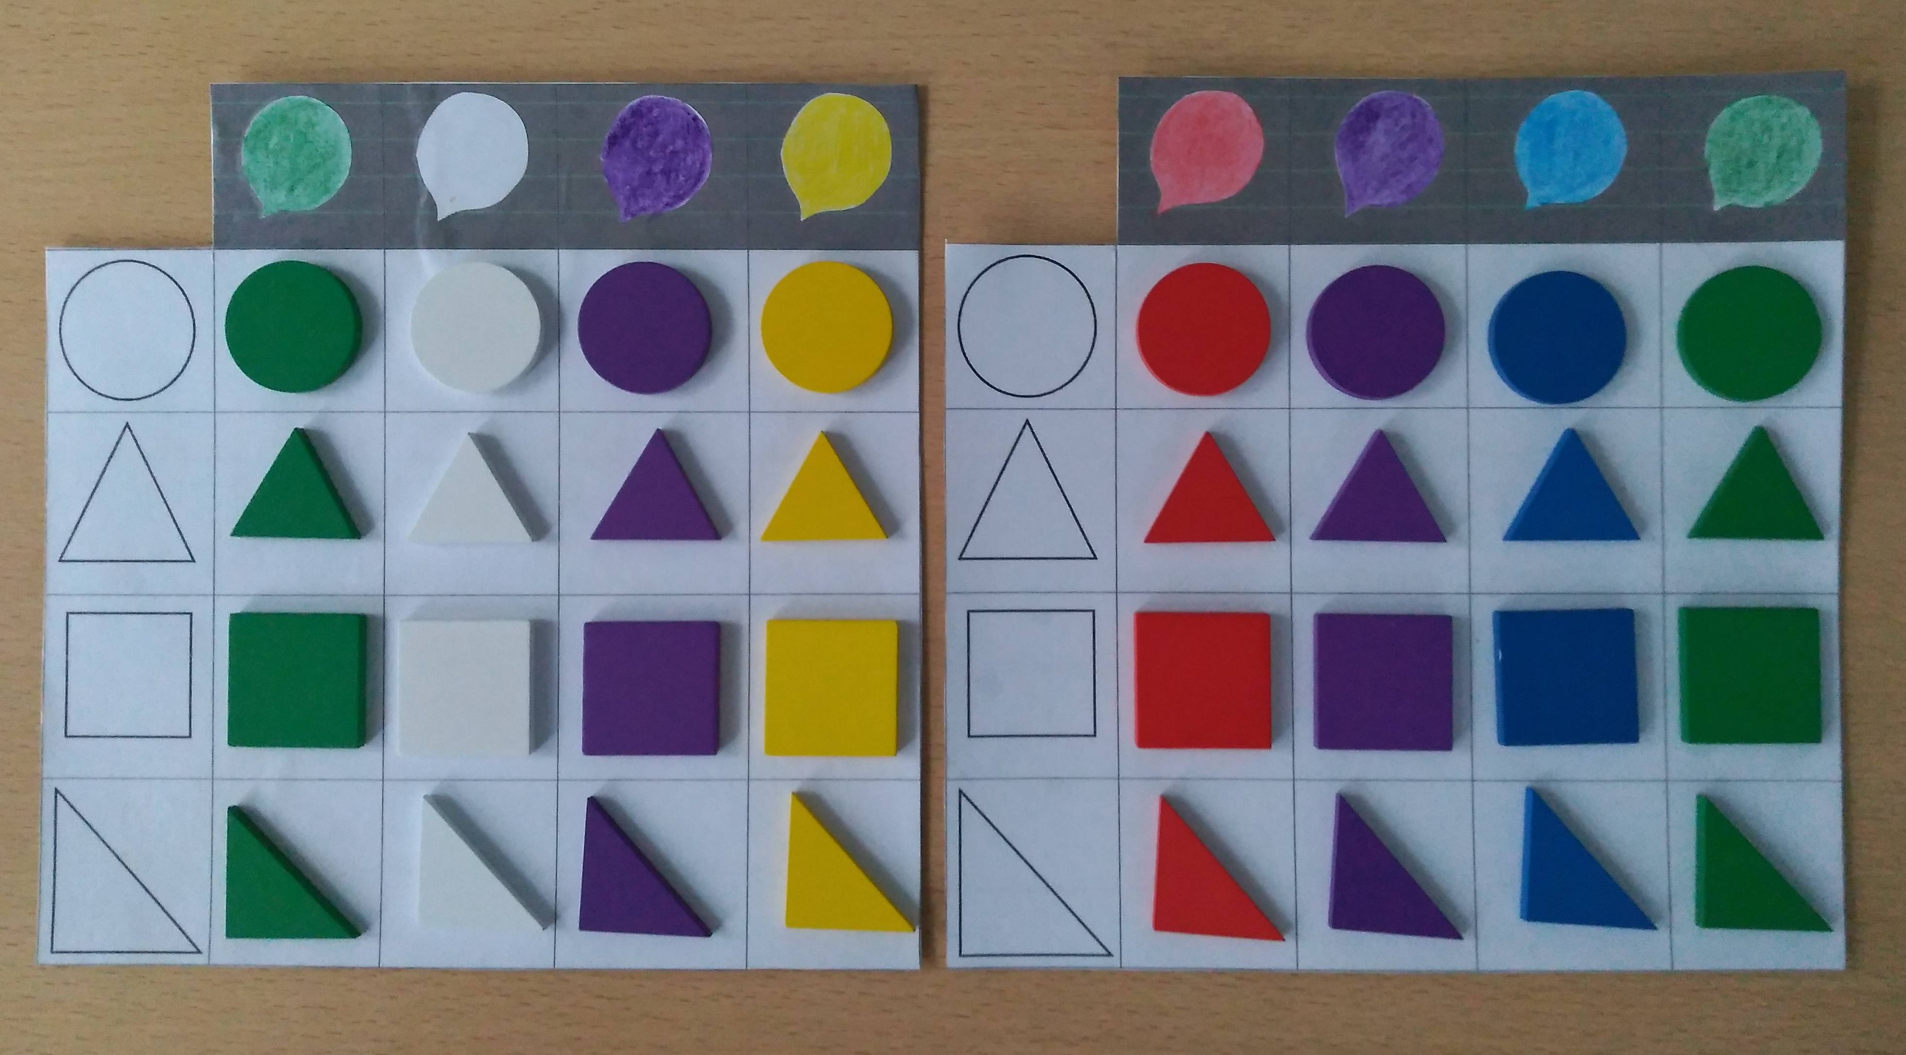

ПРИЛОЖЕНИЕ 26
Задание помоги мышке
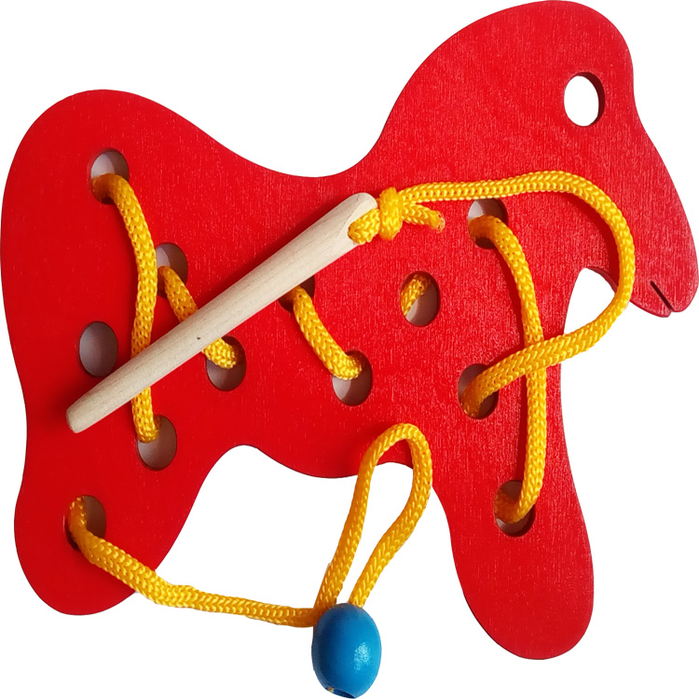

ПРИЛОЖЕНИЕ 27
Задание на Туми иши

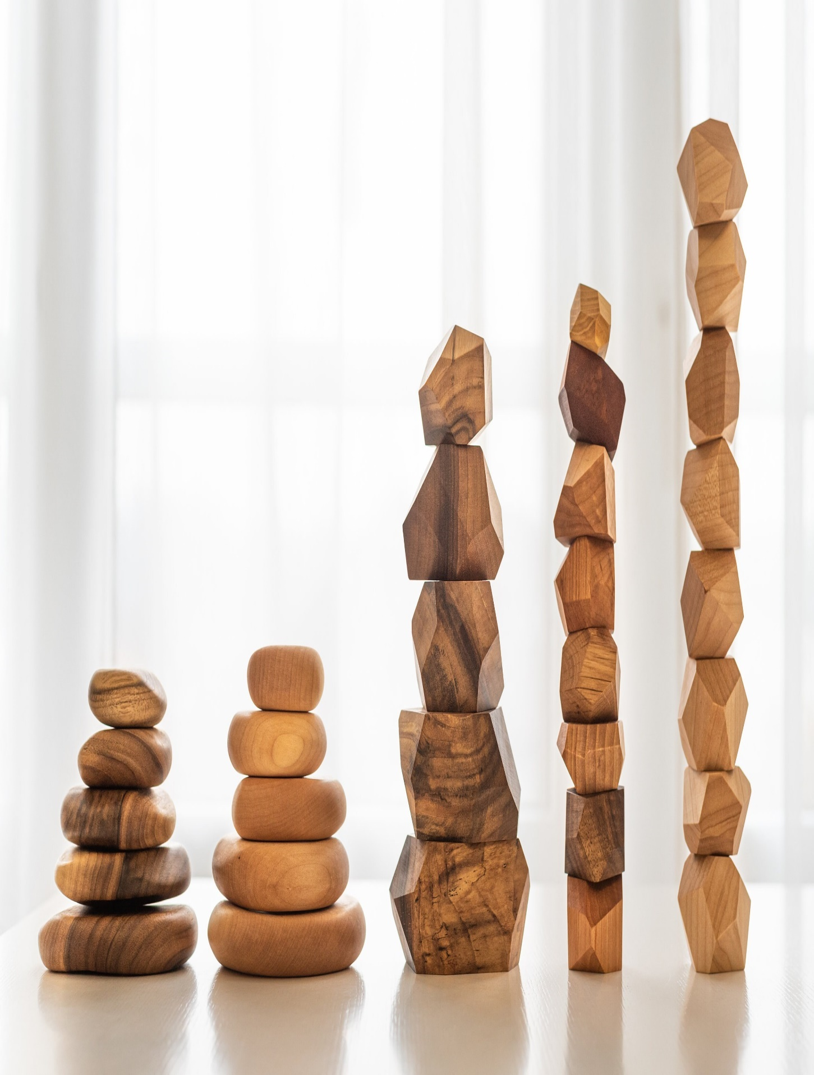

ПРИЛОЖЕНИЕ 28
Собрать пазл Никитина
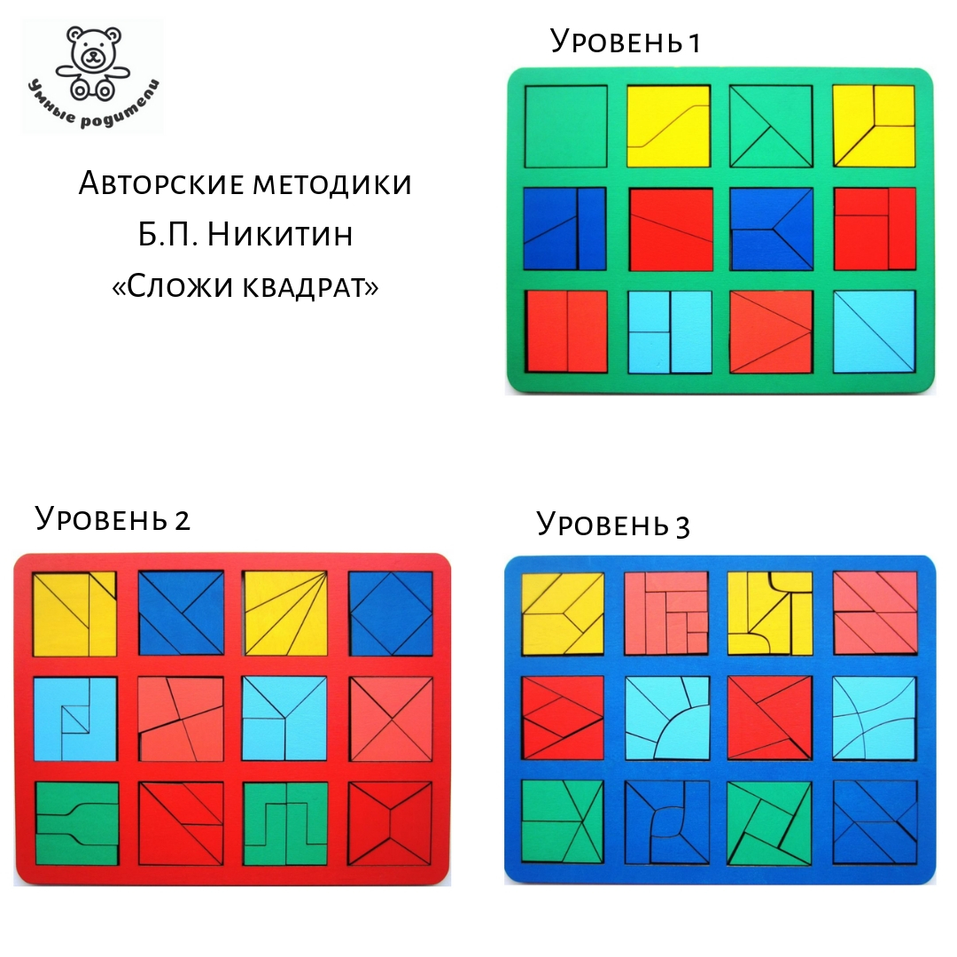

ПРИЛОЖЕНИЕ 29
Задание на работу с гирями Монтессори

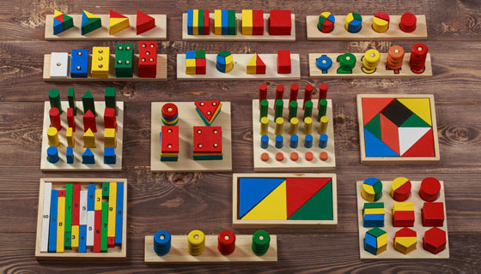

ПРИЛОЖЕНИЕ 30
Задание на Танграм

